

IZVJEŠTAJ O REALIZACIJI PROGRAMA UPRAVLJANJA
NP PROKLETIJE ZA 2024. GODINU

Podgorica, februar 2025. godine

Podaci o zaposlenim licima upravljača zaštićenim područjem koja su obradila izvještaj o realizaciji godišnjeg programa upravljanja.
Tabela 1: Obrađivači Izvještaja o realizaciji godišnjeg programa upravljanja
IME I PREZIME | RADNO MJESTO ILI FUNKCIJA | ORGANIZACIONA JEDINICA UPRAVLJAČA  ILI DRUGI SUBJEKT
Miralem Metjahić | direktor NP Prokletije | NP Prokletije
Muarem Lalić | šef Službe zaštite | NP Prokletije
Boban Redžepagić | stručni saradnik za promociju, edukaciju i turizam | NP Prokletije
Alina Bajraktarević | stručna saradnica za opšte poslove | NP Prokletije
Enes Drešković | stručni saradnik za saradnju sa lokalnom zajednicom | NP Prokletije
Nela Vešović Dubak | pomoćnica direktora za zaštitu, održivi razvoj i turizam | Služba direktora JPNPCG
Aleksandar Mijović | savjetnik direktora za održivi razvoj | Služba direktora JPNPCG
Mirza Tahirović | pomoćnik direktora za finansijske i pravne poslove | Služba direktora JPNPCG
Hajdana Ilić Božović | šefica Službe za zaštitu prirodne i kulturne baštine i održivi razvoj | Služba za zaštitu prirodne i kulturne baštine i održivi razvoj
Ivana Milović | rukovoditeljka Odjeljenja za zaštitu prirodne baštine | Služba za zaštitu prirodne i kulturne baštine i održivi razvoj
Slavica Đurišić | stručna saradnica za floru i vegetaciju | Služba za zaštitu prirodne i kulturne baštine i održivi razvoj
Ivana Džaković | stručna saradnica za floru i vegetaciju | Služba za zaštitu prirodne i kulturne baštine i održivi razvoj
Slobodan Stijepović | stručni saradnik za šumarstvo | Služba za zaštitu prirodne i kulturne baštine i održivi razvoj
Ana Uskoković | stručna saradnica za ornitofaunu | Služba za zaštitu prirodne i kulturne baštine i održivi razvoj
Belma Šestović | stručna saradnica za faunu sisara | Služba za zaštitu prirodne i kulturne baštine i održivi razvoj
Veselin Luburić | rukovodilac Odjeljenja za zaštitu prostora i održivi razvoj | Služba za zaštitu prirodne i kulturne baštine i održivi razvoj
Mojaš Đurović | stručni saradnik za zaštitu životne sredine | Služba za zaštitu prirodne i kulturne baštine i održivi razvoj
Radmila Vujotić | stručna saradnica za zaštitu prostora | Služba za zaštitu prirodne i kulturne baštine i održivi razvoj
Jelena Radunović | stručna saradnica za zaštitu životne sredine | Služba za zaštitu prirodne i kulturne baštine i održivi razvoj
Jovana Bojičić | šefica Službe za promociju, marketing i turizam | Služba za promociju, marketing i turizam
Svetlana Vukčević | stručna saradnica za marketing u turizmu | Služba za promociju, marketing i turizam
Snežana Vukotić | stručna saradnica za etnografsku baštinu | Služba za promociju, marketing i turizam
Marina Manojlović | stručna saradnica za domaću radinost | Služba za promociju, marketing i turizam
Željka Vuković | stručna saradnica za promociju i edukaciju | Služba za promociju, marketing i turizam
Milica Novaković | stručna saradnica za medije | Služba za promociju, marketing i turizam
Marijana Džaković | stručna saradnica za medije | Služba za promociju, marketing i turizam
Maša Vučinić | šefica Službe za projekte i međunarodnu saradnju | Služba za projekte i međunarodnu saradnju
Jasmin Medunjanin | stručni saradnik za projekte | Služba za projekte i međunarodnu saradnju
Srećko Grabovica | stručni saradnik za projekte | Služba za projekte i međunarodnu saradnju
Bojana Mijović | stručna saradnica za projekte | Služba za projekte i međunarodnu saradnju
Bjanka Prakljačić | stručna saradnica za međunarodnu saradnju | Služba za projekte i međunarodnu saradnju
Vladimir Vukićević | Stručni saradnik za ljudske resurse i radne odnose | Služba za kadrovske, pravne i opšte poslove

Sadržaj:

1.UVOD 2
1.1. Zakonska regulativa 2
1.2 Organizacija poslovanja Nacionalnog parka Prokletije 3
1.3. Organizacija poslovanja JPNPCG 4
1.4. Zapošljavanje u izvještavanoj godini 5
1.5. Stručno usavršavanje i edukacija zaposlenih 6
2. REALIZACIJA MJERA ZAŠTITE 8
2.1. Fizička zaštita i ambijentalna higijena 8
2.2. Stručna zaštita 13
3. REALIZACIJA PROGRAMA UPRAVLJANJA 14
3.1. Ocjena stanja 35
4. POSJETE NP Prokletije 48
5. PROJEKTI 49
5.1. PROJEKTI KOJI SE TRENUTNO REALIZUJU 50
5.2. PROJEKTI KOJI SU REALIZOVANI U TOKU 2024. GODINE 53
5.3. PROJEKTI U PROCESU APLIKACIJE 54
5.4. PROJEKTI KOJI NIJESU ODOBRENI 55
6. KONCESIJSKA ODOBRENJA I ZAKUP PRIVREMENIH OBJEKATA 55
7. NAUČNO-ISTRAŽIVAČKE AKTIVNOSTI 56
8. FINANSIJSKA SREDSTVA UTROŠENA ZA REALIZACIJU PROGRAMA UPRAVLJANJA I OSTVARENI PRIHODI OD NAKNADA ZA KORIŠĆENJE DOBARA 56
9. ZAVRŠNA RAZMATRANJA I PREPORUKE 59

1.UVOD

Zakonska regulativa

Zakon o životnoj sredini (Sl. list CG br. 52/16 i 73/19) uređuje principe zaštite životne sredine i održivog razvoja, subjekte i instrumente zaštite životne sredine, učešće javnosti o pitanjima životne sredine i druga pitanja od značaja za životnu sredinu. Zaštitom životne sredine obezbjeđuje se cjelovito očuvanje kvaliteta životne sredine, očuvanje biološke i pejzažne raznovrsnosti, racionalno korišćenje prirodnih dobara i energije na najpovoljniji način za životnu sredinu, kao osnovni uslov održivog razvoja.
Temeljni pravni dokument kojim se uređuje zaštita i očuvanje prirode je Zakon o zaštiti prirode (Sl. list CG br. 54/16, 18/19). Ovim zakonom uređuje se zaštita i očuvanje prirode, definišu kategorije zaštićenih područja, odgovorne institucije, kao i osnovni upravljački dokumenti za zaštićena područja.
Shodno članu 58 Zakona o zaštiti prirode, Javno preduzeće za nacionalne parkove Crne Gore je dužno dostaviti Ministarstvu, odnosno nadležnom organu lokalne uprave, izvještaj o realizaciji godišnjeg programa upravljanja do 1.marta tekuće godine za prethodnu godinu, dok je članom 59 pomenutog Zakona u stavu 5 navedeno da Izvještaj naročito sadrži podatke o:

- realizaciji mjera zaštite;
- realizaciji plana po indikatorima praćenja uspješnosti realizacije plana;
- posjetama zaštićenim područjima;
- finansijskim sredstvima utrošenim za zaštitu i ostvarenim prihodima od naknada za korišćenje zaštićenih područja i područja ekološke mreže.

Nacionalni parkovi kao zaštićena prirodna dobra uživaju posebnu zaštitu, pa je iz tog razloga Zakonom o nacionalnim parkovima (Sl. list CG br. 28/14, 39/16) regulisana njihova zaštita, unapređivanje i razvoj i ove djelatnosti definisane su kao djelatnosti od javnog interesa.
Ovaj Zakon u članu 13 definiše ključna planska akta koja uređuju poslovanje preduzeća, a to su:
- Prostorni planovi posebne namjene u skladu sa Zakonom;
- Plan upravljanja (donosi Vlada na period od 5 godina);
- Godišnji program upravljanja (donosi Preduzeće u skladu sa Prostornim planom posebne namjene i petogodišnjim Planom upravljanja).

Navedeni zakoni (Zakon o životnoj sredini, Zakon o zaštiti prirode i Zakon o nacionalnim parkovima) definišu misiju Preduzeća „Održivo očuvanje životne sredine na zaštićenim područjima“ kao i primarne ciljeve njegovog poslovanja:
- Obezbjeđivanje uslova za zaštitu, unaprjeđivanje i racionalno korišćenje dobara nacionalnih parkova;
- Stvaranje povoljnih uslova za održavanje i razvoj biljnih i životinjskih vrsta i gljiva i njihovih zajednica;
- Očuvanje i unapređivanje posebnih prirodnih vrijednosti;
- Istraživanje i korišćenje parkova za potrebe razvoja nauke, obrazovanja, turizma, kulture i rekreacije;
- Sprječavanje radnji koje mogu da naruše osnovna svojstva i osobine nacionalnih parkova i očuvanja životne sredine.

1.2 Organizacija poslovanja Nacionalnog parka Prokletije

Direktor Parka, rukovodi radom organizacione jedinice kao i svim službama, koje obavljaju poslove za potrebe Nacionalnog parka. Nadzire i koordinira sve aktivnosti u Parku i odgovara za rad organizacione jedinice kojom rukovodi.
U okviru ove, kao i u okviru svih organizacionih jedinica Preduzeća, formirane su sljedeće službe i odjeljenja:

- Služba za fizičku zaštitu. Glavni zadatak ove Službe je osigurati sigurnost i zaštitu imovine Nacionalnog parka Prokletije. To uključuje patroliranje terenima, nadzor na ulazima i izlazima, reagovanje na incidente, sprječavanje krivolova, kao i sve druge aktivnosti koje doprinose fizičkoj zaštiti Parka.
- Služba za održavanje ambijentalne higijene i infrastrukture. Služba je odgovorna za održavanje higijene i čistoće unutar Parka, uključujući čišćenje staza, smeća itd. Takođe, brine se o održavanju mobilijara, kao i infrastrukture u Parku (puteva, staza, mostova i sl.).
- Odjeljenje za administrativno tehničke poslove. Odjeljenje obavlja administrativne poslove vezane za upravljanje Parkom, kao što su: vođenje evidencije, priprema dokumentacije, komunikacija s nadležnim organima i sl. Takođe, brine se o tehničkim aspektima Parka, kao što su održavanje vozila, opreme i sl.
- Odjeljenje za naplatu. Odjeljenje se bavi poslovima vezanim za naplatu ulaznica ili drugih taksi koje se primjenjuju u Parku.

Svaka od ovih službi/ odjeljenja ima svoj specifičan zadatak i doprinosi efikasnom upravljanju i očuvanju Nacionalnog parka Prokletije, omogućavajući posjetiocima ugodno iskustvo u prirodnom okruženju.

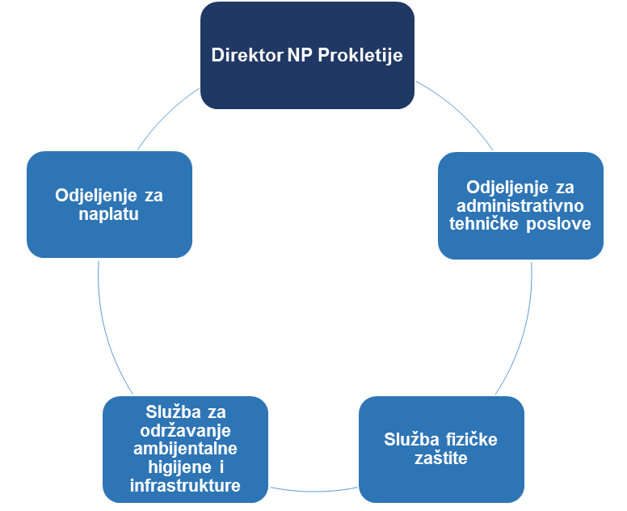
Grafikon 1: Organizacija poslovanja NP Prokletije

1.3. Organizacija poslovanja JPNPCG

JPNPCG osnovano je na osnovu Odluke o osnivanju Javnog preduzeća za nacionalne parkove („Službeni list Crne Gore,“ broj 39/92), a nastavilo sa radom u skladu sa Zakonom o nacionalnim parkovima („Službeni list Crne Gore,“ broj 28/14, 39/16) i Odlukom o organizovanju Javnog preduzeća za nacionalne parkove Crne Gore („Službeni list Crne Gore,“ broj 20/11 od 15.04.2011. godine). Osnivač preduzeća je Skupština Crne Gore.
Statut preduzeća je donesen od strane Upravnog odbora dana 09.05.2011. godine, a stupio na snagu nakon davanja saglasnosti na isti nadležnog Ministarstva održivog razvoja i turizma. Posljednje izmjene i dopune Statuta Preduzeća donesene su 23.03.2023. godine.
U skladu sa navedenim određene su unutrašnje organizacione jedinice Preduzeća: Nacionalni park Biogradska gora; Nacionalni park Durmitor; Nacionalni park Lovćen; Nacionalni park Skadarsko jezero i Nacionalni park Prokletije.
U okviru organizacionih jedinica, formirane su sljedeće službe: Odjeljenje za administrativno tehničke poslove; Služba za fizičku zaštitu; Služba za održavanje ambijentalne higijene i infrastrukture, Odjeljenje za naplatu.
Radi obavljanja zajedničkih poslova i objedinjenih funkcija na nivou Preduzeća formirane su Službe zajedničkih poslova sa sjedištem u Podgorici: Služba direktora; Služba za zaštitu prirodne i kulturne baštine i održivi razvoj; Služba za promociju, marketing i turizam; Služba za projekte i međunarodnu saradnju; Služba za finansije; Služba za kadrovske, pravne i opšte poslove; Služba za kontrolu i monitoring; Služba za logistiku; Služba za javne nabavke.
Pored nacionalnih parkova, JPNPCG upravlja Parkom prirode Ulcinjska solana i spomenikom prirode Botanički vrt Dulovine.
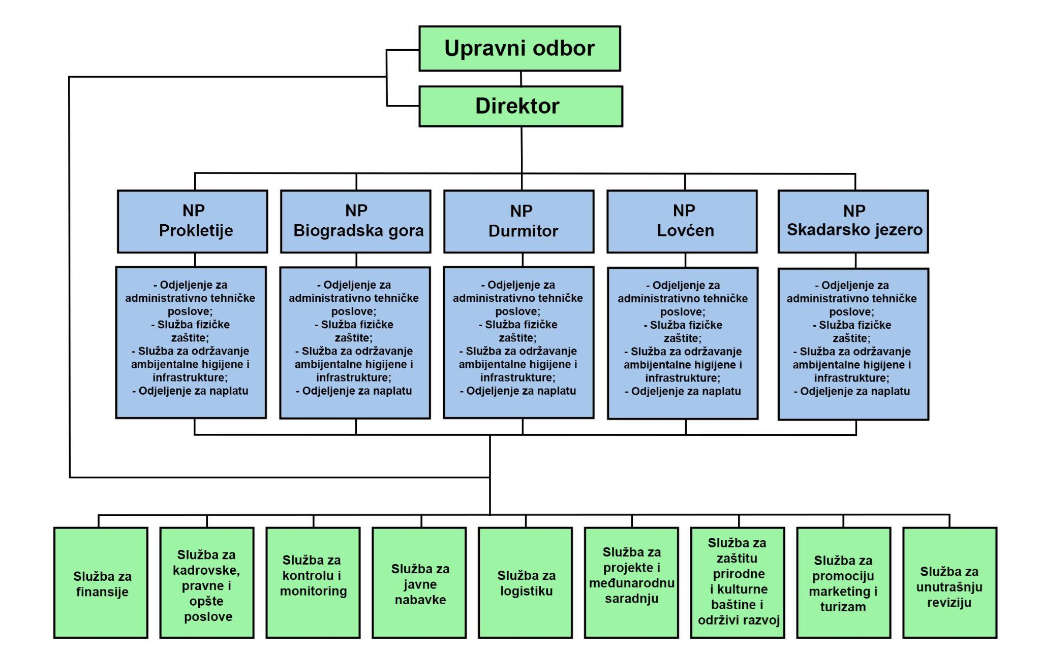Grafikon 2: Organizacija poslovanja JPNPCG

1.4. Zapošljavanje u izvještavanoj godini

U periodu od 01.01.2024. godine do 31.12.2024. godine u Nacionalnom parku Prokletije je radno angažovano, odnosno novozaposleno, 6 lica na osnovu ugovora na neodređeno vrijeme na radna mjesta koja su već sistematizovana Pravilnikom o unutrašnjoj organizaciji i sistematizaciji i 4 lica na osnovu ugovora o privremenim i povremenim poslovima (sezonski poslovi).

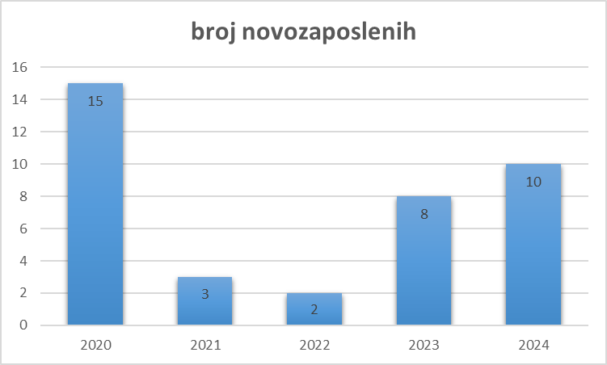
Grafikon 3: Broj novozaposlenih 202.-2024.godina

1.5. Stručno usavršavanje i edukacija zaposlenih

Tabela 2: Stručno usavršavanje i edukacija zaposlenih u NP Prokletije i JPNPCG
Naziv seminara, radionice, obuke | Organizator | Učesnici iz Parka/JPNPCG
Učešće na radionici pod nazivom “Tradicionalni instrumenti i etno pjevanje u scenskim adaptacijama” u JU Kulturni centar Nikola Đurković Kotor | NVO Crnogorsko -Makedonsko prijateljstvo Kirjana | Snežana Vukotić, stručna saradnica za etnografsku baštinu
Za bolje institucionalno upravljanje otpadom u Crnoj Gori: Može li javna uprava dati dobar primjer? Odvojeno sakupljanje, sprečavanje otpada i smanjenje upotrebe plastike za jednokratnu upotrebu | Clean up Montenegro, Zero Waste Montenegro, Ambasada Republike Francuske, AZŽS | Mojaš Đurović, stručni saradnik za zaštitu životne sredine
Razvoj sektora voda i njegov uticaj na biodiverzitet | Regionalni vodovod crnogorsko primorje | Mojaš Đurović, stručni saradnik za zaštitu životne sredine
Predstavljanje izvještaja iz sjenke za Poglavlje 27 „Kap progresa u moru obaveza “ | Koalicija 27, CZIP, Green home, Sjeverna zemlja, Društvo mladih ekologa Nikšić | Mojaš Đurović, stručni saradnik za zaštitu životne sredine  Jelena Radunović, stručna saradnica za zaštitu životne sredine
Učešće na okruglom stolu pod nazivom „Prezentacija Liste zaštićenih divljih vrsta biljaka, životinja i gljiva“ | MERS, CANU, EPA | Bojana Badnjar, stručna saradnica za faunu sisara u NP Durmitor  Ivana Džaković, stručna saradnica za floru i vegetaciju  Ana Uskoković, stručna saradnica za ornitofaunu  Hajdana Ilić Božović, šefica Službe za za zaštitu prirodne i kulturne baštine i održivi razvoj
Regionalna radionica o implementaciji Nacionalnog akcionog plana za rješavanje pitanja ilegalnog ubijanja, uzimanja i trgovine pticama selicama IKB | MERS,CZIP, EPA | Ana Uskoković, stručna saradnica za ornitofaunu
Radionica o zvaničnom istraživanju i mjerama kontrole Anoplophora chinensis | Uprava za bezbjednost hrane, veterinu i fitosanitarne poslove u okviru TAIEX programa Evropske komisije | Ana Uskoković, stručna saradnica za ornitofaunu  Slobodan Stijepović, stručni saradnik za šumarstvo
Implementacija EU uredbe 114/2014 o prevenciji i upravljanju unošenjem i širenjem invazivnih stranih vrsta | MERS | Slavica Đurišić, stručna saradnica za floru i vegetaciju  Ivana Džaković, stručna saradnica za floru i vegetaciju
“Moć javnog zagovaranja i zaštićena područja” | CZIP | Hajdana Ilić Božović, šefica Službe za zaštitu prirodne i kulturne baštine i održivi razvoj  Jelena Radunović, stručna saradnica za zaštitu životne sredine
“Uticaj klimatskih promjena”  U okviru projekta EcoDalli | Sveučilište u Zagrebu - Fakultet strojarstva i brodogradnje | Jelena Radunović, stručna saradnica za zaštitu životne sredine  Ana Uskoković, stručna saradnica za ornitofaunu
“Iznalaženje rješenja za probleme otpada u ključnim zonama biodiverziteta” | Javno preduzeće za nacionalne parkove Crne Gore, Agencija za zaštitu životne sredine Crne Gore i NVO Zero Waste Montenegro | Jelena Radunović, stručna saradnica za zaštitu životne sredine  Alina Bajraktarević, stručna saradnica za opšte poslove  Danijela Knežević, blagajnik  Muamer Lalić, šef Službe zaštite
“Upravljanje organskim otpadom na nivou opština: Od zajedničkih inicijativa do sistemskih promjena” | NVO Zero Waste | Jelena Radunović, stručna saradnica za zaštitu životne sredine
Razmjena znanja na temu Rezervata biosfere, u sklopu projekta Integrisanje biodiverziteta u sektorske politike i prakse i jačanje zaštite ključnih tačaka biodiverziteta u Crnoj Gori. | MERS | Marinela Đuretić, direktorica JPNPCG  Hajdana Ilić Božović šefica Službe za zaštitu prirodne i kulturne baštine i održivi  Nela Vešović Dubak, pomoćnica direktora za zaštitu održivi razvoj i turizam  Aleksandar Mijović, savjetnik direktora za održivi  Bojana Badnjar, stručna saradnica za faunu sisara NP Durmitor
Otvoreni standardi | MERS | Hajdana Ilić Božović, šefica Službe za zaštitu prirodne i kulturne baštine i održivi razvoj  Aleksandar Mijović, savjetnik direktora za održivi razvoj
Evropski cilj dekarbonizacije transporta | Aerodromi Crne Gore | Hajdana Ilić Božović Šefica Službe za zaštitu prirodne i kulturne baštine i održivi razvoj  Nela Vešović Dubak, pomoćnica direktora za zaštitu, održivi razvoj i turizam
Korišćenje indikatora održivog razvoja (SDG) i SDG platforme u strateškom planiranju | Kancelarija za održivi razvoj Generalni sekretarijat Vlade i MONSTAT | Hajdana Ilić Božović, šefica Službe za zaštitu prirodne i kulturne baštine i održivi razvoj  Veselin Luburić, rukovodilac Odjeljenja za zaštitu prostora i održivi razvoj

REALIZACIJA MJERA ZAŠTITE

Fizička zaštita i ambijentalna higijena

Služba fizičke zaštite Nacionalnog parka Prokletije obavlja poslove zaštite dobara Parka i održavanja unutrašnjeg reda, uključujući kontrolu korišćenja dobara i evidentiranje stalnih i privremenih objekata na prostoru Parka. Služba primjenjuje ovlašćenja skladu sa Zakonom o zaštiti lica i imovine, a takođe, sprovodi naplatu dijela naknada za korišćenje dobara. Pored toga, nadzornici usmjeravaju posjetioce na sadržaje Parka, promovišu njegovu vrijednost i sarađuju sa institucijama koje doprinose sprječavanju nezakonitih aktivnosti, uključujući inspekcijske službe, policiju, organe lokalne samouprave, kao i organizacije civilnog sektora i NVO.
Radne aktivnosti nadzornika odvijaju se na otvorenom prostoru tokom cijele godine, pri čemu su često izloženi nepovoljnim vremenskim uslovima i visokom riziku od povreda, što negativno utiče na njihovo zdravstveno stanje. Osim toga, suočavaju se sa izazovnim i rizičnim situacijama, uključujući susrete sa divljim životinjama, potencijalnim prenosnicima bjesnila, kao i naoružanim licima. Stoga je neophodno obezbijediti nadzornicima odgovarajuća sredstva prinude, u skladu sa Zakonom o zaštiti lica i imovine i Zakonom o nacionalnim parkovima.
U Službi fizičke zaštite NP Prokletije trenutno je angažovano deset (10) zaposlenih, uključujući nadzornike i Šefa službe zaštite, koji ispunjavaju sve uslove propisane unutrašnjim aktima JPNPCG i Zakonom o zaštiti lica i imovine.
Materijalno-tehnička opremljenost Službe zaštite je na nezadovoljavajućem nivou, uslijed zastarjelosti i nedostatka osnovnih sredstava. Kako bi se unaprijedio kvalitet kontrole prostora Parka, neophodno je izvršiti nabavku specijalizovane opreme, uključujući dvoglede, termalne kamere, terenska vozila i krplje.

Tabela 3: Devastacija terena u 2024.godini
Rb. | Datum | Zaveden pod brojem | Procesuirano prema | Napomena
1. | 25.03.2024 | 244/24 | Opština Gusinje-436/24  Ekološka inspekcija.435-/24  MUP-437/24 | Devastacija terena  (nasipanje puta)  Lokacija Grebaje
2. | 25.03.2024 | 374/24 | MUP-405/24  Opština Gusinje-406/24  Pravna služba-407/24 | Devastacija terena  Ravnjanje zemlje  Lokacija Grebaje
3. | 08.04.2024 | 460/24 | Ekološka inspekcija.-469/24  Opština.Plav-470724 | Devastacija terena  Proširenje postojećeg puta  Lokacija Bajrovića katun
4. | 03.04.2024 | 438/24 | MUP-447/24  Opština Gusinje-408/24  Ekološka inspekcija-409/24 | Devastacija terena  Temelj iskopan 7x6.5 lokacija Grebaje
5. | 03.04.2024 | 439/24 | MUP-445/24  Ekološka inspekcija.-444/24  Opština Gusinje-446/24 | Devastacija terena  Betonska ploča  20x18,40x6,30m  Lokacija Grebaje
6. | 24.05.2024 | 717/24 | Ekološka inspekcija.-722/24  Opština Plav-721/24 | Devastacija terena lokacija Bajrovića katun
7. | 03.06.2024 | 800/24 | Ekološka inspekcija-827/24  Opština Plav-828/24 | Devastacija terena  Kopanje kanala za vodu  Lokacija Babino polje
8. | 15.07.2024 | 1150/24 | Opština Gusinje-1154/24  Ekološka inspekcija-1155/24 | Devastacija terena  (kopanje kanala)  Lokacija Bor Kolenovića
9. | 01.10.2024 | 1698/24 | Ekološka inspekcija-1711/24  MUP-1712/24  ODT-1713/24 | Nelegalan iskop rupe lokacija Grebaje
10. | 02.10.2024 | 1705/24 | Ekološka inspekcija-1708/24  MUP-1709/24  ODT-1710/24 | Probijanje puta lokacija Temnjaci
11. | 22.10.2024 | 1824/24 | Opština Gusinje 1829/24  EKO 1830/24 | Prokop kanala i postavljanje cijevi  Lokacija Fuš sirma
12. | 15.11.2024 | 1963/24 | MUP-1982/24  Opština Gusinje-1981/24  Ekološka inspekcija-1983/24 | Devastacija terena  Iskop kanala 100m  Lokacija Grebaje
13. | 19.11.2024 | 1987/24 | Ekološka inspekcija-2003/24  Opština Plav-2004/24 | Devastacija terena  Prokop puta 50m  Lokacija Mema
14. | 28.11.2024 | 2078/24 | Opština Gusinje-2094/24  Ekološka inspekcija-2095/24 | Iskop kanala 240m Lokacija Grebaje.

Tabela 4: Evidencija bespravne sječe u toku 2024.god.
Rb. | Datum | Zaveden pod brojem | Procesuirano prema | Napomena
1. | 04.03.2024 | 283/24 | ODT-285-24-1  MUP-285-24-2  Pravna služba 286-24 | Bespravna  sječa 2,261m³ bukva  0,759m³
2. | 29.03.2024 | 408/24 | ODT-409-24  MUP Plav-409-24-1  Pravna služba-410-24 | 7,708m³ jela
3. | 29.03.2024 | 400/24 | MUP-403-24  ODT-403-24-1  Pravna služba-404-24
4. | 07.03.2024 | 302/24 | ODT-304-24-1  MUP-304-24-2  Pravna služba-305-24 | 4,38m³ smrča
5. | 08.03.2024 | 310/24 | Inspektor Hakija Jasavić | Pravna služba-kazna 200e
6. | 05.04.2024 | 458/24 | ODT-465-24  MUP-467-24  UIP-466-24 | Bespravna sječa  2,535m³ smrča
7. | 22.04.2024 | 539/24 | ODT-555-24-2  MUP-555-24-1  UIP-554-24 | Bespravna sječa  2,970m³ jela
8. | 03.04.2024 | 440/24 | MUP-450-24  ODT-451-24  UIP-453-24 | Bespravna sječa  4,613m³ bukva
9. | 04.04.2024 | 452/24 | MUP-455-24  UIP-454-24  ODT-456-24 | Bespravna sječa 6,372m³
10. | 07.05.2024 | 617/24 | ODT Plav -627-24-1  MUP-627-24-3 | Bespravna sječa  4,082m³ dvije bukve
11. | 13.05.2024 | 650/24 | ODT Plav-786-24  MUP Plav-785-24 | Bespravna sječa  2,380m³ smrča
12. | 20.05.2024 | 692/24 | MUP Plav - 709-24  UIP-710-24  ODT-711-24 | Bespravna sječa 1,366m³ smrča i bukva
13. | 22.04.2024 | 694/24 | UIP -706-24  MUP Plav -707-24  ODT -708-24 | Bespravna sječa  6,313m³ bukva
14. | 27.05.2024 | 731/24 | UIP-754-24  ODT-753-24  MUP-752-24 | Bespravna sječa  1,045m³ bukva
15. | 24.05.2024 | 718/24 | ODT-724-24  MUP Plav -723-24  UIP -725-24 | Babino polje-Treskavac  2,034m³ smrča
16. | 27.05.2024 | 742/24 | MUP-758-24  ODT-757-24 | Bespravna sječa  5,813m³ bukva
17. | 31.05.2024 | 781/24 | ODT-818-24  MUP-817-24 | Bespravna sječa  5,742m³ smrča
18. | 31.05.2024 | 788/24 | ODT-816-24  MUP-817-24 | Bespravna sječa  4,414m³ smrča
19. | 03.06.2024 | 797/24 | Nije proslijeđeno ODT i MUP -u/ nerealizovano od strane zaposlenog | Bespravna sječa 1,074m³ bukva privatni posjed
20. | 06.06.2024 | 854/24 | MUP Plav -866-24  ODT -865-24 | Bespravna sječa  2,183m³ smrča
21. | 06.07.2024 | 1085/24 | ODT-1098/24 | Bespravna sječa smrča (sušika) 0,939m3 lokacija Bajrovića katun
22. | 13.08.2024 | 1300/24 | MUP-1307/24  ODT-1308/24 | Bespravna sječa, lokacija Zabelj
23. | 22.08.2024 | 1350/24 | MUP-1365/24  ODT-1364/24 | Bespravna sječa  Lokacija Radončića bor  1,446m³ dva stabla bukve
24. | 22.08.2024 | 1344/24 | ODT-1366/24  MUP-1367/24 | Bespravna sječa  Lokacija Bivoljak  2,926m³ 3 stabla smrče
25. | 06.09.2024 | 1473/24 | ODT-1475/24  MUP-1476/24 | Bespravna sječa lokacija Kofiljača  5,396m³ 3 čamova stabla
26. | 07.09.2024 | 1486/24 | UZIP-1513/24  MUP-1512/24  ODT-1511/24 | Bespravna sječa privatna šuma  Lokacija Ravni ključ 17,88m³ 8 bukovih stabala
27. | 11.09.2024 | 1514/24 | MUP-1523/24  ODT-1524/24 | Bespravna sječa na državnoj šumi lokacija Fuš sirma 4,282m³ 9 bukovih stabala
28. | 12.09.2024 | 1523/24 | ODT-1529/24  MUP-1530/24 | Bespravna sječa državna šuma lokacija Zabelj  2,625m³ 3 bukova stabla
29. | 24.09.2024 | 1638/24 | MUP-1645/24  ODT-1646/24 | Bespravna sječa  Lokacija Bajrovića katun 2,005m³ 3 stabla smrče
30. | 14.10.2024 | 1764/24 | MUP-1772-24  ODT-1771-24 | Bespravna sječa  Lokacija Bajrovića katun  1,422m³ 2 stabla smrče
31. | 22.10.2024 | 1808-24 | MUP 1818-24  ODT 1817-24 | Bespravna sječa  Lokacija Babino polje  4,399m³ 3 stabla smrče  Drvna masa na lageru NP Prokletije neto 2,54m³
32. | 24.10.2024 | 1832/24 | MUP-1837/24  ODT-1838/24 | Bespravna sječa  Lokacija Fuš sirma  6,399m³ 7 bukovih stabala  Drvna masa je na privremenom lageru NP Prokletije.
33. | 27.10.2024 | 1848/24 | MUP-1849/24  ODT-1850/24 | Bespravna sječa  Lokacija Kukića bor  1662/24m³ 4 stabla bukve lice zatečeno na licu mjesta
34. | 06.11.2024 | 1939/24 | MUP-1946/24 | Bespravna sječa lokacija Kofiljača 7,203m³ 5 čamovih stabala

U toku 2024.god. u NP Prokletije evidentirano je 16 nelegalnih gradnji od kojih se 6 nalaze na privatnom posjedu vlasnika, a 10 na državnom zemljištu.

Tabela 5: Nelegalna gradnja na teritoriji NP Prokletije u toku 2024.godine
Rb. | Datum | Zaveden pod brojem | Procesuirano prema | Napomena
1. | 01.03.2024 | 241/24 | Pravna služba-272/24  MUP-273/24  Opština Plav- 274/24 | Nelegalna gradnja  2 bungalova izgrađena lokacija Bajrovića katun
2. | 15.03.2024 | 339/24 | Pravna služba-240-24 | Nelegalna gradnja  Vikendica izgrađena
3. | 01.03.2024 | 242/24 | MUP-268-24 Pravna služba-269-24  Opština Gusinje-271-24 | Nelegalna gradnja  Betonska ploča
4. | 09.04.2024 | 464/24 | UIP-471-24  Opština Plav-472-24 | Nelegalna gradnja - drvena terasa
5. | 24.05.2024 | 730/24 | Opština Gusinje-448-24  UIP-750-24 | Nelegalna gradnja. Radovi na planinarskom domu u Grebajama
6. | 27.05.2024 | 738/24 | UIP-756-24  Opština Gusinje | Nelegalna gradnja  Gradnja drvene terase
7. | 03.06.2024 | 804/24 | UIP-828-24 | Građa nađena na imanju namijenjena za izgradnju objekta
8. | 14.06.2024 | 923/24 | MUP Plav-928-24  UIP-930-24  ODT-929.24  Opština Plav-931-24 | Nelegalna gradnja – nelegalni objekat
9. | 14.06.2024 | 926/24 | MUP-924-24 | Nelegalna gradnja - Izgrađen objekat
10. | 25.06.2024 | 984/24 | Opština Plav-996-24  ODT-994-24  MUP Plav-995-24  UIP-993-24 | Nelegalna gradnja  Početi temelji
11. | 27.06.2024 | 1005/24 | UIP-1012-24  Opština Plav-1013-24  MUP-1011-24  ODT-1010 | Nelegalna gradnja, započeta gradnja terase
12. | 06.07.2024 | 1088/24 | UIP-1100/24  MUP-1101/24  Opština Plav-1102/24  ODT-1103/24 | Nelegalna gradnja (šadrvan) Babino Polje
13. | 22.07.2024 | 1169/24 | UIP-1177/24  Opština Gusinje-1175/24 | Nelegalna gradnja (objekat drvene konstrukcije)
14. | 29.10.2024 | 1861/24 | MUP-1868/24  UIP-1867/24  Građevinska inspekcija-1869/24 | Nelegalna gradnja Temnjaci dimenzije 5,5m x 4m
15. | 16.12.2024 | 2167/24 | Opština Plav-2174/24  UIP-2175724 | Nelegalna gradnja vikendice u mjestu Mema
16. | 18.12.2024 | 2187/24 | UIP-2188/24  Opština Plav-2189/24 | Nelegalna gradnja 4 objekta drvene konstrukcije u mjestu Gradine

Služba za održavanje ambijentalne higijene i infrastrukture
Služba ambijentalne higijene NP Prokletije obavlja širok spektar aktivnosti usmjerenih na održavanje čistoće i uređenosti prostora parka. Ove aktivnosti uključuju redovno čišćenje površina, postavljanje i održavanje mobilijara, reklamnih tabli i signalizacije, kao i izradu i održavanje objekata namijenjenih prihranjivanju divljih životinja. Takođe, služba sprovodi poslove održavanja šumskog reda, kao i uređenja i čišćenja pješačkih i edukativnih staza, klupa, stolova i drugih infrastrukturnih elemenata parka.
Tokom 2024. godine realizovan je značajan broj akcija koje su podrazumijevale sanaciju nelegalnih odlagališta otpada, pri čemu je uklonjeno preko 100 vreća otpada. Pored toga, služba je održavala naplatne kućice i ulazne rampe, informativne table, putnu infrastrukturu i klupe, te vršila košenje površina. Tokom sezone, zaposleni su bili angažovani i na naplati ulaza posjetiocima, čime su doprinosili boljoj organizaciji i kontroli posjeta.

Stručna zaštita

Pravilnikom o unutrašnjoj organizaciji i sistematizaciji radnih mjesta, u okviru službi zajedničkih poslova, realizaciju poslova koje se tiču stručne zaštite obavlja Služba za zaštitu prirodne i kulturne baštine i održivi razvoj, koja u svom djelokrugu rada između ostalog, prati stanje ekosistema, biodiverziteta i kulturno istorijskog nasljeđa NP Prokletije, te predlaže mjere za njihovu zaštitu, unapređivanje, valorizaciju i sl.
Službom rukovodi šef i u okviru nje postoje dva odjeljenja: Odjeljenje za zaštitu prirodne baštine i Odjeljenje za zaštitu prostora i održivi razvoj.
U Službi za zaštitu prirodne i kulturne baštine i održivi razvoj tokom 2024.godine angažovano je ukupno šesnaest (16) zaposlenih i to na poslovima: jedan (1) šef Službe, jedan (1) rukovodilac za zaštitu prirodne baštine, tri (3) stručna saradnika za floru i vegetaciju, jedan (1) stručni saradnik za oblast šumarstva, jedan (1) stručni saradnik za ihtiologiju, jedan (1) stručni saradnik za ornitologiju, jedan (1) stručni saradnik za faunu sisara, jedan (1) rukovodilac Odjeljenja za zaštitu prostora i održivi razvoj, četiri (4) stručna saradnika za zaštitu životne sredine, jedan (1) stručni saradnik za održivi razvoj i jedan (1) stručni saradnik za zaštitu prostora.
U Službi u odnosu na Pravilnik o unutrašnjoj organizaciji i sistematizaciji radnih mjesta u toku 2024.godine nedostajao je: jedan (1) stručni saradnik za herpetofaunu, jedan (1) stručni saradnik za fauna beskičmenjaka, jedan (1) stručni saradnik za fauna sisara i jedan (1) stručni saradnik za šumarstvo.
U decembru mjesecu 2024.godine Ugovorom na određeno vrijeme angažovan je jedan (1) stručni saradnik za herpetofaunu.
U okviru Odjeljenja za administrativno tehničke poslove NP Prokletije, Pravilnikom o unutrašnjoj organizaciji i sistematizaciji radnih mjesta, zaposlen je jedan (1) stručni saradnik za oblast šumarstva.
Radni angažman koji se odnosi na realizaciju programom definisanih aktivnosti iziskuje terenski rad i opremu koja je potrebna. U prethodnom periodu za stručne saradnike izvršena je nabavka terenske obuće, kao i oprema neophodna za neke aktivnosti koje su u vezi sa užim stručnim specijalnostima (lupa, meredov mreže, oprema za hvatanje i istraživanje slijepih miševa, detektor truleži, dvogledi, entomološka mreža i dr.). U narednom periodu neophodno je Službu opremiti materijalno tehničkim sredstvima kao što su: terenski automobil, terenska odjeća, pješački štapovi, teleskopi, fotoaparati, play back oprema za monitoring ptica i sl.
Preduzete mjere u cilju stručne zaštite Parka date su u Poglavlju 3. Realizacija programa upravljanja.

REALIZACIJA PROGRAMA UPRAVLJANJA

Strateška oblast 1: Istraživanje, praćenje, obnova i unapređenje ekosistema, staništa i vrsta

Unapređenje informacione baze podataka o flori Nacionalnog Parka kroz literaturni i terenski rad
Nastavljen je rad na inventarizaciji vaskularne flore NP Prokletije. Terenski rad inventarizacije značajnih biljnih taksona, obavljen je 29-30. jula, na transektu Dolina Ropojane – Ropojansko jezero i na više lokacija na masivu Bogićevice: katun Bogićevica, Ćafa Bogićevica, Bela česma, Ćafa belega, tresetna staništa preko Bogićevice i Male Bogićevice do karaule.
Za svaki takson je utvrđen status zaštite po osnovu nacionalnih lista (endemi i zaštićene vrste -Sl. list RCG 76/06) i/ili međunarodnih lista (Bernska konvencija, EU Habitat direktiva – NATURA 2000, IUCN Crvene liste, IPA, CITES). Nazivi taksona su usklađeni sa važećim evropskim listama (Flora Europaea, Euro+Med Plantbase, Med-Checklist, Cataloguae of Life).
1. Duž transekta Dolina Ropojane – Ropojansko jezero inventarisano je 26 biljnih taksona, od kojih 15 taksona ima jedan ili više nivoa nacionalne i/ili međunarodne zaštite:
-Endemi: 1 takson (Bupleurum karglii).
-Subendemi: 1 takson (Drypis spinosa).
-Zakonom zaštićeni, Sl. list RCG 76/06: 3 taksona (Epipactis helleborine, Gymnodenia conopsea, Epipogium aphyllum).
-CITES: 4 taksona (Epipactis helleborine, Gymnodenia conopsea, Epipogium aphyllum, Euphorbia myrsinites).
-IUCN Crvena lista za EU: 14 taksona, sa LC nivoom (Least concern) kategorijom ugroženosti, što je najniži nivo brige za takson.
Od invazivnih vrsta zabilježeno je prisustvo Erigeron annuus na dvije koordinate, na antropogeno narušenom dijelu staze kroz Dolinu Ropojane.
2.Duž transekta katun Bogićevica – Ćafa Bogićevica – Bela česma – Ćafa belega – tresetna staništa preko Bogićevice i Male Bogićevice do karaule, inventarisano je 35 biljnih taksona dominantno na potencijalnim Natura staništima 6150 Alpijski i subalpijski silikatni travnjaci i *7250 Zapadnobalkanske alpijske tresave (Narthecion scardici), od kojih 25 taksona ima jedan ili više nivoa nacionalne i/ili međunarodne zaštite:
-Endemi: 13 taksona (Pinus peuce, Achillea abrotanoides, Silene sendtneri, Pinguicula balcanica, Dactylorhiza cordigera subsp. bosniaca, Aconitum pentheri ?, Edraianthus graminifolius, Saxifraga sempervivum ? federici-augusti, Phyteuma pseudorbiculare, Wilimetia stipitata subsp. albanica, Narthecium scardicum).
-Subendemi: 2 taksona (Armeria canescens, Gymnadenia frivaldii).
-Zakonom zaštićeni, Sl. list RCG 76/06: 10 taksona (Pinus peuce, Gentiana punctata, Pinguicula balcanica, Dactylorhiza cordigera subsp. bosniaca, Saxifraga sempervivum ? federici-augusti, Phyteuma pseudorbiculare, Gymnadenia frivaldii, Narthecium scardicum, Bruckenthalia spiculifolia, Gymnadenia nigra).
-CITES: 3 taksona (Dactylorhiza cordigera subsp. bosniaca, Gymnadenia frivaldii, Gymnadenia nigra).
-IUCN Crvena lista za EU: 14 taksona, od kojih 13 sa LC (Least concern) kategorijjom ugroženosti, što je najniži nivo brige za takson. Endemski bor molika Pinus peuce ima NT - Near Threatened (skoro ugrožena) nivo ugroženosti.
IPA: 1 takson (Narthecium scardicum).

Na osnovu raspoloživih literaturnih i terenskih podataka, primjenom Google Earth programa, započeto je mapiranje distribucije endemskih i rijetkih vrsta na području NP Prokletije za sledeće taksone: Narthecium scardicum, Pinguicula balcanica, Bruchentalia spiculifolia, Wulfenia blecicii, Lunaria telekiana, Centranthus longiflorus, Gymnadenia nigra.

Utvrđeno nulto stanje povremenih kraških jezera (turloga) i zapadnobalkanskih alpijskih tresava (Narthecion scardici) potencijalnih NATURA 2000 staništa
Terenskim istraživanjem u NP Prokletije rađen je monitoring stanišnog tipa 7250* – Zapadnobalkanske alpijske tresave (Narthecion scardici). Kartiranje ovog habitata rađeno od početka implementacije Plana upravljanja za NP Prokletije radi istraživanja ovog rijetkog staništa, čiji je glavni edifikator balkanski endem Narthecium scardicum. Zapadnobalkanske alpijske tresave su reliktna staništa umjereno bogata oromediteranskim tresavama visokih planina zapadnog Balkana. U ovim staništima dominira balkanska endemična i reliktna vrsta Narthecium scardicum, koja je takođe ciljna vrsta za implementaciju Panevropske ekološke mreže (PEEN).
U programskom periodu sprovedeno je istraživanje lokaliteta Mala Bogićevica, gdje su ekološke karakteristike ukazivale na mogućnost postojanja staništa vrste Narthecium scardicum. Ova pretpostavka se pokazala tačnom, potvrđeno je prisustvo vrste. Pored toga, tokom terenskog obilaska evidentirano je njeno prisustvo i na lokalitetu Ljukšterp. Na lokalitetu Veliki Bjelaj, gde je prethodne godine vršen monitoring, utvrđeno je da je stanište očuvano, odlikuje se dobrom reprezentativnošću i vrsta pokazuje tendenciju širenja areala.
Prema interpretacijskom manualu (Petrović et al.), Narthecium scardicum je glavni edifikator ovog staništa. Pored nje, među ostalim edifikatorima pronađene su vrste: Pinguicula balcanica, Dactylorhiza cordigera ssp. bosniaca i Drepanocladus revolvens. Od pratećih vrsta na ovom staništu evidentirane su sledeće vrste: Veratrum album, Vaccinium myrtillus, Vaccinium uliginosum, Nardus stricta, Pinus peuce, Campanula scheuchzeri, Silene sendtneri, Agrostis capillaris, Avenella flexuosa, Potentilla erecta, Luzula campestre, Hypericum rischeri, Ornitogalum umbelatum, Bruckenthalia spiculifolia, Parnassia palustris, Carex nigra, Dianthus superbus, Geum montanum, Carex nigra. Eriophorum angustifolium, Centaurea nervosa, Festuca paniculata, Gentiana punctata, Achillea lingulata, Caltha palustris, Willemetia stipitata ssp. albanica, Jasione orbiculata, Phyteuma orbiculare, Alchemilla xanthochlora, Saxifraga stellaris (Micranthes stellaris), Equisetum fluviatile, Trifolium aureum.
U programskom periodu, tokom jula mjeseca sprovedena su terenska istraživanja na lokalitetu Ropojansko jezero. Prema Priručniku za identifikaciju tipova staništa Crne Gore od značaja za Evropsku uniju sa obrađenim glavnim indikatorskim vrstama iz 2019. godine, ovo Jezero je bilo klasifikovano kao turlog, što je značajno uticalo na planiranje aktivnosti u okviru upravljanja ovim rijetkim stanišnim tipom. Međutim, Priručnik za identifikaciju tipova staništa Crne Gore od prioriteta za Evropsku uniju iz 2021. godine koji detaljno opisuje rasprostranjenje turloga ne navodi Ropojansko jezero, već se u tom kontekstu pominju isključivo Budoške bare u Nikšićkom polju. Terenskim istraživanjima koja se sprovedena tokom jula mjeseca 2024. godine, potvrđeno je da Ropojansko jezero ne pripada tipu staništa turlog.
Primjenom metodologije transekta i kvadranta na Ropojanskom jezeru identifikovana su tri različita stanišna tipa:
1. Stanišni tip 6450 (Sjeverne borealne livade): Nalazi se u najnižem dijelu jezera, gdje voda najduže ostaje. Dominira vrsta Carex acuta (95%), uz prisustvo vrsta Deschampsia cespitosa, Potentilla reptans i Carex hirta.
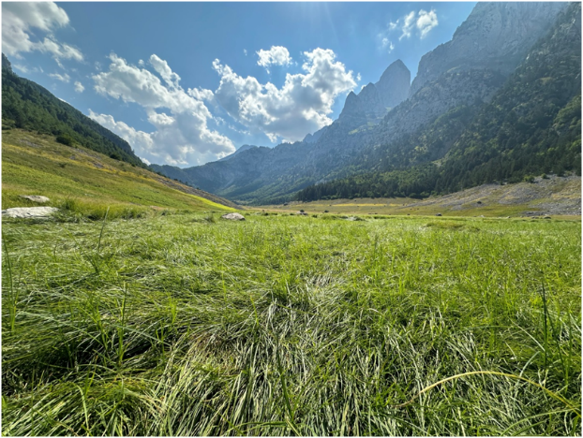
Slika 1: Monodominantna zajednica Carex acuta na Ropojanskom jezeru

2. Suvlje površine između depresija: dominira Agrostis capillaris s pratećim vrstama Lotus corniculatus i Centaurea jacea aggr. Ova površina ne pripada Natura 2000 habitatima i označena je kao „No Natura".
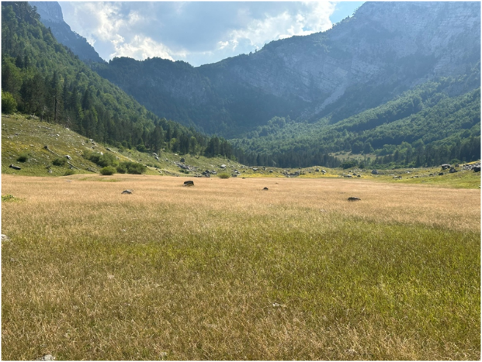
Slika 2: Monodominantna zajednica Agrostis capillaris na Ropojanskom jezeru

3. Istočno-mediteranski sipari (kod 8140): karakterišu ih Drypis spinosa (40%) i prateće vrste poput Silene marginata, Rumex scutatus i Geranium macrorrhizum.
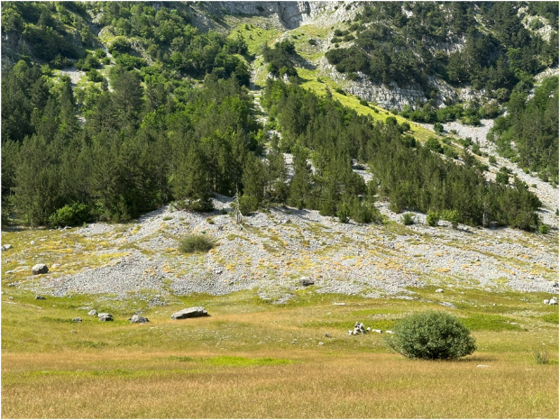
Slika 3: Istočno- submediteranski sipari na istraživanom području

Unaprijeđen sistem kontrole ubiranja divlje flore u komercijalne svrhe
U cilju bolje kontrole ubiranja ljekovitog bilja i šumskih plodova na staništima ovog Parka, izrađena je mobilna aplikacija koja će omogućiti Službi zaštite efikasniji rad na terenu, a stručnoj službi analizu terenskih podataka koje će omogućiti evidentiranje pritisaka i efikasnije upravljanje. Obuka nadzornika za korišćenje aplikacije obaviće se početkom 2025. godine, prije sezone ubiranja i kontrole na terenu.

Očuvani šumski ekosistemi
Praćenje zdravstvenog stanja šuma u NP Prokletije sprovodi se kontinuirano kroz standardizovane procedure.
Monitoring dendrometrijskih i ekoloških podataka vrši se povremeno na lokacijama koje su u prethodnom periodu bile pod uticajem negativnih abiotičkih i antropogenih faktora. Analiza dendrometrijskih podataka pokazuje da na zdravim stablima prirast zapremine iznosi od 0,7 do 1 m³ po hektaru, što ukazuje na stabilan razvoj šuma. Međutim, zabilježeno povećanje broja suvih stabala uzrokovalo je zaustavljanje prirasta u pojedinim šumskim sastojinama. Ekološki podaci ukazuju da u zdravim zajednicama nema promjena u sastavu vrsta, dok se na područjima s povećanim brojem suvih stabala očekuju promjene koje će biti analizirane u narednom periodu.
Tokom 2024. godine, planirane sanitarno-higijenske mjere zaštite i unapređenja šumskih ekosistema u NP Prokletije nisu sprovedene zbog rješenja Agencije za zaštitu životne sredine kojom je odbijen zahtjev za sprovođenje sanitarne sječe na područjima zahvaćenim žarištima suvih stabala napadnutih potkornjacima.
Rješenjem inspektora za šumarstvo iz 2023. godine, naložena je hitna doznaka i sječa sanitarnih stabala u cilju suzbijanja širenja potkornjaka, međutim realizacija tih mjera bila je obustavljena od strane Agencije za zaštitu životne sredine. Stručne službe Javnog preduzeća su, u skladu s inspekcijskim rješenjem, započele pripremne aktivnosti za sprovođenje sanitarne sječe, ali je postupak zaustavljen zbog suspenzije ovog rješenja od strane Agencije.
Kako bi se situacija rješavala sistemski, formirana je mješovita Radna grupa za izradu Akcionog plana. Od ukupno četiri planirane aktivnosti, dvije su uspješno sprovedene: postavljanje feromonskih klopki za praćenje i premjer površina zahvaćenih sušenjem potkornjaka. Saradnja nadležnih institucija ostaje ključna za efikasnu implementaciju mjera zaštite u narednom periodu.
U sklopu aktivnosti Radne grupe za izradu Akcionog plana, na područjima sa evidentiranom pojavom potkornjaka postavljene su feromonske klopke za kontrolu i praćenje prve i druge generacije potkornjaka. Postavljanje feromonskih klopki izvršeno je na temelju stručnih analiza kako bi se obezbijedila optimalna efikasnost u kontroli populacije potkornjaka.
Tokom sezone, prikupljanje uzoraka iz klopki vršeno je na sedmičnom nivou. Svaki uzorak je pažljivo analiziran, a rezultati su pohranjivani u elektronsku bazu podataka u Excel formatu radi daljih analiza i procjena. Ukupno je postavljeno 165 feromonskih klopki, što je rezultiralo prikupljanjem 14.300.760 jedinki potkornjaka. Od tog broja, prikupljeno je 6.123.939 jedinki vrste Ips typographus i 8.176.821 jedinka vrste Pityogenes chalcographus.

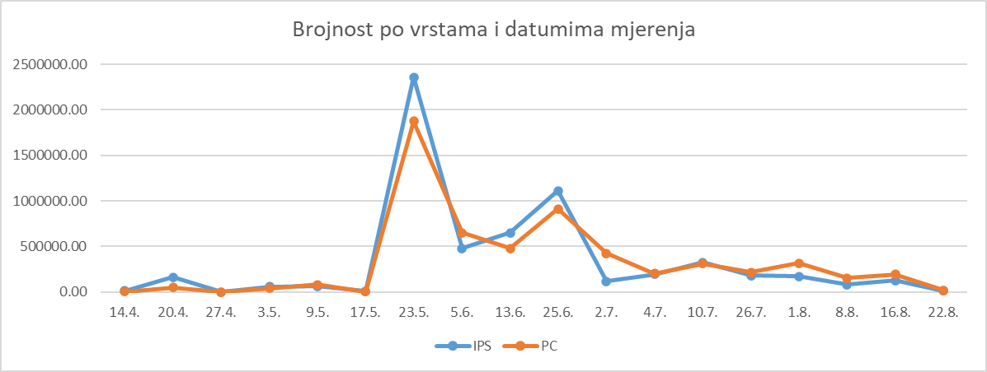
Grafikon 4: Brojnost potkornjaka po vrsti i datumima mjerenja

Podaci ukazuju na značajne tendencije širenja sušenja smrče (Picea abies), što je povezano s povećanom aktivnošću potkornjaka. Dobijeni rezultati ukazuju na neophodnost daljeg planiranja i sprovođenja mjera zaštite šumskih ekosistema, uključujući intenziviranje monitoringa, a naročito kontrolu populacija potkornjaka i primjenu odgovarajućih zaštitnih mjera.
Ove aktivnosti su ključni korak ka očuvanju zdravstvenog stanja šuma, a prikupljeni podaci čine osnovu za donošenje naučno utemeljenih odluka u borbi protiv širenja potkornjaka..
Aktivnosti u okviru mjera zaštite od požara obuhvatale su preventivne radnje i pripreme za eventualno izbijanje požara u šumskim ekosistemima. Iako nije izvršena nabavka materijalnih sredstava iz budžeta Javnog preduzeća, za NP Prokletije potrebno je istaći da je kroz projektne aktivnosti nabavljena određena zaštitna oprema za potrebe Službe fizičke zaštite. Takođe, izrađen je i distribuiran propagandni materijal sa ciljem podizanja svijesti među posjetiocima i lokalnim stanovništvom o značaju zaštite šuma od požara.
Stručna služba kontinuirano sprovodi terenske obilaske koristeći GPS uređaje za prikupljanje geopozicioniranih podataka na površinama na kojima su sprovedene planirane aktivnosti, kao i na mjestima gdje su zabilježena odstupanja od normalnog stanja šumskih ekosistema. Prikupljeni podaci se pohranjuju u internu bazu podataka, što omogućava njihovu detaljnu analizu i dalje praćenje promjena u šumama. Ove aktivnosti predstavljaju važan korak u očuvanju prirodnih resursa parka, osiguravajući bolje upravljanje rizicima i pravovremeno reagovanje u slučaju požara.

Utvrditi nulto stanje dnevnih leptira
Nastavljeno je istraživanje literature i sakupljanje podataka o prethodnim istraživanjima faune Lepidoptera. Podaci iz dostupnih publikacija, koje su pretežno vezane za pojedine vrste rodova ili familija, unijete su u bazu podataka. Prema sakupljenim literaturnim podacima, kao i na osnovu sprovedenih terenskih istraživanja u prethodnom periodu, na prostoru NP Prokletije registrovano je 93 vrste dnevnih leptira.
Realizovana su terenska istraživanja u cilju rekognosciranja faune dnevnih leptira, sa posebnim osvrtom na zakonom zaštićene i Natura vrste. Istraživanje faune Lepidoptera vršeno je na lokalitetima: dolina Ropojane i Bogićevica krajem jula mjeseca. Na predmetnom području tokom terenskih istraživanja registrovano je prisustvo 35 vrste dnevnih leptira svrstanih u 5 familija. Istraživanjima su registrovane vrste koje nisu evidentirane u dostupnim literaturnim podacima i to: Iphiclides podalirius (Ropojana), Satyrium spini (Ropojana), Brenthis daphne (Ropojana i Bogićevica), Cupido minimus (vodopad Grlja), Argynnis adippe (Ropojana), Limenitis reducta (Ropojana) i Melitaea cinxia (Bogićevica).
Od vrsta koje su važne za zaštitu registrovane su: Apatura iris koja je na Crvenoj listi CG označena kao VU (ranjiva), Iphiclides podalirius vrsta je zaštićena u Crnoj Gori Rješenjem o stavljanju pod zaštitu pojedinih biljnih i životinjskih vrsta ("Sl. list RCG", br. 76/06) i nalazi se na Crvenoj listi CG kao NT, Natura 2000 vrsta i Polyommatus damon koji je na IUCN Crvenoj listi označen kao NT.

Inventarizacija vodozemaca i gmizavaca
Tokom 2024. godine nastavljeno je istraživanje literature i sakupljanje podataka o prethodnim istraživanjima faune vodozemaca i gmizavaca. Podaci iz dostupnih publikacija uneseni su u bazu podataka. Prema sakupljenim literaturnim podacima i terenskim istraživanjima na prostoru NP Prokletije registrovano je 12 vrsta vodozemaca i 14 vrsta gmizavaca.
Tokom jula mjeseca realizovana su terenska istraživanja u cilju inventarizacije faune vodozemaca i gmizavaca sa posebnim osvrtom na zakonom zaštićene i Natura 2000 vrste. Istraživanja su vršena na unaprijed utvrđenim transektima: Hodžin ravan - Ćafa Bogićes i Ledeni izvori. Tom prilikom registrovano je prisustvo 4 vrste vodozemaca i 2 vrste gmizavaca:

- Bombina variegata (žutotrbi mukač) - IUCN kategorija LC, Crvena lista CG LC, Aneks II i IV Habitat direktiva,dodatak II Bernske konvencije;
- Bufo bufo (smeđa krastava žaba) - IUCN kategorija LC, Crvena lista CG LC, dodatak III Bernske konvencije. Vrsta je zaštićena u Crnoj Gori Rješenjem o stavljanju pod zaštitu pojedinih biljnih i životinjskih vrsta ("Sl. list RCG", br. 76/06);
- Rana temporaria (livadska smeđa žaba) - IUCN kategorija LC, Crvena lista CG LC, Aneks V Habitat direktiva, dodatak III Bernske konvencije;
- Ichthyosaura alpestris (planinski mrmoljak) - IUCN kategorija LC, Crvena lista NT, dodatak III Bernske konvencije. Vrsta je zaštićena u Crnoj Gori Rješenjem o stavljanju pod zaštitu pojedinih biljnih i životinjskih vrsta ("Sl. list RCG", br. 76/06);
- Lacerta agilis (livadski gušter) - IUCN kategorija LC, Crvena lista CG LC, Aneks IV Habitat direktiva, dodatak II Bernske konvencije. Vrsta je zaštićena u Crnoj Gori Rješenjem o stavljanju pod zaštitu pojedinih biljnih i životinjskih vrsta ("Sl. list RCG", br. 76/06);
- Zootoca vivipara (planinski gušter) - IUCN kategorija LC, Crvena lista CG LC, dodatak II Bernske konvencije. Vrsta je zaštićena u Crnoj Gori Rješenjem o stavljanju pod zaštitu pojedinih biljnih i životinjskih vrsta.

Utvrđeno kvantitativno i kvalitativno stanje vrsta ptica grabljivica
U programskoj godini, tokom jula mjesecu sprovedeno je istraživanje grabljivica na području doline Ropojana i Bogićevice.
U dolini Ropojane registrovano je prisustvo: surog orla (Aquila chrysaetos), sivog sokola (Falco peregrinus) i smeđeg sokola (Falco subbuteo).
U dolini Ropojane, registrovano je prisustvo: surlog orla (Aquila chrysaetos), sivog sokola (Falco peregrinus) i smeđeg sokola (Falco subbuteo).
Na području Bogićevice, registrovan je: suri orao (Aquila chrysaetos), livadska eja (Circus pygargus), bjelonokta vjetruška (Falco naumanni) i obična vjetruška (Falco tinnunculus)
Od ostalih vrsta na ovim lokalitetima registrovani su: veliki djetlić (Dendrocopos major), drozd pjevač (Turdus philomelos), planinski slavuj (Luscinia megarhynchos). crna žuna (Dryocopus martius), planinski slavuj (Luscinia megarhynchos), crvenoperka (Phoeniculus ochruros), bjeloguza (Oenanthe oenanthe), siva vrana (Corvus cornix), veliki detlić (Dendrocopos major), planinski slavuj (Luscinia megarhynchos) i dr..

Utvrđeni koridori krupnih sisara
U okviru projekta Forest Connect (Prema klimatski otpornim koridorima šumskih staništa za velike mesoždere u Balkansko-Karpatsko-Dinarskoj regiji), kao dio specijalnog cilja 1 - uspostavljanje tranzicionog monitoringa velikih mesoždera, izrađena je mapa kritičnih poveznica za teritoriju Crne Gore. Mapa kritičnih poveznica, za mrkog medvjeda, sadrži mapirana staništa ove vrste, te puteve ili poveznice između njih gdje se mogu očekivati izazovi u kretanju medvjeda ili uska grla koja mogu otežati njihovu migraciju – takozvane kritične poveznice. Krajem 2024. godine, angažovanjem spoljnog GIS eksperta mapa je unaprijeđena i korigovana na osnovu najnovijih podataka.

Strateška oblast 2: Očuvanje, unapređivanje i promocija kulturno-istorijskih i etnografskih vrijednosti i potencijala

U okviru aktivnosti na identifikaciji i dokumentovanju nematerijalne kulturne baštine sprovedeno je prikupljanje podataka od pojedinaca koji njeguju i prenose tradicionalna znanja i vještine. Fokus istraživanja bio je na običajnim praksama u oblasti tradicionalne medicine, uključujući liječenje biljem (fitoterapiju), izradu ljekovitih sirupa i tinktura od gljiva, kao i spravljanje kozmetičkih preparata.
Kroz kreiranje okvira za promociju nacionalnih parkova i predstavljanje široj javnosti u martu su organizovani „Dani Nacionalnih parkova” u TC Big Fashion, u Podgorici. Tom prilikom održan je sajam proizvoda lokalnog stanovništva i prezentacija starih vještina i zanata sa prostora Parka.


Slika4: Manifestacija „Dani Nacionalnih parkova Crne Gore” TC Big Fashion

Na poziv Agencije za upravljanje zaštićenim područjima Podgorice, uzeto je učešće u projektu „Mistične priče Dunavske zelene rute“, koji predstavlja valorizaciju međunarodnog prirodnog i nematerijalnog nasljeđa, sa ciljem društveno-ekonomskog razvoja ruralnih područja Podunavlja.
U okviru aktivnosti na kreiranju programa organizovanja važnih datuma kao što je „Dan evropskih parkova“ sa temom „Glasajmo za prirodu“, osmišljen je i kreiran koncept aktivnosti u vezi sa obilježavanjem ovog značajnog datuma koji se odnosio na svih pet parkova.
Upućena je inicijativa prema Pošti Crne Gore za štampanje prigodnih markica gdje su dati predlozi za NP Prokletije iz oblasti kulturno-istorijsko i etnografsko nasljeđe (fotografije sa opisom i obrazloženjem ), a u cilju promocije Parka.

Strateška oblast 3: Edukacija, interpretacija prirodnih i kulturnih vrijednosti parka i razvoj turizma orijentisanog ka prirodi

Razvijena i unaprijeđena edukacija i interpretacija
Tokom programske godine, u saradnji sa osnovnim i srednjim školama, kao i sa predškolskim ustanovama, koje gravitiraju Parku, realizovane su edukativne radionice usmjerene na podizanje svijesti o očuvanju prirodnih i kulturnih vrijednosti Parka. Na edukativnim radionica, ukupno je učestvovalo preko 250 učenika i predškolaca.
U saradnji sa džudo reprezentacijom Crne Gore, za 100 mladih sportista organizovana je prva sportsko-edukativna radionica na otvorenom, koja je održana u dolini Grebaje.
U saradnji sa Organizacijom za evropsku bezbjednost i saradnju (OEBS), pripremljen je i odštampan edukativni materijal. Ovaj materijal obuhvata bojanku „Upoznaj, oboji, saznaj i zavoli“ i brošuru „Zavirite u čarobni svijet Nacionalnog parka“. Takođe, izrađeni su edukativni materijali u elektronskom obliku, prilagođeni školskom uzrastu, sa informacijama o flori, fauni i kulturno-istorijskom nasljeđu Parka. Ovi materijali su distribuirani učenicima i nastavnicima, čime je dodatno podržan edukativni proces.
Tokom programske godine organizovano je osam tematskih radionica i interaktivnih događaja povodom obilježavanja značajnih ekoloških datuma: Svjetskog dana šuma, Dana planete Zemlje, Svjetskog dana biodiverziteta, Dana zaštite životne sredine, Dana NP Prokletije, Dana čistih planina, Svjetskog dana zaštite životinja, kao i Dana dijaspore. Radionice su bile usmjerene na podizanje ekološke svijesti lokalnog stanovništva i posjetilaca, dok su interaktivni pristupi omogućili bolje razumijevanje važnosti očuvanja zaštićenih područja.
Kroz saradnju s Dnevnim centrom „Lipa“ iz Plava, Park su posjetila i djeca sa posebnim potrebama. Realizovane su i edukativne radionice prilagođene ovoj grupi posjetilaca.
Poseban fokus stavljen je na interpretativne programe obilaska Parka, s ciljem boljeg upoznavanja posjetilaca sa njegovim prirodnim i kulturnim vrijednostima. U saradnji sa turističkim organizacijama Plava i Gusinja, organizovani su interpretativni obilasci značajnih lokacija, uključujući Hridsko jezero i Bogićevicu. Program je tokom 2024. godine sprovođen eksperimentalno, a realizovano je ukupno pet interpretativnih tura.
Urađena je analiza potencijalnih lokaliteta za staze, te na osnovu toga i dat prijedlog za formiranje nove edukativne staze u Parku, na lokalitetu Vardište – Memina planina.

Park je uspješno promovisan na nacionalnom i međunarodnom nivou
Kontinuirano preko štampanih i elektronskih medija, društvenih mreža (Instagram i Facebook), Youtube kanala, kao i sajta JPNPCG, promovisane su najznačajnije vrijednosti i turistička ponuda Nacionalnog parka Prokletije. Pripremljene su i poslate 133 informacije i saopštenja za medije, odgovoreno je na 35 upita novinara, dok su realizovana 64 medijska gostovanja. Redovno su ažurirane informacije na sajtu JPNPCG. Na sajtu je u vezi sa Parkom objavljen 61 tekst. U okviru stranica „Priče iz parkova“ objavljivane su zanimljivosti o biodiverzitetu Parka, kulturno-istorijskom nasleđu i njegovoj posjetilačkoj ponudi.
Tokom sezone u saradnji sa portalom „Share Montenegro” pripremljeni su i objavljeni promotivni tekstovi u cilju promocije Parka i većeg interesovanja domaćih posjetilaca za ovo područje.

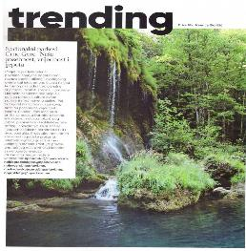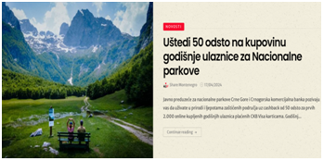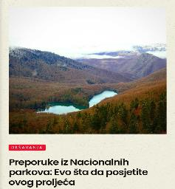
Slika 5: Promocija u časopisima i online medijima

Tekstovi o Parku objavljeni su i u magazinima „Ljepota i zdravlje” i „Air Time”. U programskoj godini u vezi sa Parkom bilo je 136 objava na Facebook stranici i 92 objave na Instagram stranici.

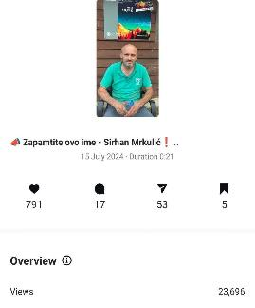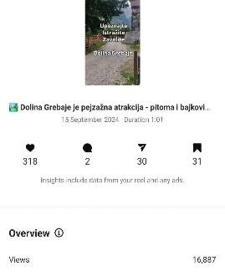

Slika 6: Objave na društvenim mrežama koje su izazvale pažnju pratilaca

PR kampanje
Kampanja „Stop kvadovima, kros motorima i dronovima u nacionalnim parkovima“ bila je intenzivna tokom 2024. Cilj kampanje bio je informisanje građana o pravilima koja važe u nacionalnim parkovima kada je u pitanju organizovanje tura i korišćenje kvadova, kros motora i motornih sanki. Imajući u vidu sve češće korišćenje bespilotnih letjelica - dronova za potrebe različitih snimanja, posebna pažnja posvećena je informisanju javnosti o pravilima i protokolu koji je neophodno poštovati. Objave u vezi sa ovom temom pratilo je preko 90 hiljada pratilaca na društvenim mrežama.
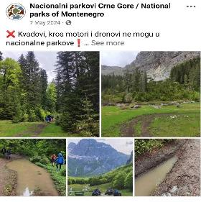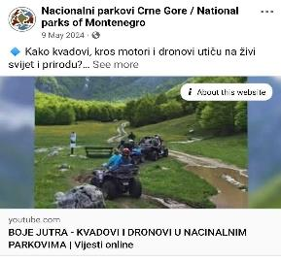
Slika 7: Kampanja „Stop kvadovima, kros motorima i dronovima”

Promocija „Godišnje ulaznice za NPCG“
Kroz višemjesečnu kampanju promovisana je Godišnja ulaznica za NPCG kojom je posjetiocu po promotivnoj cijeni od 13,50 eura omogućen neograničeni broj ulazaka u svih pet zaštićenih područja do kraja kalendarske godine. U saradnji sa CKB bankom realizovana je akcija pod nazivom „Uživajmo zajedno u ljepotama Crne Gore”. Promocija ulaznice u kontinuitetu je vršena na društvenim mrežama, a vidjelo je preko 48.500 pratilaca. Godišnja ulaznica promovisana je tokom različitih medijskih gostovanja i nastupa u javnost.

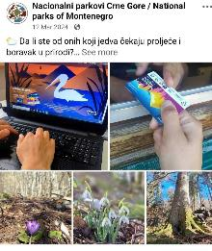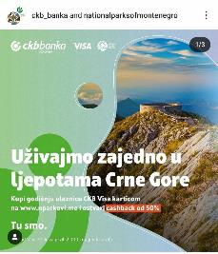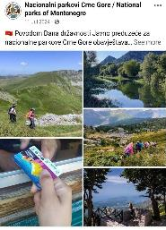
Slika 8: Promocija godišnje ulaznice

U saradnji sa NTO CG, aktivni odmor u NP Prokletije promovisan je na međunarodnim sajmovima „Fahrrad und WanderReisen” u Štutgartu i „F.RE.e” u Minhenu.
Ponuda nacionalnih parkova Crne Gore predstavljena je i na sajmu „EcoLife Montenegro“ koji je održan u Podgorici.
Nacionalni parkovi su učestvovali i na Evropskom forumu za smanjenje rizika od katastrofa koji je održan u Budvi i koji je okupio predstavnike preko 50 država Evrope i Centralne Azije. Cilj ovog foruma bio je zajednički rad na smanjenju rizika od katastrofa i ublažavanje klimatskih promjena.
Saradnja sa Crnogorskim Telekomom realizovana je u okviru kampanje „Green Prepaid Telekom Tourist”, kroz koju je javnost informisana o značaju zaštite šuma, dok je od svakog kupljenog paketa izdvojeno 15 centi za očuvanje šuma i borbu protiv potkornjaka u NP Prokletije. Ova sredstva namijenjena su nabavci feromona i opreme za terenski rad. Dodatno, kompanija „Vezuv Vulcano” donirala je Nacionalnim parkovima Crne Gore 150 feromonskih klopki i 150 feromona za zaštitu NP Prokletije.
Organizovane su manifestacije i planinarske ture u saradnji sa lokalnim partnerima, koje su privukle značajan broj učesnika i posjetilaca: Tromeđa, Zijova staza, Hamdova staza, Putačama Hrida, Abdijino jezero, vrh Bajrak, Staza iznenađenja
Izrađeni su i distribuirani promotivni materijali, uključujući olovke, planere, vrećice i majice sa logom i motivima parka.
Tokom programske godine realizovane su aktivnosti usmjerene na učešće na lokalnim, regionalnim i međunarodnim sajmovima turizma.

Strateška oblast 4: Turizam zasnovan na aktivnom odmoru u prirodi

Unaprijeđena i razvijena posjetilačka infrastruktura Parka
Tokom programske godine, na lokalitetima Ribljak i Zarunice postavljeni su kontrolno-naplatni punktovi radi bolje kontrole Parka i efikasnije naplate ulaznica. Donatorskim sredstvima zaposlenih u NP Prokletije postavljeno je pet informativnih tabli na ovim punktovima. Takođe, na rampi lokacije Grebaje zamijenjena je informativna tabla i postavljen znak zabrane za korišćenje motornih i ATV vozila. Na najposjećenijoj stazi Volušnica postavljena su tri smjerokaza.

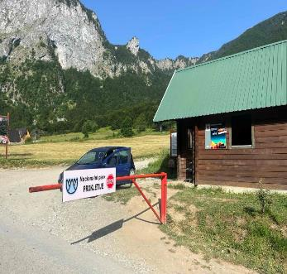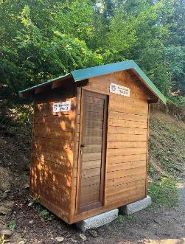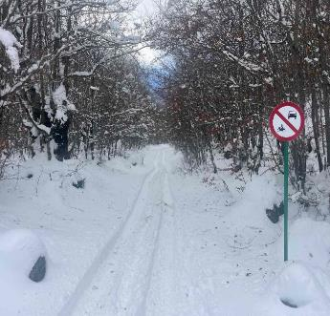
Slika 9: Postavljeni: kontrolno naplatni punktovi, table i znakovi

Na osnovu sprovedene analize stanja informativnih tabli i smjerokaza, izrađen je Plan njihove obnove i adaptacije, koji će se realizovati u narednom periodu.
U saradnji sa Planinarskim savezom Crne Gore i Turističkom organizacijom Plav izvršena je analiza stanja pješačke staze: Vardište - Gradec - Karaula Feratovića.
Za biciklističku stazu Gusinje – Dolina Grebaje – Gusinje urađena je analiza trenutnog stanja, snimljen GPS trek i pripremljen video materijal, koji je korišćen za promociju staze na društvenim mrežama.
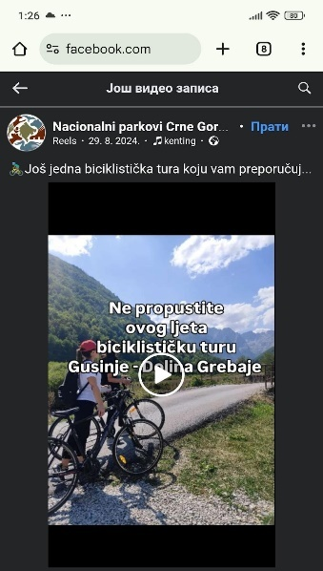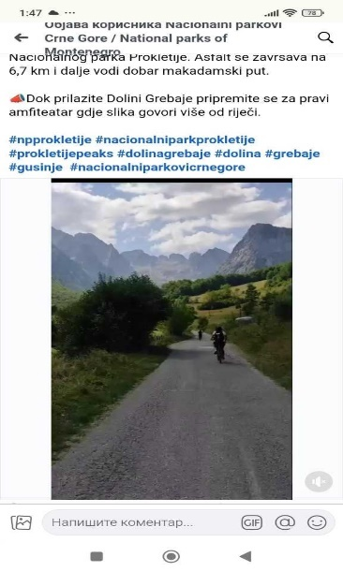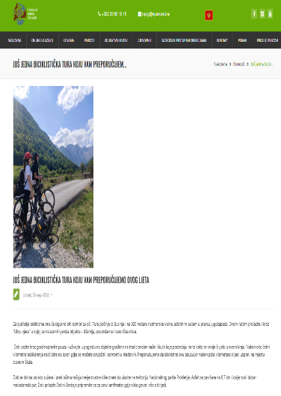
Slika 10: Promocija biciklističke staze Gusinje - Dolina Grebaje – Gusinje

U programskom periodu, planirane aktivnosti za unapređenje infrastrukture Nacionalnog parka Prokletije nisu realizovane zbog nedostatka finansijskih sredstava i izostanka donatorske podrške. Unapređenje postojećeg Centra za posjetioce u Gusinju, koje je trebalo obuhvatiti dodavanje novih sadržaja, nije sprovedeno, iako je tokom 2023. godine predat projekat u okviru programa Interreg IPA CG-AL s ciljem obezbjeđivanja sredstava za adaptaciju. Kako finansijska podrška nije odobrena, realizacija ove aktivnosti nije bila moguća.
Izgradnja i uređenje novog Centra za posjetioce takođe nisu sprovedeni. Iako su dobijeni urbanističko-tehnički uslovi od Opštine Plav i pokrenut postupak za sticanje vlasništva nad vojnom karaulom Gradine, izrada glavnog projekta nije mogla biti realizovana bez dodatnih sredstava iz kapitalnih investicija. Ova aktivnost ostaje jedan od prioriteta za naredni period, uz nastavak saradnje s lokalnim i državnim institucijama kako bi se obezbijedila potrebna sredstva.
Nerealizovane aktivnosti na unapređenju turističke infrastrukture u NP Prokletije, a koje zahtijevaju značajna finansijska ulaganja, biće prioritet u narednom periodu. Nastaviće se rad na obezbjeđivanju potrebnih sredstava kroz projekte, donatorsku podršku i kapitalne investicije kako bi se omogućila njihova realizacija.

Upravljanje posjetiocima
Tokom izvještajnog perioda, u Centru za posjetioce sprovedena je anketa s ciljem analize strukture, mišljenja, potreba i očekivanja posjetilaca. Na osnovu 1.500 popunjenih anketnih listova utvrđeno je da su najbrojniji posjetioci bili iz Crne Gore. Povećanje broja domaćih turista u odnosu na prethodne godine rezultat je pojačane promocije Nacionalnog parka Prokletije na domaćem tržištu, uvođenja godišnjih ulaznica i otvaranja novog graničnog prelaza s Albanijom, koji je omogućio brži i lakši pristup domaćih turista Parku preko Albanije. Posjetioci su uglavnom aktivni planinari, ali je zabilježen i porast broja izletnika i rekreativnih šetača koji preferiraju lakše planinarske staze. Među ispitanicima postoji veliko interesovanje za mapama i vodičima koji se odnose na NP Prokletije.
Tokom izvještajnog perioda, nadzornici Parka su kontinuirano pratili uticaj posjetilaca na prirodne i kulturne vrijednosti, sa posebnim fokusom na najposjećenije lokalitete: dolinu Grebaje i Hridsko jezero. Kroz implementaciju standardnog protokola zabilježeni su negativni efekti koji se ogledaju kroz: nepropisno parkiranje vozila, vožnju terenskim vozilima i motociklima, paljenje vatre, nepropisno odlaganje otpada, neodgovorno kampovanje, buku, ali i nelegalnu gradnju u dolini Grebaje.
U saradnji sa Planinarskim savezom Crne Gore, planinarskim klubovima i Biciklističkim savezom Crne Gore, organizovan je sastanak na kojem je analizirano korišćenje postojećeg sistema staza. Analizirani su faktori poput strukture i broja posjetilaca, učestalosti korišćenja staza, te učinka planinarskih klubova. Kao rezultat ove analize, izrađen je elaborat koji pruža cjelovit pregled trenutnog stanja staza i sadrži preporuke za njihovo dalje upravljanje. Rezultati analize pokazali su da je signalizacija na stazama postavljena u skladu sa standardima, međutim, identifikovana je potreba za redovnijim održavanjem infrastrukture, regulacijom broja posjetilaca na određenim lokalitetima u Parku, te boljom promocijom i informisanjem o stazama. Takođe, elaborat sugeriše da se u budućnosti razmotri uvođenje ograničenja broja posjeta na osjetljivim lokacijama kako bi se smanjio negativan uticaj na prirodu. Povećanje prisutnosti nadzornika, edukacija posjetilaca o pravilima ponašanja na stazama, kao i izrada detaljnih mapa, digitalnih vodiča i interaktivnih aplikacija, takođe su prepoznati kao ključni za poboljšanje upravljanja stazama i unapređenje iskustva posjetilaca.
U izvještajnom periodu nastavljeno je sa promocijom osam etičkih principa „Ne ostavljaj tragove“ („Leave No Trace″), a odštampani su lifleti koji su bili dostupni i dijeljeni posjetiocima. Pripremljeni su video i foto materijali i priče, sa ciljem promovisanja određenih manje posjećenih mjesta kako bi se smanjio pritisak posjetilaca na najfrekventnije lokalitete, a ovi sadržaji objavljivani su u kontinuitetu na društvenim mrežama.


Slika 11: Promocija etičkih principa Leave no trace

U toku 2024. godine sprovedena je anketa za posjetioce NP Prokletije na lokacijama Gradine i Grebaje, u kojoj je učestvovalo 100 posjetilaca. Cilj ankete bio je ispitivanje percepcije posjetilaca u vezi sa kvalitetom i uslugama u parku, te prikupljanje informacija koje će doprinijeti unapređenju ponude i sadržaja Parka. Rezultati ankete ukazuju na to da posjetioci najčešće borave u Parku od 1 do 5 dana, a mnogi od njih su Park posjećivali i u ranijem periodu. Zaposleni u Parku su veoma dobro ocijenjeni sa pretežnom ocjenom „odličan", dok je najčešći razlog posjete bio odmor i opuštanje u prirodi. Posjetioci su, međutim, ukazali na nekoliko ključnih nedostataka, među kojima se najviše ističu nedostatak odgovarajućeg odmorišnog i informativnog mobilijara, kao i ograničen broj parking mjesta.

Strateška oblast 5: Međunarodna i lokalna saradnja i socio-ekonomski razvoj

Unapređenje upravljanja, umrežavanja, zaštite i promocije kroz nacionalnu i međunarodnu saradnju
Organizovano je više sastanaka sa državnim institucijama i organizacijama u vezi definisanja jasnih procedura iz zakonskih obaveza iz oblasti zaštite živote sredine i prirode. Predstavnici JPNPCG su aktivno učestvovali u radnim grupama na izradi Izmjena i dopuna Zakona o zaštiti prirode, Izmjenama i dopunama Zakona o nacionalnim parkovima Crne Gore i Izmjenama i dopunama Krivičnog zakonika u oblasti zaštite životne sredine.
Kroz različite modalitete nastavljena je saradnja sa Ministarstvom turizma, Ministarstvom poljoprivrede, šumarstva i vodoprivrede i Ministarstvom za kapitalne investicije.
U okviru implementacije projekta „Integrisanje biodiverziteta u sektorske politike i prakse i jačanje zaštite ključnih tačaka biodiverziteta u Crnoj Gori” (GEF 7), JPNPCG su ostvarili dobru saradnju sa projektnim timom GEF-a. Tokom 2023. i 2024. godine održan je značajan broj sastanaka sa ciljem efikasne realizacije projektnih aktivnosti. U sklopu ovog projekta, tokom 2024. godine u NP Prokletije izvršeno je tagovanje 20.000 stabala drveća, čime je unaprijeđeno praćenje i očuvanje šumskih ekosistema. Takođe, donirano je 85 klopki za monitoring i kontrolu populacije potkornjaka.
Tokom programskog perioda predstavnici JPNPCG/NP Prokletije organizovali su više sastanaka sa predstavnicima Opštine Plav i Opštine Gusinje u cilju unaprjeđivanja saradnje i efikasnijeg upravljanja Parkom. Dogovorena je i zajednička saradnja na projektima koji bi se pripremili i implementirali u okviru EU fondova, kao i drugih poziva koje raspisuju strani i domaći donatori. Sastancima su prisustvovali i predsjednici Opština Plav i Gusinje koji su pokazali interes i spremnost za saradnju, uz dodatno razmatranje tekućih problema koji se odnose na način funkcionisanja lokalnog stanovništva na teritoriji ovih opština. Posebno ističemo dva tematska sastanaka sa opštinom Plav, a u vezi sa preduzimanjem mjera, radnji i aktivnosti koje se odnose na zaštitu šumskih ekosistema zbog pojave potkornjaka i realizaciju mjera zaštite šuma.
U saradnji sa NTO Crne Gore i turističkim organizacijama Plav i Gusinje, JPNPCG /NP Prokletije imalo je koordinirane aktivnosti na promociji destinacije Nacionalnog parka na regionalnim i međunarodnim sajmovima turizma, što je rezultiralo najboljom turističkom posjetom od osnivanja Parka.
U sklopu priprema i realizacije turističke sezone održani su sastanci sa turističkim organizacijama Plav i Gusinje, kao i sa lokalnim komunalnim preduzećima.
Sa TO Plav organizovano je ukupno šest tematskih sastanaka, dok su sa TO Gusinje održana četiri sastanka. Cilj ovih sastanaka bio je unapređenje turističke ponude i koordinacija aktivnosti u vezi sa sezonom.
U saradnji sa Planinarskim savezom Crne Gore, održano su 2 sastanaka u vezi održavanja i unapređenja sistema planinarskih staza.
Predstavnica JPNPCG je prisustvovala IUCN na forumu Međunarodne unija za zaštitu prirode (IUCN)) održanom u Brižu (Belgija). Ključne teme foruma uključivale su globalnu transformaciju, rješenja zasnovana na prirodi i saradnju u očuvanju biodiverziteta. Crna Gora je učestvovala u diskusijama o nacionalnoj Crvenoj listi, očuvanju biodiverziteta na Zapadnom Balkanu i važnosti Zelene liste za zaštićena područja. Forum je istakao izazove poput krivolova i ilegalne sječe šuma, naglašavajući potrebu za jačanjem zakonodavstva, regionalnom saradnjom i edukacijom kako bi se unaprijedio odnos ljudi i prirode. Takođe, predstavljena je strateška vizija IUCN-a za očuvanje ekosistema i održivi razvoj do 2030. godine.
Krajem 2024. godine, pokrenuta je inicijativa za saradnju sa Evropskom i Internacionalnom organizacijom rendžera. Uspostavljeni su prvi kontakti i započeti pregovori o članstvu JPNPCG u ovim prestižnim asocijacijama, čime se otvara mogućnost za razmjenu znanja, iskustava i najboljih praksi u oblasti zaštite prirode. Pristupanje ovim organizacijama od velikog je značaja za jačanje kapaciteta službi fizičke zaštite, profesionalni razvoj zaposlenih i unapređenje zaštite prirode u crnogorskim nacionalnim parkovima. Članstvo će omogućiti bolju integraciju Crne Gore u međunarodne tokove zaštite prirode i olakšati realizaciju zajedničkih projekata sa partnerima širom Evrope i svijeta.
U programskom periodu potpisan je Memorandum o saradnji između NP Prokletije, Opštine Plav, Planinarskog saveza Crne Gore, lokalnog planinarskog kluba „PSK Hrid“ i regionalnih opština Peć, Dečani, Junik i Tropoja, u susjednim zaštićenim područjima. Ovaj memorandum predstavlja osnov za jačanje prekogranične saradnje u oblasti zaštite prirode, razvoja zimskog turizma i unapređenja putne infrastrukture.
Kao ključni rezultat ove inicijative, u martu 2024. godine organizovana je prva regionalna manifestacija „Tromeđa“. Tokom manifestacije održani su sastanci između predstavnika svih potpisnica memoranduma, na kojima su definisani naredni koraci u realizaciji zajedničkih projekata. Dogovorena je intenzivnija saradnja u oblasti zaštite životne sredine, razvoj turističkih potencijala regiona kroz zimske sportske aktivnosti, kao i planiranje infrastrukturnih projekata od značaja za lokalne zajednice.

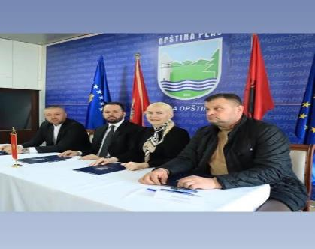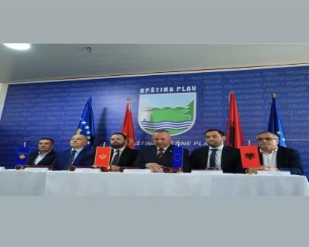
Slika 12: Potpisivanje Memoranduma o saradnji

U saradnji sa Švedskom agencijom za zaštitu životne sredine (SIDA) u februaru 2024.godine održana je radionica u cilju pronalaženje najboljih rješenja za zaštitu šuma u NP Prokletije uslijed prenamnožavanja potkornjaka, a događaj je okupio stručnjake iz Crne Gore, Švedske i Kosova. Tokom trodnevne radionice analizirano je trenutno stanje šuma u NP Prokletije, razmatrane su naučne metode suzbijanja potkornjaka i predložene konkretne mjere za zaštitu šumskih ekosistema. Ova radionica predstavlja značajan korak u regionalnoj saradnji i zajedničkom pristupu očuvanju prirodnih resursa. https://www.pobjeda.me/clanak/dijagnoza-poznata-ali-nema-univerzalnog-lijeka


Slika 13: Radionica zaštita šumskih ekosistema NP Prokletije

Redovno su praćeni EU pozivi na sajtu Evropske komisije i CINEA (The European Climate, Environment and Infrastructure Executive Agency), kako bi se identifikovali relevantni pozivi za projekte u oblasti zaštite prirode i održivog turizma. Osim EU poziva, korišćeni su i druge platforme kao pristup informacijama o finansijskim mogućnostima za projekte u Crnoj Gori i regionu poput: WeBalkans, Time Machine, EU Fondovi Konkursi, i FundsforNGOs.
Pored toga, istraživali su se specifični pozivi, kao što su: Rapid Response Facility, Global Innovation Fund, i UNESCO inicijative, sa ciljem širenja kapaciteta za projekte zaštite prirode i kulturne baštine.
Održani su informativni sastanci u vezi sa IPA Interreg fondovima, uključujući sastanak u Pljevljima za prekograničnu saradnju sa Srbijom.
U okviru projekta „EcoDali", tim JPNPCG prisustvovao je radionici u Osijeku (Hrvatska), čime su unapređeni kapaciteti za ekološku obnovu i zaštitu vodenih resursa.
U okviru projekta „Forest Connect" izvršena je nabavka opreme za monitoring velikih mesoždera, što će omogućiti realizaciju ciljnog monitoringa velikih mesoždera. Projekat „FAO" omogućio je dostavljanje podataka za Studiju i Akcioni plan za otpornost lokalnih zajednica u planinskim oblastima na socio-ekonomske trendove i klimatske promjene. U sklopu projekta „FEF OSC Montenegro PUMP - Za čistu Crnu Goru", realizovana je radionica koja je omogućila razvoj predloga za smanjenje otpada i unapređenje održivosti u zaštićenim područjima. Projekat „Zaštita i očuvanje prirodnih vrijednosti nacionalnih parkova” uključio je nabavku opreme za čuvare i obuke kako bi se povećala sigurnost i efikasnost zaštite na terenu.
Direktor organizacije Global Conservation za Evropu i Centralnu Aziju je tokom novembra 2024. godine posjetio Nacionalni park Prokletije, gdje su se održali konstruktivni razgovori o mogućnostima buduće saradnje između ove organizacije i JPNPCG. Tokom posjete, dogovoreni su ključni pravci saradnje, sa posebnim fokusom na očuvanje biodiverziteta, implementaciju ekoloških inicijativa i unapređenje zaštite u okviru NP Prokletije.

Podrška lokalnoj zajednici u održivom razvoju u skladu sa principima očuvanja vrijednosti Parka
Tokom programske godine organizovan je sastanak sa lokalnim stanovništvom koje se bavi tradicionalnim načinima poljoprivrede. Cilj ovog sastanka bio je da se detaljno sagledaju njihove potrebe i izazovi sa kojima se suočavaju, kao i da se identifikuju potencijalna rješenja za njihovo prevazilaženje. Takođe, istaknut je značaj uključivanja nadležnih institucija i organizacija kako bi se zajedničkim naporima unaprijedili uslovi rada i osigurao održivi razvoj tradicionalne poljoprivrede.
Kontinuirana aktivnost, kojom se daje podrška lokalnom stanovništvu (proizvođačima), da izrade karakteristične suvenire i rukotvorine imala je za rezultat odabir i nabavku karakterističnih suvenira kojim se dopunio asortiman suvenirnice u Parku.
Plan gazdovanja šumama u privatnoj svojini za protekli period uspješno je realizovan u skladu sa utvrđenim procedurama. Na osnovu podnesenih zahtjeva, ukupno 65 vlasnika šuma je uvršteno u Plan gazdovanja, kroz tri dopune. Nakon obrade ovih zahtjeva, od strane inženjera šumarstva, izvršena je doznaka šume na privatnim parcelama u skladu sa odobrenim količinama. Planom gazdovanja bilo je predviđeno odobravanje sječe 3.185,00 m³ četinara i 1.910,00 m³ lišćara. Na terenu je, međutim, doznačeno ukupno 1.789,71 m³ četinara i 583,25 m³ lišćara. Razlika između planiranih i stvarno realizovanih količina rezultat je nekoliko faktora, uključujući odustajanje vlasnika od korišćenja svojih šuma, mali broj stabala i drvne zapremine na licu mjesta, kao i nerealizaciju zahtjeva za parcele veće od 5 hektara.

Socio-ekonomski razvoj područja Parka
Prvi radni sastanak na temu „Priprema turističke sezone – izazovi i moguća rješenja" održan je u junu mjesecu u sali Skupštine opštine Plav. Sastanku je prisustvovao značajan broj učesnika sa lokalnog nivoa, uključujući predsjednike opština Plav i Gusinje, predstavnike turističkih organizacija Plava i Gusinja, turističke agencije, planinarske klubove i preduzetnike. Sa državnog nivoa prisutni su bili predstavnici Ministarstva turizma i Nacionalne turističke organizacije Crne Gore.
Tokom sastanka predstavljeni su rezultati do tada realizovane turističke sezone, uz pokazatelje koji su ukazivali na značajan rast broja posjetilaca u odnosu na isti period prethodne godine. Ipak, uprkos pozitivnim trendovima, veliki broj prisutnih sa lokalnog nivoa izrazio je nezadovoljstvo zbog odnosa državnih institucija prema ovom području. Posebno su istaknuti problemi proistekli nakon proglašenja Nacionalnog parka Prokletije, pri čemu su učesnici naglasili da su njihova prava značajno uskraćena, da su ograničeni u svojim aktivnostima zbog režima zaštite, te da se godinama odlaže donošenje Plana privremenih objekata za ovo područje. Pored toga, istaknuto je i nezadovoljstvo zbog nedovoljnih subvencija Ministarstva turizma za organizaciju manifestacija i nedostatka podsticajnih mjera za razvoj turizma.
S druge strane, manji broj učesnika istakao je pozitivne efekte turističkog rasta, naglašavajući da je povećanje broja posjetilaca doprinijelo otvaranju novih lokala i restorana u gradskim jezgrima Plava i Gusinja, te da je dio lokalnog stanovništva pronašao zaposlenje u organizacionoj jedinici NP Prokletije. Ministarstvo turizma je tom prilikom najavilo preduzimanje aktivnosti kako bi se u narednom periodu omogućilo većem broju privrednika da koriste različite fondove za podsticajne mjere, uz prioritizaciju Plava i Gusinja.
Drugi sastanak, organizovan u drugoj polovini oktobra 2024. godine, bio je posvećen analizi rezultata tekuće turističke sezone, kao i izazovima i mogućim rješenjima. Međutim, broj učesnika sa lokalnog nivoa bio je izrazito nizak, a sastanku su prisustvovali predstavnici Ministarstva turizma i NTO CG iz Podgorice.

Strateška oblast 6: Unapređenje fizičke zaštite i infrastrukture

Unapređenje fizičke zaštite Parka
Služba fizičke zaštite NP Prokletije unaprijeđena je povećanjem broja izvršilaca, uz zapošljavanje tri nova nadzornika.
U cilju stručnog usavršavanja zaposlenih u Službi zaštite, organizovane su interne obuke u saradnji s NP Lovćen i NP Biogradska gora, s posebnim fokusom na edukaciju u vezi s procedurama prilikom sastavljanja zapisnika i službenih zabilješki.
Shodno Pravilniku o uniformi, naoružanju i identifikacionoj oznaci, sprovedena je nabavka ljetnje i zimske uniforme, uključujući obuću, za zaposlene u Službi zaštite i Službi za održavanje ambijentalne higijene i infrastrukture.
Radi unapređenja koordinacije i efikasnijeg procesuiranja evidentiranih nezakonitih aktivnosti na prostoru Parka, organizovani su sastanci sa inspekcijskim službama, uključujući Ekološku inspekciju, Sekretarijat za inspekcijske poslove opština Gusinje i Plav, te inspektorima nadležnim za šumarstvo i lovstvo.
Tokom programske godine održana su tri sastanka sa Odjeljenjem bezbjednosti Plav i Stanicom policije Gusinje, s ciljem definisanja procedura prijavljivanja i obavještavanja o nelegalnim radnjama, kao i razmatranja mogućnosti za sprovođenje zajedničkih akcija na terenu.
U programskoj godini nastavljena je dobra saradnja sa graničnom policijom u cilju sprječavanja nezakonitih aktivnosti na području Nacionalnog parka.

Utvrđivanje i označavanje jasne granice Parka
Javno preduzeće je uputilo inicijativu Ministarstvu ekologije, održivog razvoja i razvoja sjevera, Ministarstvu prostornog planiranja, urbanizma i državne imovine (Uprava za državnu imovinu), Upravi za gazdovanje šumama i lovištima, Agenciji za zaštitu životne sredine, Upravi za nekretnine, Opštini Plav i Opštini Gusinje za delegiranje članova, kako bi se formiralo radno tijelo za utvrđivanje i obilježavanje granica Parka. Zadatak radnog tijela (komisije) je definisanje izvora finansiranja, budžet i dinamika za utvrđivanje i obilježavanje granica ovog Parka.
Krajem 2024. godine navedene institucije su delegirale članove komisije. Planirano je da se početkom 2025. godine održi sastanak radnog tijela na kome se će definisati potrebne aktivnosti u cilju sačinjavanja modela za utvrđivanje i obilježavanje granica Nacionalnog parka Prokletije.

Park bez otpada
U saradnji sa DOO „Komunalne djelatnosti” Plav realizovana su dva sastanka, a sprovedeno je i pet akcija čišćenja i uređenja prostora, kako u okviru NP Prokletije, tako i u njegovoj kontakt zoni.
Sa DOO „Komunalno Gusinje” održan je jedan sastanak na temu organizacije uklanjanja otpada na lokaciji Grebaje. Na osnovu razgovora sa vlasnicima restorana i smještajnih objekata u tom području, zaključeno je da se iz higijenskih razloga neće postavljati kante za otpad i kontejneri. Umjesto toga, vlasnici će sami iznositi otpad do gradskih kontejnera, čime će se osigurati viši nivo čistoće i urednosti prostora.
U cilju zaštite prostora od formiranja nelegalnih odlagališta otpada na području Parka, Služba za održavanje ambijentalne higijene i infrastrukture svakodnevno obavlja aktivnosti u cilju sanacije predjela gdje se formiraju nelegalna odlagališta, pri čemu se prikupljaju podaci o zoni Parka, lokaciji, veličini deponije, vrsti otpadnog materijala i da li je pristupačno mjesto za odvoz otpada. Služba ambijentalne higijene redovno vrši aktivnosti u cilju održavanja prostora Parka čistim, ali je dodatna pomoć svih zainteresovanih subjekata i ekološki odgovornih građana uvijek dobrodošla. Na području Parka evidentirana su nelegalna odlagališta i to na sljedećim lokacijama (Tabela 6 ).

Tabela 6: Prikaz lokacija nelagalnih odlagališta u Parku
Lokacija | Veličina nelegalnih odlagališta (m) | Vrsta otpadnog materijala | Pristupno mjesto za odvoz otpada
Grebaje x 2 | 2 manje  5 x 3  5 x 6 | Ambalaža, limenke, guma, staklo, papir i sl. | Pristupačno
Ropojana  Oko skakavice | 3 x 3 | Ambalaža, limenke, staklo, papir i sl. | Pristupačno
Treskavac | 5 x 10 | Ambalaža, limenke, guma, staklo, papir i kabasti otpad i iz domaćinstva i sl. | Pristupačno
Hridsko jezero | 3 x 3 | Ambalaža, limenke, staklo, papir i sl. | Pristupačno
Bogićevica | 4 x 6 | Ambalaža, limenke, staklo, papir i sl. | Djelimično pristupačno

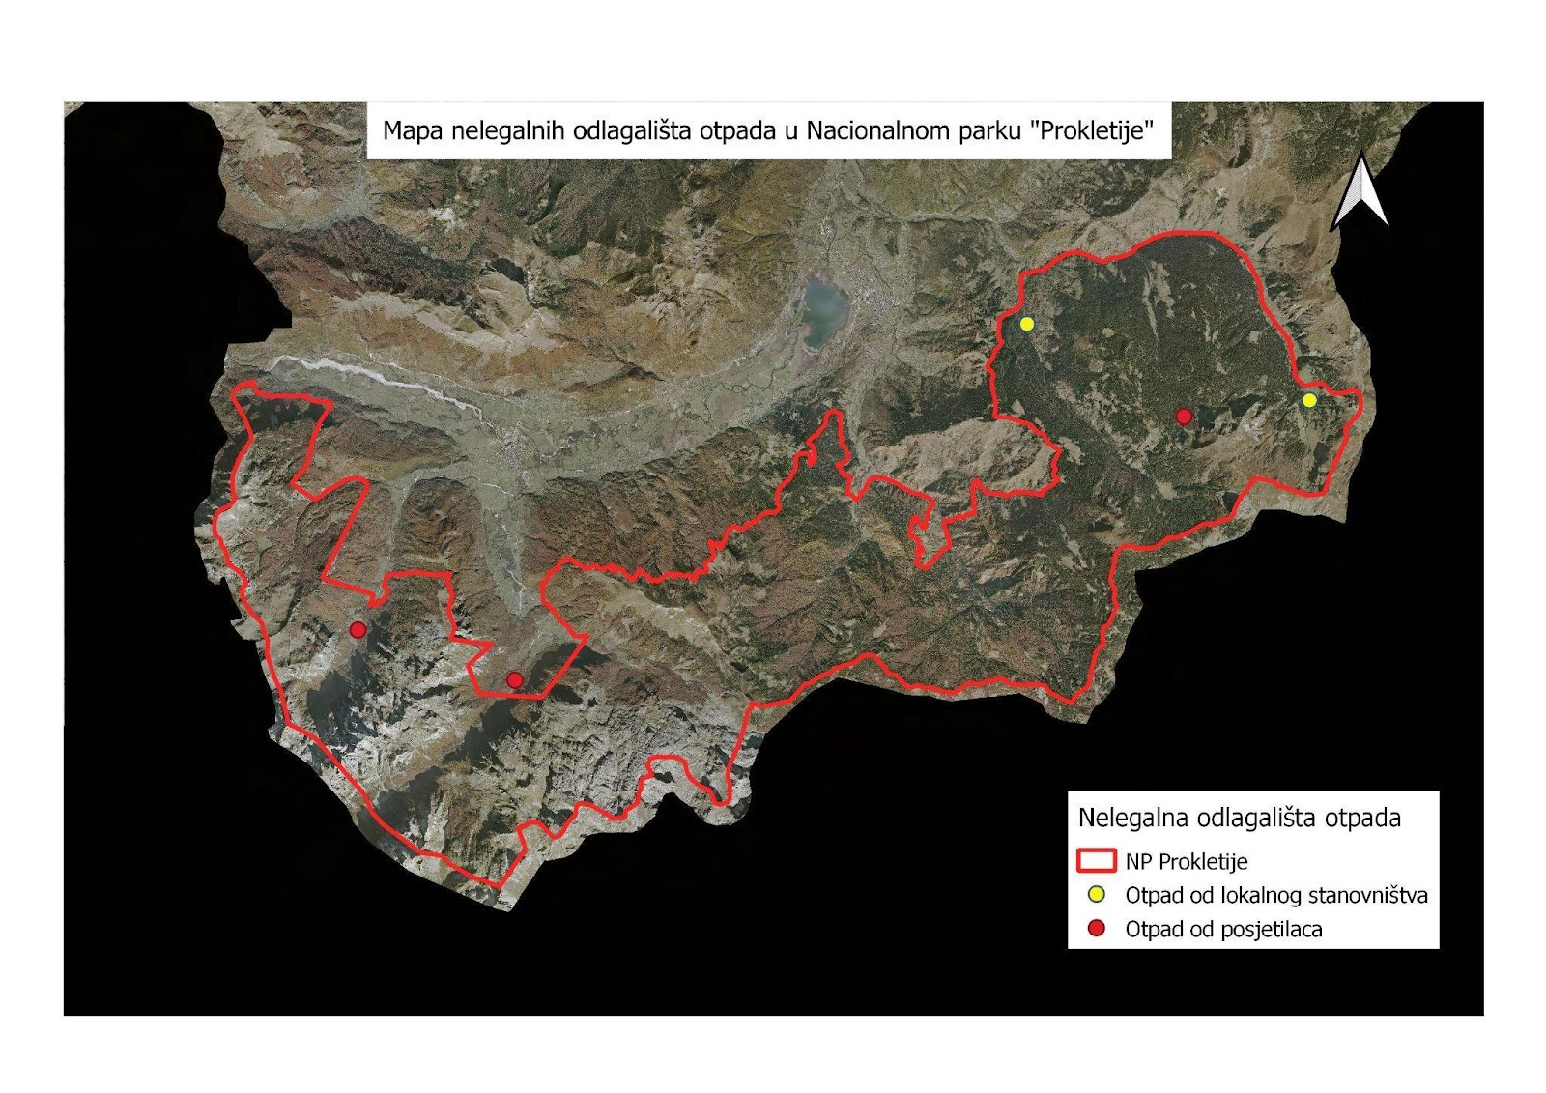
Mapa 1: Nelegalna odlagališta u NP Prokletije

U martu i oktobru na više lokacija u Parku sakupljan je kabasti otpad kao i otpad iz domaćinstava, a nerijetko je prisutan i sanitrani otpad (insulinski špricevi) nastao kao posljedica nesavjesnog odlaganja otpada od strane mještana, a najčešće u blizini katuna. Takođe je u septembru mjesecu na Hridskom jezeru organizovana akcija čišćenja, u kojoj su učestvovali zaposleni.
Zaposleni u Javnom preduzeću za nacionalne parkove Crne Gore su učestvovali u akcijama i radionicama u vezi sa uklanjanjem otpada sa prostora svih pet nacionalnih parkova Crne Gore. U saradnji sa organizacijom Zeleni talas, JPNPCG su podržali akciju prikupljanja ambalaže, a učesnicima su dodijeljene godišnje ulaznice. Takođe, organizovana je radionica „Planeta protiv plastike” u okviru programa Barbara Parmer.

Vanplanske aktivnosti

Monitoring potkornjaka
Tokom 2024.godine u šumama NP Prokletije postavljeno je 163 feromonske klopke na lokacijama sa izraženim simptomima sušenja uzrokovanim potkornjacima. Prikupljeno je više od 14 miliona jedinki, od čega preko 6 miliona pripada vrsti Ips typographus, a preko 8 miliona vrsti Pityogenes chalcographus. Utvrđeno je da su se potkornjaci razvijali u dvije generacije, od kojih jedna početkom maja i druga krajem juna. Brojnost potkornjaka na sedmičnom nivou ukazuje da je potkornjak bio aktivan od aprila do kraja avgusta, a intenzitet napada potkornjaka ocijenjen je kao jak do izuzetno jak.

Prikupljanje foto i video materijala - Otkupljeno je 200 fotografija visoke rezolucije u svim godišnjim dobima, koje su korišćene za reklamni materijal, društvene mreže, internet stranice, bilborde i druge promotivne aktivnosti. U saradnji s medijskom agencijom snimljeni su i objavljeni video klipovi o prirodnim vrijednostima Parka, koji su korišćeni za potrebe društvenih mreža, kao i za pokrivalice u medijskim gostovanjima.

Inicijativa prema Pošti Crne Gore za izradu poštanskih markica sa motivom Nacionalnog parka - Upućena je inicijativa Pošti Crne Gore za štampanje prigodnih markica s motivima: crni daždevnjak, skadarska žaba, mosorski gušter, sivi vuk, balkanska divozoza, kajakarenje, posmatranje ptica, Festival vina i ukljeve, Osmomartovska izložba domaće radinosti, Krajinska koštanijada i dr. Dugogodišnja saradnja JPNPCG i Pošte rezultirala je ovogodišnjom markicom s motivom zaštićenog područja Ulcinjske Solane.

Izgradiće se spomen česme („hajtar“ česme)
U saradnji sa stanovništvom iz dijaspore izgrađene su dvije spomen česme na lokalitetima Bajrovića katun i Ribljak.

Izvršiti popravku nekategorisanih puteva koji prolaze kroz Park
U saradnji sa opštinama Plav i Gusinje izvršeno je popunjavanje oštećenja (rupa) na gaznoj podlozi nekategorisanih puteva koji prolaze kroz Park. Opština Plav je izvršila popravku oko 1200m nekategorisanog puta prema katunu Bjelič, Opština Gusinje oko 800 m nekategorisanog puta prema dolini Grebaje, a zaposleni u NP Prokletije oko 600 m nekategorisanog puta prema Hridskom jezeru.

Ocjena stanja

Flora i vegetacija
Istraživanje i inventarizacija flore, sa akcentom na endemske i zaštićene biljne taksone, je obavljeno tokom dva terenska dana na transektima:

- Dolina Ropojane - Ropojansko jezero, uz stazu koja prolazi uglavnom kroz šumsku vegetaciju, na presušenom koritu Ropojanskog jezera i u obalnom dijelu jezera unutar Natura habitata 8140 Istočno-mediteranski sipari.
- Katun Bogićevica – Ćafa Bogićevica – Bela česma – Ćafa belega – tresetna staništa preko Bogićevice i Male Bogićevice do karaule, dominantno na travnim staništima koja pripadaju Natura habitatima 6150 Alpijski i subalpijski silikatni travnjaci i *7250 Zapadnobalkanske alpijske tresave (Narthecion scardici).

Duž oba transekta popisan je ukupno 61 takson (26+35), od kojih 40 taksona (15+25) ima jedan ili više nivoa nacionalne i/ili međunarodne zaštite. Zabilježeno je prisustvo 14 (1+13) endema Balkanskog poluostrva i 3 (1+2) subendema, zatim 13 (3+10) vrsta su zaštićene nacionalnim zakonodavstvom, dok 36 (18+18) vrsta ima neki od međunarodnih nivoa zaštite (HD, BC, CITES, IPA, IUCN Red List).
Sa aspekta zaštite, izdvajamo nalaze endemskih i zaštićenih biljnih taksona unutar habitata *7250 Zapadnobalkanske alpijske tresave (Narthecion scardici), koji na Bogićevici i Maloj Bogićevici zauzimaju značajne površine, duž brojnih fluvijalnih kanala. Staništa su endemskih i rijetkih vrsta kao što su: Narthecium skardicum, Pinguicula balcanica, Wilimetia stipitata subsp. albanica, Dactylorhiza ciordigera subsp. bosniaca, Gymnadenia frivaldii, Bruckenthalia spiculifolia, Gentiana punctata, Pinus peuce, čije populacije na navedenim lokacijama Bogićevice i Male Bogićevice pokazuju reprezentativnu brojnost i pokrovnost.
Nijesu uočeni antropogeni pritisci, sem na dijelu staništa u neposrednoj blizini granice sa Albanijom (kod stare karaule), gdje je još uvijek intenzivan prolaz ljudi s obje strane granice, te se nerijetko dešava da se zaobilazi postojeći put i prelazi se preko ovog značajnog staništa, direktno ga ugrožavajući. Neophodno je uspostaviti bolju fizičku kontrolu ovog prostora.
Terenskim istraživanjima konstatovano je da stanište *7250 Zapadnobalkanske alpijske tresave (Narthecion scardici) ima dobru reprezentativnost i očuvano stanište. Potrebno je nastaviti detaljnije istraživanje područja, jer postoji velika vjerovatnoća da se na cijelom ovom prostoru oko manjih izvorišta nalazi ovaj tip staništa. Iako je tresava podložna uticaju klimatskih promjena u 21. vijeku, trenutni podaci ukazuju na to da se njeno stanište još uvijek uspješno održava, što je ohrabrujuće za očuvanje ovog staništa u budućnosti.
Ropojansko jezero je u ranijim verzijama Priručnika pogrešno klasifikovano kao turlog. Terenska istraživanja pokazala su da Jezero ne ispunjava kriterijume za ovaj stanišni tip. Preporuka je da se nastaviti monitoring vegetacije radi boljeg razumijevanja dinamike i potencijalnih prijetnji ovom staništu.

Šume i šumski ekosistemi
Šume Nacionalnog parka Prokletije suočavaju se sa izazovima, ali i dalje pokazuju određenu stabilnost. Monitoring šumskih ekosistema sprovodi se kontinuirano, a podaci ukazuju na stabilan prirast zapremine stabala u zdravim sastojinama (0,7–1 m³/ha). Međutim, zabilježeno je povećanje broja suvih stabala, što ukazuje na lokalizovane probleme uzrokovane napadom potkornjaka i negativnim abiotičkim faktorima.
Sanitarne mjere, iako neophodne za suzbijanje širenja sušenja od potkornjaka, nisu sprovedene zbog suspendovanja inspekcijskih naloga od strane Agencije za zaštitu životne sredine. Ipak, postavljanje feromonskih klopki i prikupljanje podataka o potkornjacima pružili su dragocjene informacije o širenju ovih štetočina. Prikupljeno je preko 14 miliona jedinki potkornjaka, što ukazuje na ozbiljnost problema. Evidentirana je površina od preko 150 ha koja je zahvaćena sušenjem. Procjenjuje se da je osušeno oko 60.000 m³, bruto drvne zapremine četinara i to smrče (Picea abies). Razlog ovom stanju je i odustajanje od sprovođenja sanitarne sječe od 2020. godine kada je velika količina stabla izvaljena uslijed jakih vjetrova.
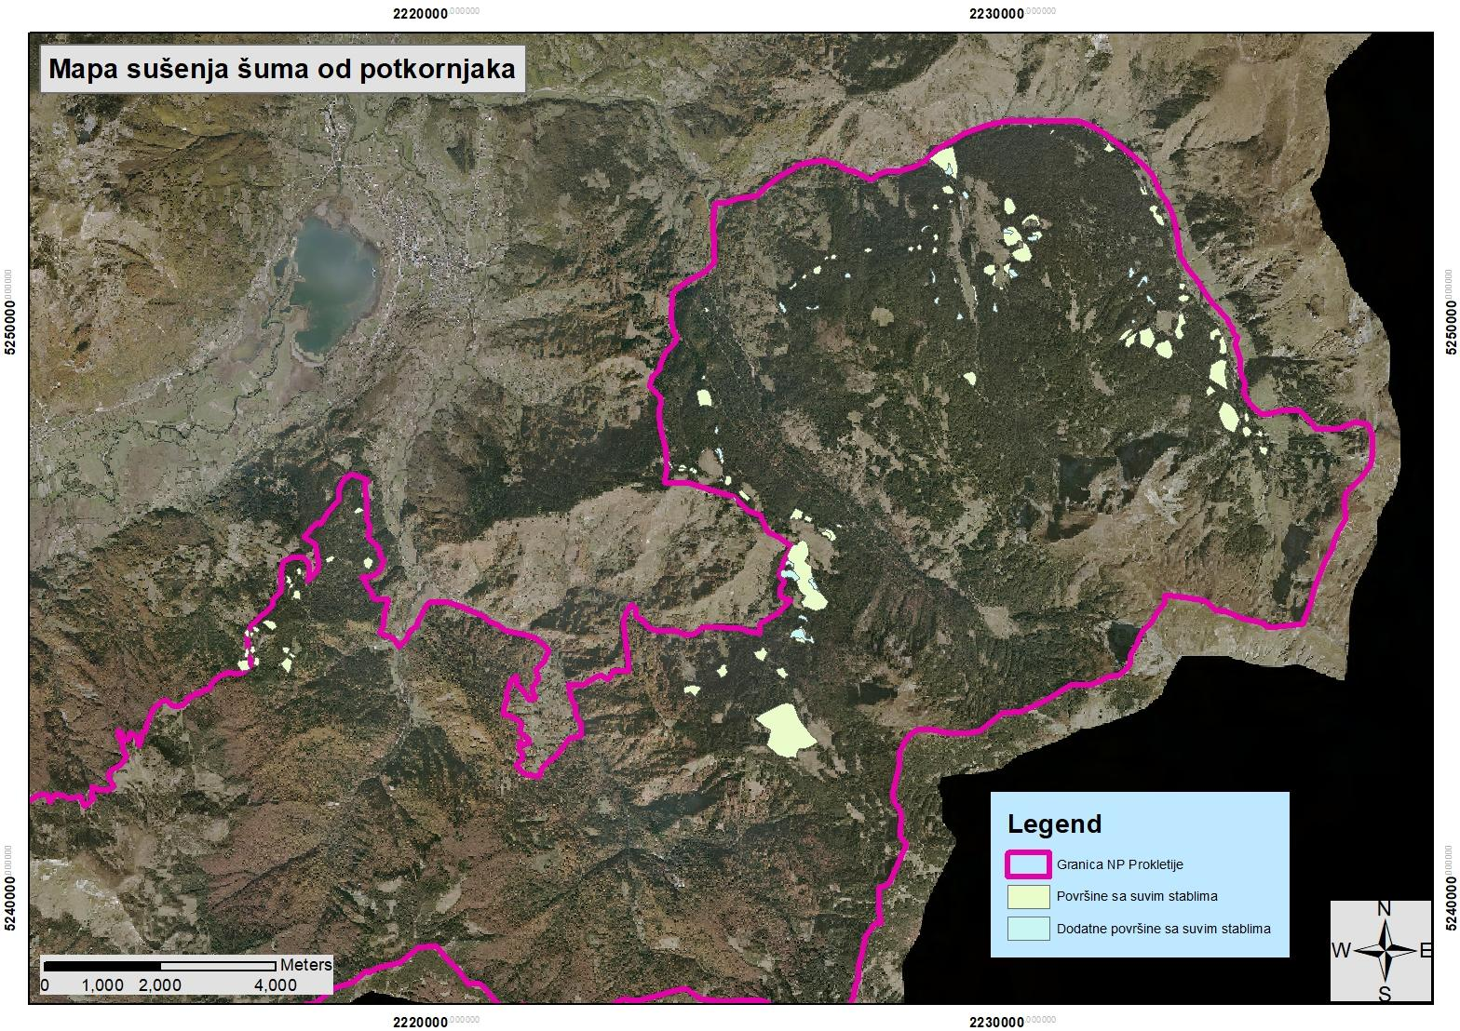
Mapa 2: Sušenje šuma izazvano napadom potkornjaka

Ekološke analize pokazuju da sastav vrsta u zdravim šumskim zajednicama ostaje nepromijenjen, dok se na područjima sa povećanim brojem suvih stabala očekuju promjene u narednom periodu što se odnosi na smrču, u smislu da se očekuje smanjenje učešća ove vrste u postojećim zajednicama.

Beskičmenjaci
Fauna dnevnih leptira (Rhopalocera) prepoznata je kao veoma značajna za monitoring budući da su ovi organizmi veoma osjetljiviji na promjene ekoloških faktora, naročito onih koji su nastali antropogenim djelovanjima i klimatskim promjenama. Istraživanja faune dnevnih leptira na području Parka započeto je 2023. godine. Tokom istraživanja faune dnevnih leptira u 2023. i 2024. godini registrovano je 49 vrsta dnevnih leptira. Prema sakupljenim literaturnim podacima, kao i na osnovu sprovedenih terenskih istraživanja u prethodnom periodu, na prostoru NP Prokletije registrovano je 93 vrste dnevnih leptira, od ukupno 192 u Crnoj Gori, što je 48,4%.
Dobijena lista dnevnih vrsta leptira ne može se smatrati konačnom, te je neophodno nastaviti istraživanja i u narednom periodu. Za očekivati je da će nastavak istraživanja u narednom periodu pokazati prisustvo većeg broja vrsta u odnosu na trenutno stanje. Na osnovu dosadašnjih rezultata istraživanja, područje NP Prokletije je značajno za očuvanje biodiverziteta ove grupe insekata, naročito iz razloga što su pregledom literaturnih podataka i terenskim istraživanjima registrovane zakonom zaštićene i Natura 2000 vrste.
Prema dosada obrađenim literaturnim podacima, kao i podacima terenskih istraživanja na području NP Prokletije evidentirane su:
- 4 vrste zaštićene nacionalnim zakonodavstvom i to: Iphiclides podalirius, Papilio machaon, Parnassius apollo i Parnassius mnemosyne;
- 2 vrste se nalaze u Anexu IV Habitat direktive i to: Parnassius apollo i Parnassius mnemosyne;
- 2 vrste se nalaze u dodatku II Bernske konvencije i to: Parnassius apollo i Parnassius mnemosyne;
- Prema IUCN Crvenoj listi 8 vrsta je označeno kao NT i to: Parnassius apollo, Parnassius mnemosyne, Aricia anteros, Phengaris alcon, Polyommatus damon, Polyommatus dorylas, Scolitantides orion i Boloria titania;
- 3 vrste su označene kao Natura 2000 vrste i to: Papilio machaon, Parnassius apollo i Parnassius mnemosyne;
- Na Crvenoj listi dnevnih leptira Crne Gore 2 vrste su označene kao ugrožene (EN) i to: Erebia triarius i Erebia manto, 2 vrste kao NT i to: Iphiclides podalirius, Papilio machaon, dok su 4 vrste označene kao ranjive (VU) i to: Apatura iris, Parnassius apollo i Parnassius mnemosyne, Phengaris alcon.

Evidentirani pritisci vezani za faunu beskičmenjaka:
- zarastanje pašnjaka i livada, uslijed napuštanja katunskog načina stočarstva generalno utiče na smanjenje populacije dnevnih leptira i drugih insekata;
- gubitak i kaptiranje izvora i potoka, utiče na smanjenje populacije puževa, vilinih konjica, dvokrilaca, vodenih stjenica i tvrdokrilaca;
- pojava požara takođe može značajno uticati na smanjenje populacije pojedinih vrsta insekata koji su vezani za šumske ekosisteme.

Fauna vodozemaca i gmizavaca
Tokom 2024. godine nastavljena su terenska istraživanja u cilju inventarizacije i određivanja distribucije faune vodozemaca i gmizavaca sa posebnim osvrtom na zakonom zaštićene i Natura vrste. Sve registrovane vrste vodozemaca i gmizavaca odlikuju se širom distribucijom u Evropi i Evro-Aziji i ne spadaju u ugrožene taksone prema IUCN kategorizaciji.
Jedan od glavnih pritisaka na faunu vodozemaca i gmizavaca, predstavlja zarastanje staništa, koje je uzrokovano napuštanjem tradicionalnog načina upravljanja pašnjacima u vidu uzgoja stoke kroz pašarenje i košenje livada. To je posebno važno za mala vodena tijela na većim nadmorskim visinama, koja su staništa i reproduktivni centri vodozemaca. Istraživanje i monitoring batraho- i herpeto faune je važno nastaviti, posebno iz razloga što se na planini Bogićevici nalazi krajnji jugoistočni dio ostrovskog areala crnog daždevnjaka Salamandra atra, kao i prokletijskog guštera Dinarolacerta montenegrina čiji su jedini nalazi na Prokletijama (sa crnogorske i albanske strane) i na Kučkim planinama.

Fauna ptica
Na osnovu sprovedenog monitoringa grabljivica u NP Prokletije u julu 2024. godine, identifikovani su ključni pritisci koji mogu negativno uticati na brojnost i stabilnost populacija ovih ptica.
Pritisci na ornitofaunu u NP Prokletije uključuju više faktora koji mogu negativno uticati na brojnost i stabilnost populacija grabljivica. Gubitak i degradacija staništa predstavljaju jedan od ključnih problema, usljed neplanskih infrastrukturnih radova, širenja naselja i turističkih aktivnosti, koji smanjuju dostupnost pogodnih područja za gniježđenje. Intenzivna ispaša u reonu Bogićevice kao i degradacija livada i planinskih pašnjaka na lokalitetima Ropojane dodatno negativno utiču na prisustvo plijena, smanjujući dostupnost hrane grabljivicama.
Pored toga, ilegalne aktivnosti kao što je upotrebe otrova za suzbijanje predatora (glodara, insekata i dr.), predstavljaju ozbiljnu prijetnju za grabljivice, posebno za rijetke i ugrožene vrste poput bjelonokte vjetruške i surog orla. Ilegalna sječa šuma dodatno narušava područja za gniježđenje velikih grabljivica.

Fauna sisara
U periodu od 2020. do 2024. godine formirana je baza speleo-objekata na teritoriji Parka, koja se kontinuirano ažurira i dopunjava s ciljem praćenja i zaštite populacija slijepih miševa. Precizna evidencija ovih objekata omogućava efikasniji monitoring njihovih staništa, što je ključno za razumijevanje ekoloških faktora koji utiču na ovu grupu životinja.Paralelno s tim, formira se i baza najvažnijih nadzemnih objekata značajnih za očuvanje slijepih miševa, dok se kroz redovna godišnja istraživanja prati diverzitet i stanje njihovih populacija.
Praćenje porodica kuna utvrdilo je konstantno prisustvo šarenog tvora (Vormela peregusna) i kune zlatice (Martes martes). Imajući u vidu ekologiju i ponašanje vrsta i činjenicu da Mustelidae imaju varijacije u pojavljivanju, a samim tim i registrovanju, istraživanja će biti nastavljena i u narednom periodu.
Na vrhovima iznad dolina Grebaje i Ropojane povremeno se registruju mala krda od 3-5 jedinki divokoze (Rupicapra rupicapra balcanica). Ova staništa su ekološki gledano idealna za ovu vrstu, ali su pod antropogenim pritiskom, budući da su ista veoma atraktivna za planinarske ture koje su intenzivirane posljednjih godina, posebno tokom ljetnjih mjeseci.
U dolini Grebaje koja predstavlja lokalitet reprodukcije mrkog medvjeda (Ursus arctos) konstatovan je antropogeni pritisak, koji se ogleda u razvoju turističkih i ugostiteljskih objekata, te prisustvu velikog broja turista koji ostavljaju ostatke hrane. što nepovoljno utiče na ponašanje jedinki medvjeda koje borave na ovom području.

Vode
U prethodnom periodu nije vršen monitoring voda od strane Zavoda za hidrometeorologiju i seizmologiju Crne Gore na području NP Prokletija. Najznačajniji pritisak na hidrološke objekte u NP Prokletije predstavlja mala hidroelektrana mHE Babino polje, čiji je vodozahvat na Hridskoj rijeci koja se nalazi u Parku. Podaci iz Nacrta Plana upravljanja Dunavskim slivom ukazuju da površinske i podzemne vode ovog područja imaju dobar status i da nisu u riziku.

Materijalna kulturna baština
U granicama Parka stanje materijalnog kulturno-istorijskog nasljeđa odlikuje neistraženost arheoloških lokaliteta i nevalorizovano i nezaštićeno izvorno graditeljstvo u katunima.
U urbanim jezgrima Plava i Gusinja prisutna je djelimična očuvanost autohtonog graditeljstva. Neki stambeni objekti zadržavaju karakteristične elemente tradicionalne arhitekture, ali su na njima izvedene intervencije osavremenjivanja, kako bi se prilagodili modernom načinu života.
Unazad deceniju primjetan je trend izgradnje modernih novih kuća, koje često ostaju prazne, tokom većeg dijela godine, a vlasnici dolaze samo ljeti na odmor i tada ih koriste. U posljednje vrijeme uočavaju se, iako usamljeni primjeri, rekonstrukcije kula koje su urađene tako da su ispoštovani konzervatorski uslovi, što se tiče spoljašnjeg izgleda. Raspoloživi oblici naslijeđene tradicionalne arhitekture u katunima sa dugom tradicijom stočarskog privređivanja se postepeno napuštaju ustupajući mjesto eko katunima koji se koriste u turističke svrhe.
U minulom planskom periodu započeto je istraživanje i dokumentovanje tradicionalnog katunskog graditeljstva na prostoru Parka. Odlaskom u penziju stručnog saradnika za kulturno nasljeđe krajem 2022.godine, nijesu nastavljene aktivnosti vezane za materijalnu kulturnu baštinu, a koje su bile predviđene Planom upravljanja NP Prokletije 2021-2025. godine.

Nematerijalna kulturna baština
Iako veliki broj stanovnika ovog područja odlazi na rad u inostranstvo, oni i dalje njeguju veze sa svojim rodnim krajem, pri čemu istovremeno prenose nove uticaje u lokalnu zajednicu. Uprkos tim promjenama, tradicionalni kulturni obrasci i dalje su prisutni, posebno u običajima i etnomedicini.
Kako bi se osiguralo očuvanje i prenošenje nematerijalnog kulturnog nasljeđa na buduće generacije, potrebno je intenzivirati saradnju sa nosiocima nasljeđa i lokalnom zajednicom. Ključno je podizanje svijesti o značaju ovog nasljeđa, njegovom prepoznavanju, praktikovanju i prilagođavanju savremenim uslovima, čime se doprinosi njegovoj zaštiti i promociji.
Očuvanje nematerijalnog kulturnog nasljeđa zahtijeva zajedničko djelovanje nosilaca tradicije, stručnjaka, institucija i lokalnih zajednica. Iako je nasljeđe ukorijenjeno u prošlosti, ono se neprestano mijenja i prilagođava novim kontekstima, zadržavajući svoju suštinsku vrijednost.
U narednom periodu, prezentacija i popularizacija etnografske baštine Parka odvijaće se kroz aktivnosti koje osiguravaju njenu zaštitu, očuvanje i unapređenje. Kontinuirana institucionalna saradnja u oblasti kulturnog nasljeđa biće ključna za sprovođenje stručnih istraživanja, valorizaciju nematerijalne baštine i razvoj dinamičnih edukativno-promotivnih programa. Fokus će biti na kreiranju manifestacija, sajmova i drugih događaja koji će omogućiti aktivno učešće zajednice i doprinijeti održivosti ovog nasljeđa.

Edukacija i interpretacija
Edukacija i interpretacija prirodnih i kulturnih vrijednosti Nacionalnog parka Prokletije su nedovoljno razvijene i zahtijevaju značajna poboljšanja. Edukacija je usmjerena na školsku populaciju, posjetioce i lokalno stanovništvo, međutim ne u dovoljnoj mjeri.
Centar za posjetioce u Gusinju, gdje se realizuju edukativne radionice, zahtjeva dodatno unapređenje u smislu nedostatka stručnog kapaciteta kao i činjenice da škole koje se nalaze u opštinama Gusinje i Plav ne pokazuju dovoljno interesovanja za ovakav vid edukacije. Potrebno je naglastiti da ne postoje razvijeni edukativni Programi kao u ostalim nacionalnim parkovima, a koji su kompatabilni sa nastavnim programima, kao na primjer edukativni bukleti za školsku populaciju i sl.
Potrebno je naglasiti da se nedovoljno sprovodi obuka zaposlenih, što može negativno uticati na kvalitet interpretacije i vođenja posjetilaca. Stručna edukacija kadrova, naročito onih koji rade direktno s posjetiocima, ključna je za unapređenje informativnih i interpretativnih aktivnosti.
Osim Centra za posjetioce, od ostale infrastrukture za aktivnosti koje su u vezi sa edukacijom i interpretacijom, ne postoje uređene edukativne staze za tu namjenu. U narednom periodu planira se njihovo uspostavljanje u dolinama Grebaje i Ropojane.
U Parku postoje dvije tematske staze: „Praistorijski crtež Magna Mater – Velika majka“, koja zahtijeva dodatno uređenje i uređena staza „Od Glečera do Grebaje“.
Za unapređenje ovog segmenta neophodno je razviti sveobuhvatne edukativne i interpretativne programe, povećati broj interpretativnih sadržaja, uspostaviti nove edukativne staze i vođene ture, kao i unaprijediti saradnju s turističkim i obrazovnim institucijama.

Promocija
Promocija NP Prokletije sprovodila se u skladu sa programskim aktivnostima JPNPCG, kroz saradnju sa relevantnim institucijama, organizacijama, nevladinim udruženjima i volonterima. Efikasnom medijskom promocijom, učešćem na međunarodnim sajmovima, organizacijom edukativnih radionica i kreiranjem digitalnog sadržaja, ostvareni su značajni rezultati u promociji turističke ponude i vrijednosti ovog zaštićenog područja.
Prisustvo na društvenim mrežama kontinuirano je unapređivano, što potvrđuje rast broja pratilaca na Facebook-u (preko 14.000) i Instagramu (preko 15.700). Objavljivanje promotivnih tekstova, video i foto materijala doprinijelo je povećanju vidljivosti NP Prokletije i afirmaciji manje posjećenih lokacija. Istovremeno, informativni sadržaji usmjereni na očuvanje prirode i odgovorno korišćenje planinarskih staza naišli su na dobar prijem javnosti.
Ipak, u narednom periodu potrebno je dodatno jačati vidljivost Parka u domaćim i regionalnim medijima. Organizacija medijskih tura, edukacija zaposlenih o promociji prirodnih i kulturnih vrijednosti, te unapređenje tehničke opremljenosti i marketinških strategija, ključni su koraci ka boljoj promociji NP Prokletije.
Takođe, neophodno je uspostaviti nove oblike saradnje sa relevantnim subjektima i osigurati finansijska sredstva za unapređenje promocije, naročito putem društvenih mreža i digitalnog marketinga. Razvoj savremenih promotivnih materijala i inovativnih pristupa komunikaciji dodatno će povećati prepoznatljivost NP Prokletije kao atraktivne turističke destinacije.

Turistička infrastruktura
Turistička infrastruktura Nacionalnog parka Prokletije suočava se s nizom izazova koji zahtijevaju sistemska rješenja i ulaganja.
Centar za posjetioce u Gusinju, zadovoljava potrebe savremenog interpretativnog centra međutim, potreba za još jednim Centrom za posjetioce, koji će biti smješten u samom Parku bi u potpunosti odgovorio na potrebe sve većeg broja posjetilaca. S tim u vezi JPNPCG je izradilo glavni projekat rekonstrukcije karaule „Gradina“ u Centar za posjetioce. Limitirajući faktor za realizaciju ovog projekta predstavlja nedostatak finansijskih sredstva u budžetu JPNPCG.
Park posjeduje veći broj vidikovaca, koji nisu adekvatno uređeni. U narednom periodu, neophodno je urediti vidikovce na lokacijama: Tromeđa, Memina planina, Kofiljača, vrh Karaula, Vezirova Brada, Horolac, Bogićevica i Bor Radoničića.
Sistem pješačkih i biciklističkih staza je na zadovoljavajućem nivou, ali iste treba kontinuirano održavati.
Na teritoriji Parka nalaze se tri planinarska doma: „Hrid“ u Babinom Polju, planinarski dom „Branko Kotlajić“ u dolini Grebaje, koji je u vlasništvu Planinarskog kluba „Radnički“ iz Beograda, te planinarski dom „Karanfil“ takođe u dolini Grebaje.
Nacionalni park Prokletije je od Ministarstva unutrašnjih poslova dobio na korišćenje četiri napuštene vojne karaule, smještene na lokacijama Gradine, Vusanje, Grebaja i Grnčar/Bojovići. U narednom periodu planira se njihova rekonstrukcija i prenamjena u turističke svrhe, čime bi se dodatno unaprijedila turistička ponuda i infrastruktura parka.
Na putnim pravcima prema Parku ne postoje najavne, glavne i ulazne table koje bi posjetioce usmjeravale na Park. Takođe, sistem informativnih tabli unutar Parka je nedovoljan, te je potrebno postaviti nove table koje će posjetiocima omogućiti bolje informisanje.

Turistička ponuda
Turistička ponuda Parka temelji se na aktivnom odmoru u prirodi i u potpunosti je usklađena s principima održivog turizma. U Parku posjetioci mogu iznajmljivati bicikle, štapove za hodanje, šatore i krplje.
Veliki broj planinskih vrhova, pješačkih staza i biciklističkih staza predstavlja odličnu osnovu za razvoj katunskog turizma. Ovaj oblik turizma može uključivati ponudu domaćinstava, uz uvođenje novih turističkih proizvoda i usluga koji će obogatiti ukupnu turističku ponudu.
Postoji značajan prostor za poboljšanje kvaliteta turističke ponude u smislu uspostavljanja novih pješačkih i biciklističkih staza.
Što se tiče same prezentacije Nacionalnog parka, izazov leži u organizaciji ponude za vođene posjete i interpretaciju Parka. Ovaj problem je povezan s nedostatkom stručnih kapaciteta uključujući licencirane vodiče. Takođe, u Parku nije organizovano posmatranje divljih životinja, što bi svakako bilo od značaja za posjetioce.
Postoji interesovanje za autentične lokalne suvenire, što takođe može postati važan segment turističke ponude.
Manifestacija „Dani borovnice“ održava se u Plavu krajem jula i početkom avgusta, noseći internacionalni karakter. Dio programa odvija se i na prostoru Parka, čime se dodatno promoviše prirodna ljepota ovog područja.
NP Prokletije, u saradnji sa Turističkom organizacijom Gusinje i Turističkom organizacijom Plav, organizuje brojne pješačke i planinarske ture. Među najpopularnijim su Hamdova i Zijova staza, koje svake godine privlače veliki broj posjetilaca. Novitet u ponudi su planinarski pohod „Staze iznenađenja“, kao i posjete atrakcijama poput Abdijinog jezera i vrha Bajrak.
Zimska turistička ponuda uključuje hodanje na krpljama, koje spaja rekreaciju i sport, pružajući jedinstven doživljaj uživanja u bajkovitim zimskim pejzažima pod snijegom. U saradnji sa lokalnim turističkim organizacijama, započeta je organizacija ove aktivnosti za sve zainteresovane posjetioce i lokalno stanovništvo.
Analize pokazuju da broj učesnika na svim navedenim manifestacijama i aktivnostima kontinuirano raste. Ocjene posjetilaca ukazuju na potrebu za većom uključenosti radnika i službi Nacionalnog parka u organizaciju i realizaciju ovih događaja, kako bi ponuda bila još kvalitetnija i atraktivnija za sve učesnike.

Upravljanje posjetiocima
Park bilježi najveći broj posjeta tokom ljetnje turističke sezone, što ukazuje na izražen sezonski karakter posjećenosti.
Praćenje obima posjeta vrši se na osnovu prodatih ulaznica. Tokom turističke sezone sprovode se ankete u Centru za posjetioce. Rezultati anketa pružaju vrijedan uvid u strukturu, mišljenje, potrebe i očekivanja posjetilaca, što omogućava bolje planiranje i prilagođavanje turističke ponude.
Ocjena strukture posjetilaca ukazuje na dominaciju izletničkog turizma, organizovanog kroz jednodnevne ture. Dolina Grebaje, okolni vrhovi i Hridsko jezero najposjećenije su lokacije, posebno u periodu od jula do oktobra. Pored domaćih posjetilaca, inostrani turisti sve više pokazuju interes za Park.
U 2024.godini anketirano je 1.500 posjetilaca (pet procenata od ukupnog broja posjetilaca, što je dovoljan za reprezentativan uzorak). Anketa pokazuje da je najveći broj posjeta ostvaren od strane domaćih posjetilaca, a kada su u pitanju strani posjetioci naglašene posjete su iz Zapadne Evrope i regiona. Razlozi povećanja broja domaćih posjetilaca je organizovana kampanja godišnje ulaznice, novi granični prelaz sa Albanijom, čime je skraćena ruta Podgorica–Gusinje. Anketirani posjetioci su u većini prvi put posjetili NP Prokletije, a svi oni su izrazili želju za ponovnom posjetom. Takođe, većina anketiranih posjetilaca planira obilazak i drugih nacionalnih parkova u Crnoj Gori.
Primjedbe i prijedlozi za unapređenje, koji su dati od strane anketiranih posjetilaca odnose se na: obogaćivanje sadržaja Centra za posjetioce, osavremenjavanje promo materijala (digitalne karte, interaktivni sadržaji) i organizovanje tematskih radionica. Konstatovani su i ekološki izazovi: otpad na popularnim lokalitetima prije ulaska u Park (Ali-pašini izvori, Vusanje), paljenje vatre i roštiljanje u dolinama, prekomjeran broj automobila u dolini Grebaje, kao i povećana izgradnja u dolinama koja narušava prirodni izgled.
Rezultati ukazuju na značajan porast interesovanja za NP Prokletije i zadovoljstvo posjetilaca. Međutim, prepoznati su problemi koji zahtijevaju pažnju, posebno u pogledu ekologije i infrastrukture. Fokus za narednu sezonu treba biti na dodatnom obogaćivanju sadržaja Centra za posjetioce, organizaciji ekoloških akcija i boljoj regulaciji posjeta u dolinama, jačanju promocije kroz digitalne medije i tematske kampanje.

Tabela 7: Broj prodatih dnevnih ulaznica na najposjećenijim punktovima
Mjesec | Gradine | Grebaje | Ribljak | Ropojana
maj | 298 | 1684 | 2 | 372
jun | 1149 | 2812 | 318 | 1524
jul | 1991 | 4886 | 673 | 2265
avgust | 2318 | 5928 | 700 | 2246
septembar | 1570 | 2859 | 757 | 1724

Dominantni profil posjetilaca čine planinari i ljubitelji prirode – zainteresovani za planinarske staze, netaknutu prirodu.
Identifikovani izazovi uključuju potrebu za održivim upravljanjem posjetiocima na najposjećenijim lokalitetima, zbog čega se planira izrada studije prihvatnih kapaciteta. Ova studija će omogućiti bolje razumijevanje opterećenja lokaliteta i pružiti osnovu za uspostavljanje mehanizama regulacije posjeta, čime će se smanjiti potencijalni negativni uticaji na prirodu.
Preporuke za unapređenje usmjerene su na sprovođenje organizovanih programa obilazaka i manifestacija koje promovišu kulturno nasljeđe i lokalne zajednice, kao i na unapređenje turističke infrastrukture i sistem kretanja posjetilaca. Poseban fokus biće na razvoju novih turističkih proizvoda, poput novih edukativnih i tematskih staza, kamping zona i kulturno-istorijskih ruta.
Zaključak je da NP Prokletije ima značajan potencijal za održivi razvoj turizma, uz očuvanje prirodnih i kulturnih vrijednosti. Dalje unapređenje upravljanja posjetiocima, diversifikacija ponude i prilagođavanje potrebama turista smatra se ključnim za povećanje atraktivnosti Parka i poboljšanje kvaliteta posjete.

Saradnja sa nacionalnim institucijama i organizacijama
JPNPCG/NP Prokletije ostvaruje saradnju sa brojnim organizacijama i institucijama na nacionalnom nivou, u skladu sa zakonskim mehanizmima i strateško-planskim dokumentima.. Iako postoji kontinuitet u zajedničkim aktivnostima, uočeni su određeni nedostaci u procedurama razmjene podataka, posebno kada je riječ o nedostavljanju rezultata istraživanja biodiverziteta od strane trećih lica. Ovi podaci su od izuzetne važnosti za JPNPCG, jer bi omogućili bolji uvid u floru i faunu, pa tako i unaprjeđenje upravljačkih aktivnosti i donošenje kvalitetnijih odluka, naročito u segmentima zaštite biodiverziteta.
Saradnja na institucionalnom nivou je ostvarena sa Agencijom za zaštitu životne sredine u slučaju suzbijanja širenja potkornjaka, koji je izazvao sušenje šuma smrče, u smjeru zajedničkih aktivnosti i stručne i tehničke podrške.
Saradnja sa Ministarstvom ekologije, održivog razvoja i turizma odvija se kroz davanje saglasnosti na planove upravljanja i godišnje programe rada, dok JPNPCG na kraju svake godine podnosi detaljan izvještaj o radu i realizovanim aktivnostima za svih pet nacionalnih parkova. Pored toga, JPNPCG/NP Prokletije blisko sarađuju sa drugim ministarstvima, među kojima se ističu Ministarstvo poljoprivrede, šumarstva i vodoprivrede – Uprava za gazdovanje šumama i lovištima, Ministarstvo turizma, Ministarstvo prostornog planiranja, urbanizma i državne imovine, Ministarstvo prosvjete, nauke i inovacija, kao i Ministarstvo kulture i medija.
U oblasti monitoringa životne sredine, značajnu podršku pruža Zavod za hidrometeorologiju i seizmologiju, koji redovno prati i analizira kvalitet vode, vazduha i drugih ključnih parametara. Istovremeno, JPNPCG ostvaruje saradnju sa naučnim institucijama u zemlji i inostranstvu, a s nekima od njih potpisani su memorandumi o saradnji koji jasno definišu specifične oblasti zajedničkog djelovanja.
Tokom priprema i realizacije turističke sezone, JPNPCG /NP Prokletije koordiniraju aktivnosti sa Nacionalnom turističkom organizacijom i turističkim organizacijama Plava i Gusinja. Zajedničke aktivnosti uključuju promociju prirodnih i kulturnih vrijednosti Parka na regionalnim i međunarodnim turističkim sajmovima.
Saradnja je dodatno intenzivirana s Privrednom komorom Crne Gore, a uspostavljen je i partnerski odnos sa Fondom za zaštitu životne sredine – Eko fondom.
Posebno je značajna saradnja sa nevladinim organizacijama koje djeluju u oblasti zaštite prirode i biodiverziteta. Zajednički projekti često obuhvataju aktivnosti vezane za zaštitu prirode i održivi turizam.
JPNPCG/NP Prokletije ostvaruju i važnu saradnju sa Planinarskim savezom Crne Gore, Biciklističkim savezom i Gorskom službom spašavanja. Ova partnerstva omogućavaju dodatno unaprjeđenje turističke ponude kroz razvoj i promociju planinarskih i biciklističkih staza, kao i povećanje bezbjednosti posjetilaca na terenu. Uključivanje ovih saveza i službi doprinosi razvoju održivog turizma, podstiče aktivni boravak u prirodi i dodatno podiže nivo sigurnosti i zaštite svih posjetilaca nacionalnih parkova.

Saradnja sa međunarodnim organizacijama i institucijama
Javno preduzeće za nacionalne parkove Crne Gore redovno ostvaruje saradnju sa međunarodnim organizacijama i institucijama. Tokom narednog perioda saradnju je potrebno intenzivirati u cilju što veće vidljivosti Parka kao pouzdane partnerske organizacije.
JPNPCG je član EUROPARC federacije koja predstavlja primjer uspješnog partnerstva, a koje se ogleda u implementaciji pojedinih elemenata Programa ove Federacije.
JPNPCG je član Međunarodne unije za zaštitu prirode - IUCN (International Union for Conservation of Nature), što znači da u svom radu primjenjuje standarde i smjernice ove ugledne međunarodne institucije u oblasti zaštite prirode. Pored toga, JPNPCG aktivno učestvuje u radu IUCN-a kroz prisustvo na konferencijama, seminarima i stručnim skupovima, primjenjujući preporuke i prakse koje ova organizacija propisuje u svom djelokrugu rada.
Značajna je i saradnja sa međunarodnom nevladinom organizacijom Parkovi Dinarida, koja doprinosi jačanju regionalne mreže zaštićenih prirodnih dobara.
U okviru međunarodnih događaja, JPNPCG je u 2024 godini učestvovalo na UNEP konferenciji „Balkan Nature Talks Conference“, koja je bila posvećena razmjeni iskustava u zaštiti prirode na Balkanu.
Služba za projekte i međunarodnu saradnju dodatno je unaprijedila svoje kapacitete prisustvom na različitim obukama i zapošljavanjem dodatnog stručnog kadra sa iskustvom u pripremi i implementaciji projekata. Na ovaj način, povećane su mogućnosti za konkurisanje na međunarodnim projektima.
Za dalji razvoj međunarodne saradnje, od ključnog značaja je jačanje institucionalnih kapaciteta kroz nastavak obuka i edukacija zaposlenih, a u vezi su sa zahtijevnim administrativnim procedurama neophodnim za realizaciju EU projekata.
U narednom periodu pažnju treba posvetiti identifikaciji strateških partnera i jačanju postojećih saradnji kroz zajedničke aktivnosti i projekte.
Značajan napredak ostvaren je u oblasti regionalne i međunarodne saradnje sa susjednim državama Albanijom i Kosovom. U ovim aktivnostima učestvovali su visoki predstavnici vlasti, uključujući ambasadore, predstavnike vlada i parlamenata, te predsjednike opština Peć, Dečane, Junik i Tropoja.
Prva regionalna zimska manifestacija „Tromeđa - jedan dan, jedan vrh, skijaš tri države" organizovana je u Plavu, uz podršku predstavnika opštine, Javnog preduzeća za nacionalne parkove Crne Gore i NP Prokletije. Inicijativa za ovu značajnu regionalnu manifestaciju proizašla je iz dugogodišnje saradnje entuzijasta iz Albanije, Kosova i Crne Gore, uključujući civilni sektor i planinarske klubove. Tokom manifestacije potpisan je Memorandum o saradnji između šest opština iz tri države, kao i sporazum o saradnji između JPNPCG, Planinarskog saveza Crne Gore (PSCG) i PSK Hrid iz Plava.
Dugogodišnja saradnja između NP Prokletije i organizacija PSK Hrid, Green Home iz Crne Gore i NVO „Era” sa Kosova, doprinijela je realizaciji značajnih aktivnosti. Ove aktivnosti uključile su učesnike iz Crne Gore, Kosova i Albanije, a realizovane su kroz programe civilnog sektora.

Saradnja sa lokalnim institucijama i organizacijama
Saradnja sa lokalnim institucijama i organizacijama je tokom 2024. bila na zadovoljavajućem nivou, uz identifikovane mogućnosti za unapređenje. Saradnja sa osnovnim i srednjim školama je evidentna, što se ogleda kroz zajedničke edukativne aktivnosti, ekološke radionice i programe za podizanje svijesti o zaštiti prirode, međutim, postoji prostor za intenziviranje ove saradnje, posebno kroz organizaciju dodatnih praktičnih aktivnosti na terenu i širenje programa na veći broj škola.
U skladu sa Planom i godišnjim programom, kontinuirano su sprovođeni planirani i i drugi oblici saradnje s lokalnim institucijama, organizacijama i pojedincima. Ključni partneri u ovom procesu bile su Opštine Plav i Gusinje, Turističke organizacije ovih opština, sportski klubovi, osnovne i srednje škole, te predškolske ustanove. Saradnja je omogućila realizaciju niza aktivnosti koje su doprinosile povezivanju ključnih aktera.
Posebno se ističe nastavak saradnje s nevladinim organizacijama u okviru podrške za planirane projekte.
Saradnja sa opštinama Plav i Gusinje, iako prisutna, zahtijeva značajno jače i bolje povezivanje. Potrebno je raditi na uspostavljanju čvršćih partnerstava kako bi se osigurala bolja koordinacija u sprovođenju projekata zaštite prirode, održivog upravljanja prirodnim resursima i razvoja eko-turizma. Veći napori treba da budu usmjereni ka zajedničkom apliciranju za projekte i korišćenju sredstava iz fondova.
Zaključno, dok su određeni aspekti saradnje zadovoljavajući, ključni izazov za Nacionalni park Prokletije ostaje jačanje međusektorske koordinacije i stvaranje trajnih veza sa lokalnim opštinama i organizacijama, kako bi se osigurala uspješnija zaštita prirodnog i kulturnog nasljeđa.

Socio-ekonomski forumi
Saradnja između NP Prokletije i lokalnih zajednica kroz Socio-ekonomski forum pokazuje određene pozitivne pomake, ali je prisutan i niz izazova koji ograničavaju njen puni potencijal. Iako forum omogućava uključivanje lokalnog stanovništva u procese odlučivanja, njegovi efekti su ograničeni zbog niske participacije i nedostatka kontinuirane komunikacije, bez obzira na postojeći formalizovan okvir za razmjenu mišljenja i donošenje zajedničkih zaključaka između različitih aktera, uključujući lokalnu vlast, turistički sektor i nevladine organizacije i dr. Lokalna zajednica postaje sve svjesnija ekonomske koristi od turizma zasnovanog na prirodi i aktivnom odmoru, što doprinosi većoj motivaciji za uključivanje u razvojne inicijative, dok je forum omogućio identifikaciju ključnih problema i potreba lokalnog stanovništva, poput problema infrastrukture, digitalne promocije i održivosti prirodnih resursa.
Evidentno je postojanje niza ograničenja koja utiču na efikasnost foruma. Lokalne zajednice se često ne odazivaju aktivno u radu foruma, što može biti posljedica loše informisanosti, nepovjerenja prema institucijama ili nedostatka motivacije. Česte promjene u menadžmentu NP Prokletije dovode do prekida u radu foruma i ponovnog uspostavljanja saradnje sa lokalnim zajednicama, dok nepostojanje dugoročne strategije rada foruma dodatno otežava kontinuitet. Različite interesne grupe, poput lokalne vlasti, turističkih agencija, uprave Parka i stanovništva, često imaju neusklađene ili različite prioritete, što otežava postizanje konsenzusa u vezi bitnih procesa vezanih za rada Parka i sprovođenje konkretnih mjera. Nedostatak efikasnog mehanizma za rješavanje sukoba interesa i usaglašavanje razvojnih planova dodatno otežava saradnju. Pored toga, forum raspolaže ograničenim resursima za sprovođenje aktivnosti koje bi poboljšale život lokalnog stanovništva, dok su sredstva za edukaciju i osnaživanje zajednice (a koja obezbjeđuju Vlada i nadležna ministarstva) nedovoljna, što utiče na slabije razumijevanje i implementaciju koncepta održivog turizma i zaštite prirode.
Kako bi se unaprijedila saradnja, potrebno je povećati informisanost i edukaciju lokalnog stanovništva u cilju značajnije participacije u radu Parka. Neophodno je stabilizovati menadžment i planiranje kroz razvoj dugoročnog koncepta u vezi rada foruma, nezavisno od promjena u upravi NP Prokletije. Bolja koordinacija između svih aktera i razvoj mehanizama za rješavanje sukoba interesa doprinijeli bi efikasnijem radu foruma. Fokus na održive projekte koji direktno poboljšavaju kvalitet života lokalnog stanovništva, poput unaprjeđenja infrastrukture i razvoja ekoturizma, dodatno bi motivisao zajednicu na aktivnije učešće.
U konačnom, Socio-ekonomski forum NP Prokletije predstavlja važan mehanizam za jačanje participacije zajednice, ali je suočen sa ozbiljnim izazovima, a koje se mogu udruženim naporima prevazilaziti u hodu i u doglednoj budućnosti. Povećanje transparentnosti, stabilnosti i koordinacije može doprinijeti većem uspjehu u ostvarivanju ciljeva zaštite prirode i održivog razvoja.

Fizička zaštita Parka
U toku 2024. godine na poslovima fizičke zaštite u Parku bilo je angažovano deset (10) nadzornika koji u skladu sa Zakonom o zaštiti lica i imovine ispunjavaju uslove da obavljaju poslove zaštitara. Da bi se funkcija zaštita prirode i prirodnih dobara obavljala efikasno, potrebno je kroz izmjene Pravilnika o organizaciji i sistematizaciji radnih mjesta povećati broj nadzornika za dva izvršioca.
U toku 2024. godine Služba zaštite je opremljena savremenim uniformama u skladu sa normativima i pravilnicima. Kako bi se u narednom periodu unaprijedila služba potrebno je:
- povećati broja nadzornika kroz izmjene Pravilnika o sistematizaciji i organizaciji radnih mjesta;
- organizovati dodatne edukativne radionice u saradnji sa Gorskom službom spašavanja i Crvenim krstom Crne Gore;
- redovno upoznavanje zaposlenih u Službi zaštite sa izmjenama zakonskih propisa od značaja za funkcionisanje i rad Službe.
- opremiti Službu zaštite novim službenim telefonima, kamerama, dronovima, dvogledima;
- u skladu sa Zakonom o zaštiti lica i imovine, nadzornicima obezbijediti naoružanje i ostala sredstva prinude;
- obezbijediti dodatna terenska vozila;
- obezbijediti privremene objekte na najznačajnijim vidikovcima i lokacijama koje su prema procjeni nadzornika značajne za kontrolu nelegalnih aktivnosti, prvenstveno krivolova;
- kroz izmjene Zakona o nacionalnim parkovima, Zakona o zaštiti prirode i Krivičnog zakonika povećati ovlašćenja nadzornika naročito što se tiče mandatnih kazni;
- nagraditi najaktivnije nadzornike na osnovu rezultata rada.

Održavanje ambijentalne higijene i infrastrukture
U Parku je izražena pojava nesavjesnog odlaganja otpada. U narednom periodu nastaviće se sa preduzimanjem mjera i aktivnosti koje sprovodi Služba za održavanje ambijentalne higijene i infrastrukture i Služba za zaštitu prirodne i kulturne baštine i održivi razvoj.

POSJETE NP Prokletije

U 2024. godini registrovano je 39 179 posjetilaca u NP Prokletije, što je rekordna posjećenost u poređenju sa prethodnim godinama.

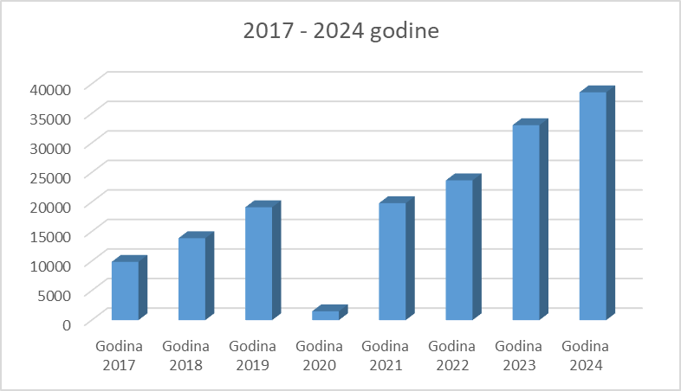
Grafikon 5: Broj posjetilaca u NP Prokletije 2017. – 2024. godina

Prikazani broj posjetilaca ne daje podatak o ukupnom broju posjetioca koji su posjetili Park, jer se kroz elektronski program naplate ne evidentiraju posjetioci sa godišnjim ulaznicama.
Trend koji je prikazan grafički govori o rastućoj popularnosti Parka i njegovom turističkom potencijalu.
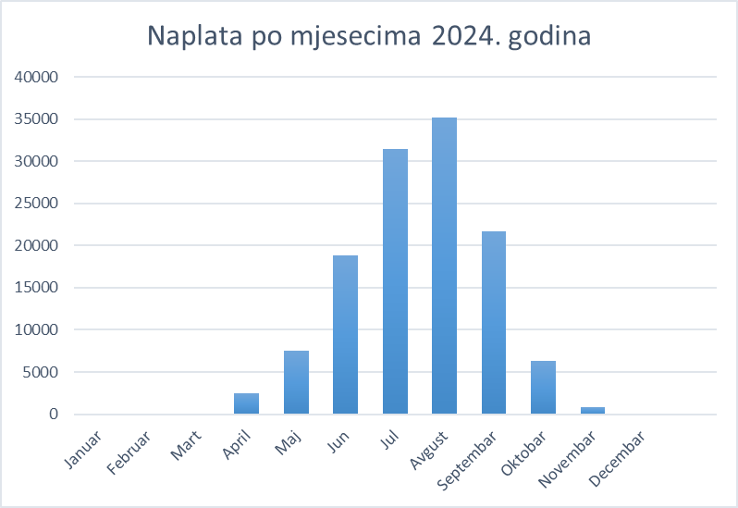
Grafikon 6: Prikaz naplate ulaznica po mjesecima u 2024. godini

Najveći broj ulaza zabilježen je u julu i avgustu, sa maksimumom u avgustu mjesecu, kada prelazi 35.000, što ukazuje na najveći pik turističke sezone. Značajan rast broja posjetilaca počinje u junu mjesecu, potvrđujući početak ljetnje turističke sezone. Zima i rano proljeće (januar - april) pokazuju nisku posjetu, potvrđujući da posjećenost NP Prokletije prati sezonske trendove, s najvećim brojem posjeta u ljetnjim mjesecima.

5. PROJEKTI

Služba za projekte i međunarodnu saradnju, u koordinaciji sa ostalim službama Preduzeća, aktivno je učestvovala u pripremi i realizaciji projektnih aktivnosti, u skladu sa pozivima i kroz partnerske saradnje sa međunarodnim i domaćim organizacijama. Ukupno je aplicirano, učestvovano i podržano 22 projektne ideje, koje obuhvataju oblasti jačanja kapaciteta službi fizičke zaštite, zaštite prirode, izgradnje turističke infrastrukture, saradnje sa lokalnom zajednicom, izrade strateške dokumentacije i druge aktivnosti u skladu sa planovima i programima upravljanja Javnog preduzeća za nacionalne parkove Crne Gore.
U okviru programske godine realizovana su tri projekta, tri prijave nijesu odobrene, dok je jedan projekat u procesu aplikacije, a tri projekata su u fazi realizacije (Grafikon 7).

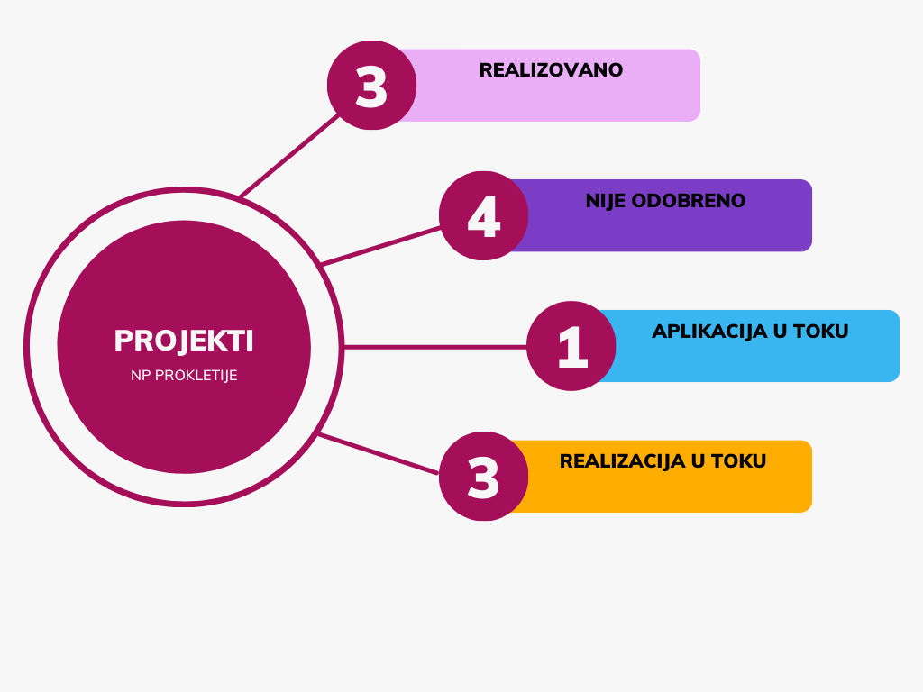
Grafikon 7: Prikaz projektnih aktivnosti u Nacionalni park Prokletije

5.1. PROJEKTI KOJI SE TRENUTNO REALIZUJU

1. EcoDaLLi - „Upravljanje zasnovano na ekosistemu sa Danube Lighthouse Living Lab za održive inovacijske procese“

Projektni partneri:
- Nosilac aktivnosti: Sveučilište u Zagrebu, Fakultet strojarstva i brodogradnje
- Javno preduzeće za nacionalne parkove Crne Gore (JPNPCG) kao podizvođač

Vrijednost projekta: Ugovor o realizaciji aktivnosti u Crnoj Gori iznosi 17.400,00 €, finansiran od strane Sveučilišta u Zagrebu.
Period realizacije: 01.01.2024. – 01.07.2026.

Ciljevi projekta:
- Centralizacija upravljanja Dunavskim slivom kroz inovativna rješenja za ekološku obnovu, zaštitu i očuvanje.
- Jačanje inovativnog ekosistema putem sistema Living Lab za povezivanje istraživača, inovatora i donosioca odluka.
- Razmjena iskustava među zemljama kroz koje protiče rijeka Dunav za razvoj održivih rješenja, uz fokus na klimatske promjene.

Realizovane aktivnosti do sada:
- Održana radionica u Osijeku 11-12. juna 2024. godine, gdje su razmatrani problemi klimatskih promjena u slivu rijeke Dunav i potencijalna rješenja.

Planirane aktivnosti u narednom periodu:
- Organizacija dvije radionice za promociju EcoDaLLi aktivnosti u Crnoj Gori.
- Diseminacija projekata putem društvenih mreža (Facebook, LinkedIn).
- Prisustvo (online) na projektnim sastancima.
- Prisustvo na tri Living Lab događanja (Osijek, Hrvatska, jun 2024).
- Mapiranje ključnih stejkholdera u Crnoj Gori.
- Upisivanje aktivnih i realizovanih projekata u Mission Charter.
- Prikupljanje podataka za EcoDaLLi portal.

Izazovi:
- Problemi u isplati ugovornih obaveza zbog zakonskih razlika u platnom prometu između Hrvatske i Crne Gore, što može izazvati kašnjenja u realizaciji aktivnosti. U toku je intenzivna komunikacija između partnera kako bi se našlo adekvatno rješenje.

2. Forest Connect – „Prema klimatski otpornim koridorima šumskih staništa za velike mesoždere u Balkansko-Karpatsko-Dinarskoj regiji“
Projektni partneri:
- Vodeći partner: WWF Bugarska
- Partneri: WWF Rumunija, WWF Adria (Srbija), NVO RakhivEcoTour (Ukrajina), Nacionalni parkovi i univerziteti iz Bugarske, Austrije, Slovačke i Rumunije.
- Crna Gora: JPNPCG (Durmitor, Biogradska gora i Prokletije), Centar za zaštitu i proučavanje ptica Crne Gore.
- 10 pridruženih partnera iz zemalja Dunavskog regiona.

Vrijednost projekta: Ukupni budžet za JPNPCG iznosi 124.365,00 €, od čega 80% čine sredstva iz Interreg (99.492,00 €), dok državna sredstva čine 20% (24.873,00 €).
Period realizacije: 01.01.2024. – 30.06.2026.

Ciljevi projekta:
- Očuvanje i unapređenje ekoloških koridora za velike mesoždere u Balkansko-Karpatsko-Dinarskoj regiji.
- Smanjenje sukoba između divljih životinja i lokalnih zajednica, prilagođavanje klimatskim promjenama i stvaranje klimatski otpornijih šumskih ekosistema.
- Podizanje svijesti i edukacija lokalnih zajednica i institucija o značaju zaštite prirode i održivog razvoja.

Realizovane aktivnosti do sada:
- Angažovanje GIS eksperta za izradu mapa kritičnih ekoloških poveznica i Least cost path modela.
- Završena tenderska procedura za nabavku opreme (kamere zamki i dvogledi).
- Angažovanje eksperta za hvatanje i uspavljivanje medvjeda.
- Započeta nabavka opreme za praćenje medvjeda, uključujući ogrlice za medvjede.

Planirane aktivnosti u narednom periodu:
- Sakupljanje podataka za balkansko-karpatsko-dinarsku tehnološku aplikaciju za otpornost šumskih ekosistema i upravljanje velikim mesožderima.
- Mapiranje bezbjednih koridora u prekograničnim šumskim područjima u različitim scenarijima klimatskih promjena.
- Angažovanje lokalnih zajednica u pilot-projektima za očuvanje biodiverziteta i smanjenje sukoba sa divljim životinjama.
- Razvijanje smjernica za očuvanje ekosistema i prilagođavanje šuma klimatskim promjenama, uključujući stvaranje mikrorefugija u transnacionalnim koridorima.
- Razmjena iskustava i izgradnja kapaciteta među partnerskim zemljama kroz posjete i usvajanje dobrih praksi.

Izazovi i značaj projekta:
- Projekat predstavlja ključnu inicijativu za očuvanje ekoloških koridora i zaštitu velikih mesoždera, čime doprinosi očuvanju biodiverziteta Balkansko-Karpatsko-Dinarske regije.
- Poseban fokus na smanjenje konflikata između divljih životinja i lokalnih zajednica čini projekat važnim za održivi razvoj i očuvanje prirode.
- Očekivani trajni pozitivan uticaj na očuvanje prirode u Dunavskom regionu do završetka u junu 2026. godine

3. Zaštita i očuvanje prirodnih vrijednosti nacionalnih parkova kroz unapređenje Službe fizičke zaštite

Partneri: Javno preduzeće za nacionalne parkove Crne Gore u saradnji sa Eko-fondom Crne Gore.

Cilj projekta: Unapređenje upravljanja i održivosti zaštićenih područja kroz jačanje kapaciteta službe fizičke zaštite, s fokusom na efikasniju kontrolu i monitoring.

Obuhvaćena područja: NP Lovćen, NP Biogradska gora, NP Skadarsko jezero, NP Durmitor i NP Prokletije

Specifični ciljevi projekta:
- Povećanje efikasnosti Službe zaštite u borbi protiv nelegalnih aktivnosti.
- Unapređenje kontrole i monitoringa u nacionalnim parkovima.

Ukupna vrijednost projekta: 23.206,00€ (Eko-fond Crne Gore: 85% (19.725,10 €) i JPNPCG: 15% (3.481,00 €)

Ključne aktivnosti projekta:
- Potpisivanje Ugovora o dodjeli sredstava za realizaciju projekta.
- Izrada projekta tehničke zaštite – sistem video nadzora.
- Nabavka opreme: Kamere zamke za kontinuirani nadzor terena i GoPro akcione kamere i zaštitne kacige za službu fizičke zaštite.
- Brendiranje nabavljene opreme.
- Obuka zaposlenih za korišćenje opreme i upravljanje prikupljenim podacima.

Očekivani rezultati:
- Izrada elaborata tehničke zaštite za video nadzor u svim nacionalnim parkovima.
- Opremanje službe zaštite odgovarajućom tehničkom opremom.
- Postavljanje kamera zamki na ključnim lokacijama za praćenje aktivnosti na terenu.
- Obučeni zaposleni za rad sa novom opremom i čuvanje podataka.
- Unapređenje zaštite prirodnih vrijednosti kroz bolju kontrolu i monitoring.

Glavne tematske oblasti:
- Zaštita prirodnih resursa kroz prevenciju nelegalnih aktivnosti.
- Unapređenje tehničke opremljenosti službe fizičke zaštite.
- Jačanje kapaciteta za monitoring i kontrolu aktivnosti u zaštićenim područjima.
- Podrška održivom razvoju kroz promociju očuvanja prirode.

Izazovi u realizaciji projekta:
- Nedostatak adekvatne opreme na tržištu,
- Potencijalni dodatni ili neočekivani troškovi koji bi mogli premašiti budžet,
- Koordinacija između partnera u smislu rizika od kašnjenja u isplati sredstava od strane Eko-fonda.

5.2. PROJEKTI KOJI SU REALIZOVANI U TOKU 2024. GODINE

1. Održivo upravljanje prirodnim resursima u planinskim oblastima (FAO)
Projekat FAO, koji je započeo 1. januara 2020. i završen 31. decembra 2024., imao je za cilj unapređenje kvaliteta života u seoskim zajednicama kroz održivo upravljanje prirodnim resursima, s posebnim fokusom na planinske regione. Aktivnosti su obuhvatale analizu socio-ekonomskih i prirodnih uslova, identifikaciju mjera za optimizaciju korišćenja resursa, i konsultacije sa relevantnim institucijama. Projekat je realizovan kroz globalni pristup, s akcentom na zemlje poput Avganistana, Kirgistana, Crne Gore, Nepala i Pakistana. U Crnoj Gori, fokus je bio na lokalnim zajednicama sjevernog regiona.
JPNPCG je bio angažovan kroz organizaciju radionica, prikupljanje i prevođenje podataka, te dostavljanje informacija Univerzitetu Sapienza. Iako su se pojavile poteškoće u analizi podataka i smanjenju broja učesnika na radionicama, projekt je uspješno završen. Glavni rezultat je Studija sa akcionim planom za otpornost lokalnih zajednica na klimatske i socio-ekonomske promjene.

2. FEF OSC Montenegro 2024 PUMP – Za čistu Crnu Goru
Projekat „Za čistu Crnu Goru“, realizovan u partnerstvu sa Ministarstvom evropskih i spoljnih poslova Francuske i Agencijom za zaštitu životne sredine, imao je cilj borbu protiv zagađenja u Crnoj Gori. JPNPCG je bio angažovan za implementaciju tri ključne aktivnosti: održavanje konsultacijske radionice na temu divljih deponija, nabavku materijala i mapiranje divljih deponija.
Radionica, kojoj je prisustvovalo 46 učesnika, imala je značajan uticaj u povezivanju ključnih interesenata i definisanju akcija za rješavanje problema upravljanja otpadom. Ukupni budžet za aktivnosti JPNPCG iznosio je 5.000 €, a projekat je postavio osnovu za buduće aktivnosti na očuvanju zaštićenih područja kroz mapiranje ilegalnih deponija

3. Zaštita i očuvanje prirodnih vrijednosti nacionalnih parkova kroz unapređenje fizičke zaštite
Projekat realizovan u okviru Programa rada Fonda za zaštitu životne sredine za 2023. godinu imao je za cilj jačanje kapaciteta za zaštitu prirodnih vrijednosti nacionalnih parkova. Obuhvatio je pet nacionalnih parkova u Crnoj Gori, a aktivnosti su se fokusirale na unapređenje fizičke zaštite, efikasnost Službe zaštite u borbi protiv požara i poplava, te jačanje mobilnosti i obuke osoblja.
Ukupna vrijednost projekta iznosila je 153.000 € od kojih je 130.050 € finansirao Eko fond Crne Gore, dok je preostalih 22.950 € obezbijedilo Javno preduzeće za nacionalne parkove Crne Gore. Kroz projekt je nabavljena oprema, uniforma, obuća, vozila i sprovedena obuka za Službu zaštite. Aktivnosti su doprinijele poboljšanju zaštite prirodnih vrijednosti i unapređenju ekološke sigurnosti u nacionalnim parkovima.

5.3. PROJEKTI U PROCESU APLIKACIJE

1. ASCEND – Povećanje konkurentnosti i ekonomskog razvoja MSP-ova u sektoru avanturističkog turizma
Projekat ASCEND je apliciran kroz program INTERREG South Adriatic 2021/2027, a Javno preduzeće za nacionalne parkove Crne Gore učestvuje kao pridruženi partner u saradnji sa Nacionalnom turističkom organizacijom Crne Gore. Vodeći partner projekta je Regionalni prirodni park „Coastal Dunes from Torre Canne to San Leonardo“, a projektni partneri uključuju NTO Crne Gore, Nacionalnu agenciju za turizam Albanije, Autonomnu turističku kompaniju Termoli i Morski zaštićeni prostor Porto Cesareo. Pored JPNPCG-a, pridruženi partneri su i Region Puglia – Sekretarijat za turizam, ekonomiju kulture i teritorijalni razvoj.
Glavni cilj projekta ASCEND je podsticanje lokalnog ekonomskog razvoja kroz jačanje konkurentnosti malih i srednjih preduzeća (MSP) u turističkom sektoru, s posebnim fokusom na avanturistički turizam. Projekat nastoji da promoviše inovacije i specijalizaciju MSP-ova, omogućujući im da odgovore na rastuću potražnju za avanturističkim turizmom.
U okviru projekta, JPNPCG će biti angažovan kroz realizaciju niza aktivnosti u nacionalnim parkovima. Aktivnosti će se sprovoditi u saradnji sa lokalnim zajednicama i MSP-ovima koji svoje poslovanje baziraju na nacionalnim parkovima. Na taj način, projekat doprinosi razvoju turizma u zaštićenim područjima, ali i održivom ekonomskom rastu kroz saradnju javnog i privatnog sektora.

5.4. PROJEKTI KOJI NIJESU ODOBRENI
Javno preduzeće za nacionalne parkove Crne Gore je tokom 2024. godine apliciralo na program „Landscape Fire Management Western Balkans“, koji finansira Swiss Agency for Development and Cooperation (Švajcarska agencija za razvoj i saradnju), sa projektom pod nazivom „Through Cooperation Toward More Efficient Fire Management". Projekat je imao za cilj unapređenje sistema prevencije i upravljanja požarima u crnogorskim nacionalnim parkovima.
U saradnji sa NVO Ekvivalent, aplicirano je kod Japanske ambasade za sredstva iz POPOS donacija kroz projekat „Opremanje nacionalnih parkova terenskim “. Cilj projekta bio je unaprjeđenje pristupačnosti turističkih i rekreativnih sadržaja u nacionalnim parkovima za lica sa invaliditetom i poteškoćama u kretanju.
JPNPCG apliciralo je i za projekat „Pilotiranje rješenja baziranih na prirodi za oporavak šuma u NP Prokletije“ prema Evropskom Zelenom Pojasu (European Green Belt) u okviru programa BESTbelt. Projekat je imao za cilj primjenu prirodnih rješenja u borbi protiv potkornjaka i smanjenje efekata klimatskih promjena na smrčeve šume NP Prokletije.

6. KONCESIJSKA ODOBRENJA I ZAKUP PRIVREMENIH OBJEKATA

U NP Prokletije tokom 2024. godine nisu izdavani urbanističko-tehnički uslovi. Javno preduzeće je uputilo inicijativu Ministarstvu prostornog planiranja, urbanizma i državne imovine za pokretanje postupka izrade Programa objekata privremenog karaktera, ali se Program nije mogao izraditi zbog nepostojanja digitalnog katastra (prostorni podaci). Svi privremeni objekti koji su trenutno u izgradnji, kao i ostale promjene u prostoru čija izgradnja nije u skladu sa PPPN za NP Prokletije, identifikuju se kao nelegalne aktivnosti. Izuzetak su objekti koji dobijaju odobrenja od nadležnih institucija, shodno PPPN za ovaj Nacionalni park.
Kako za ovaj Park još uvijek nije digitalizovan katastar, to Javnom preduzeću otežava kontrolu postavljanja/izgradnje privremenih objekta i provjeru parcela, kao i dobijanja podataka u vezi sa nelegalnom gradnjom i drugim nelegalnim aktivnostima.

7. NAUČNO-ISTRAŽIVAČKE AKTIVNOSTI

U toku 2024.godine JPNPCG je Agenciji za zaštitu životne sredine dostavilo mišljenja za obavljanje naučno-obrazovnih istraživanja na teritoriji Parka po sljedećim zahtjevima:

- Mišljenje za sakupljanje i izvoz insekata iz grupe Coleoptera u naučno-istraživačke svrhe sa područja NP Biogradska gora, NP Prokletije i NP Lovćen. Zahtjev je upućen od strane Jiri Kratky, člana Češkog entomološkog društva, saradnika Narodnog muzeja u Pragu. 03-UPI- 637/4 od 15.03.2024.
- Mišljenje za obavljanje naučno-istraživačkih istaživanja Coleoptera na područjima NP Durmitor, NP Biogradska gora, NP Lovćen, NP Skadarsko jezero i NP Prokletije. Zahtjev je upućen od strane ing. Peter Hlavač iz odsjeka za entomologiju Prirodnjačkog muzeja iz Praga, Češka. 03-UPI-733/3 od 26.03.2024.
- Mišljenje za obavljanje naučno-istraživačkih istaživanja i prikupljanje florističkog materijala na području nacionalnih parkova. Zahtjev je upućen od strane dr Danijele Stešević, koordinatorke nacionalnog projekta BG-V-Z. 03-UPI-750/2, od 26.03.2024.
- Mišljenje na zahtjev za naučna istraživanja vaskularne flore, mahovina i lišajeva na području NP Durmitor, NP Biogradska gora i NP Prokletije. Zahtjev je upućen od strane dr Milan Chytry, sa Masaryk univerziteta, Republika Češka. 03-UPI-619/3, od 13. 03. 2024.
- Mišljenje na zahtjev za branje, sakupljanje i korišćenje nezaštićenih i zaštićenih divljih biljaka, mahovina i gljiva, kao i hvatanje i ubijanje nezaštićenih i zaštićenih životinjskih vrsta na područjima nacionalnih parkova. Zahtjev je upućen od strane Prirodnjačkog muzeja Crne Gore. 03-UPI-897/3, od 11.04.2024. god
- Mišljenje za obavljanje biospeleoloških istraživanja Crustacea i Coleoptera na područjima: NP Lovćen (Pala skala, Zvjernjičke rupe), NP Durmitor (Zelenovirska pećina, Zeleni vir) i NP Prokletije (Jama Kolektor, Dobra Kolata). Zahtjev je upućen od strane doc. dr Cene Fišera sa Biotehničkog fakulteta Univerziteta u Ljubljani, Odsjek za biologiju, grupe za Speleobiologiju. 03-Upi-368/3 od 15.02.2024.
- Mišljenje za sakupljanje i izvoz škorpija (Scorpiones, Euscorpiidae) u naučno-istraživačke svrhe iz NP Durmitor, NP Prokletije i NP Skadarsko jezero (Poseljani). Zahtjev je upućen od strane Javier Blasco Arostegui-a, PhD student na Univerzitetu Lisabon, Portugal. 03- UPI-558/4 od 06.03.2024

8. FINANSIJSKA SREDSTVA UTROŠENA ZA REALIZACIJU PROGRAMA UPRAVLJANJA I OSTVARENI PRIHODI OD NAKNADA ZA KORIŠĆENJE DOBARA

U cilju zaštite i očuvanja prirode, te stvaranja uslova za nesmetano odvijanje prirodnih procesa i održivog korišćenja prirodnih resursa na području nacionalnih parkova Crne Gore, Javno preduzeće teži da obezbijedi uslove za obavljanje neposredne zaštite i nadzora nad zaštićenim područjima, turističku djelatnost uključujući različite sadržaje sportsko-rekreativnog turizma za posjetioce, te promociju prirodnog bogatstva nacionalnih parkova kao destinacije, i druge poslove u skladu sa zakonom, što bi trebalo da doprinese stvaranju jedinstvene ponude na globalnom turističkom tržištu.
Sredstva koja Javno preduzeće za nacionalne parkove Crne Gore ostvari na godišnjem nivou iz sopstvenih prihoda nijesu dovoljna za samostalno funkcionisanje i realizaciju tekućih i programskih aktivnosti, te se programske aktivnosti finansiraju uglavnom subvencijama iz državnog budžeta.
Sredstva za rad preduzeća obezbjeđuju se iz:

- budžeta Crne Gore;
- naknada za korišćenje dobara nacionalnih parkova (što je propisano članom 21 Zakona o nacionalnim parkovima);
- donacija;
- kredita;
- drugih izvora u skladu sa zakonom.

Na kraju kalendarske godine vrši se izrada Završnog računa (bilans stanja, bilans uspjeha, statistički aneks, promjene na kapitalu, tok gotovine, napomene uz finansijske izvještaje). Završni račun usvaja Upravni odbor Javnog preduzeća, a usvojeni Završni račun se predaje Poreskoj upravi Crne Gore (Ministarstvo finansija) do 31. marta tekuće za prethodnu godinu u skladu sa odredbama Zakona o računovodstvu.

Prihodi
Odlukom o visini i načinu obračuna i plaćanja naknada za korišćenje dobara nacionalnih parkova definisane su naknade, u skladu sa članom 21 Zakona o nacionalnim parkovima, a odnose se na sledeće:
- ulazak u nacionalni park;
- pružanje usluga posjetiocima (korišćenje vodiča, razgledanje zbirke, korišćenje informativno-edukativnog materijala i dr.);
- ugostiteljske, prodajne, smještajne i infrastrukturne objekte (stalne i privremene);
- iznajmljivanje i/ili korišćenje objekata i prostorija nacionalnog parka;
- korišćenje mineralnih sirovina;
- iznajmljivanje sredstava i opreme za sport i rekreaciju (čamaca, brodova, kajaka, bicikala i dr.);
- organizovano posmatranje ptica;
- kampovanje;
- splavarenje i rafting;
- loženje vatre na posebno uređenim mjestima;
- džiping ture;
- parking;
- sportske i kulturne manifestacije;
- korišćenje plaža;
- trafo stanice;
- uspostavljanje zona sanitarne zaštite vodozahvata u sistemima javnog vodosnadbijevanja;
- korišćenje prostora za žičare, uspinjače i ski liftove;
- postavljanje privremenih objekata;
- postavljanje bilborda i reklamnih panoa;
- snimanje igranih i komercijalnih filmova, TV reklama i spotova;
- privredni i sportsko rekreativni ribolov;
- splavarenje i upotrebu plovila u sportsko-rekreativne svrhe;
- korišćenje imena i znaka nacionalnog parka;
- sakupljanje i branje šumskih plodova i gljiva u komercijalne svrhe;
- druge radnje, aktivnosti i djelatnosti u skladu sa zakonom.

U narednoj tabeli su prikazani prihodi NP Prokletije koji su ostvareni u toku 2024. godine. Najveće učešće u ukupnim prihodima zauzimaju prihodi od naknada za ulazak u Nacionalni park (82,44%).

Tabela 8: Prihodi NP Prokletije koji su ostvareni u toku 2024. godine
Elementi | 2024. godina
Prihodi od ulaznica | 124.076,86
Prihodi od donacija | 18.114,37
Ostali prihodi | 8.306,38
UKUPNO (€) | 150.497,61

Prihodima od donacija realizovane su aktivnosti u okviru projekta „Zaštita i očuvanje prirodnih vrijednosti nacionalnih parkova kroz unaprjeđenje fizičke zaštite" za čiju realizaciju su Javnom preduzeću za nacionalne parkove Crne Gore dodijeljena bespovratna sredstva-subvencija od strane Fonda za zaštitu životne sredine (Eko-fond), kao i aktivnosti realizovane u saradnji sa Ministarstvom ekologije, održivog razvoja i razvoja sjevera i NVO Parkovi Dinarida.

Rashodi
Finansijska sredstva Javnog preduzeća troše se u skladu sa zakonom i opštim aktima preduzeća, donijetim odlukama, planovima i programima rada, zaključenim ugovorima i drugim aktima, u cilju izvršavanja obaveza i zadataka iz nadležnosti Javnog preduzeća, a odnose se na:

- investiciona ulaganja (izrada tehničke dokumentacije, elaborati, studije, geodetska snimanja, recenzije, izvođenje radova sa nadzorom);
- troškove tekućeg održavanja opreme, vozila, plovila, objekata i drugih osnovnih sredstava;
- monitoring i praćenje stanja životne sredine;
- ostale poslovne rashode (troškovi struje, vode, telefon, internet, reklama, zakup prostorija, kancelarijski materijal, održavanje higijene i ostali režijski troškovi);
- osnovna sredstva (nabavka opreme, vozila i dr.);
- zarade i ostala lična primanja zaposlenih;
- prenesene aktivnosti.

U narednoj tabeli prikazani su rashodi NP Prokletije, nastali u toku 2024. godine. Radi obavljanja zajedničkih poslova i objedinjenih funkcija svih nacionalnih parkova, na nivou Preduzeća formirane su službe zajedničkih poslova. Kako se aktivnosti ovih službi obavljaju u korist svih nacionalnih parkova, troškovi službi zajedničkih poslova izraženi su u iznosu koji predstavlja učešće NP Prokletije u ukupnim troškovima nacionalnih parkova. U cilju sveobuhvatnog prikaza ukupnih rashoda, u tabeli su pripadajući rashodi službi zajedničkih poslova zasebno prikazani. Više ostvareni rashodi u odnosu na prihode finansirani su dijelom prihodima NP Durmitor, a dijelom subvencijama iz budžeta koje su odobrene u 2024. godini.

Tabela 9: Prikaz rashoda NP Prokletije u toku 2024. godine
Elementi | 2024. godina
Troškovi ljudskih resursa | 379.248,59
Pripadajući troškovi ljudskih resursa SZP | 145.580,52
Troškovi režija i održavanja objekata, vozila i plovila | 46.403,48
Pripadajući troškovi režija i održavanja objekata, vozila i plovila SZP | 28.212,04
Programske aktivnosti | 21.870,24
Pripadajući troškovi programskih aktivnosti SZP | 11.763,02
UKUPNO (€) | 633.077,89

9. ZAVRŠNA RAZMATRANJA I PREPORUKE

Javno preduzeće za nacionalne parkove je Programom upravljanja za 2024. godinu planiralo 108 aktivnost, od kojih je realizovano 66, dok 42 aktivnosti nije realizovano. Stepen realizacije planiranih programskih aktivnosti u Nacionalnom parku Prokletije je 61% (Grafikon 8).

Grafikon 8: Stepen realizacije programskih aktivnosti u NP Prokletije

Realizacija planiranih aktivnosti u 2024. godini bila je na relativno dobrom nivou. Ovdje je potrebno napomenuti da je realizacija pojedinih aktivnosti direktno zavisila od realizacije drugih aktivnosti, pa je tako npr. nerealizacija izrade mobilne aplikaciju za rad na terenu, uslovila nemogućnost organizovanja obuke nadzornika za korišćenje mobilne aplikacije, a to je onda uslovilo i nerealizaciju aktivnosti koja se odnosila na kontrolisanje ubiranja divlje flore na terenu i unošenja dobijenih podataka u bazu podataka.
Nedostatak finansijskih sredstava, u prva dva kvartala 2024. godine (u periodu kada Javno preduzeće nije počelo da ostvaruje značajnije prihode po osnovu prodaje ulaznica i po osnovu drugih naknada) uslovila je nerealizaciju pojedinih aktivnosti,, izrade, adaptacije ili rekonstrukcije turističke infrastrukture.
Takođe, niz planiranih aktivnosti nije bio realizovan zbog ne uključivanja drugih institucija i organizacija, a koje su u okviru Programa prepoznate kao nosioci sprovođenja određenih aktivnosti. Naime, ove institucije i organizacije nisu odgovorile na poziv za realizaciju nekih od aktivnosti, što je direktno uticalo na nesprovođenje predviđenih zadataka.

U narednom periodu potrebno je:

- Nastaviti saradnju sa klasterima u okviru socio-ekonomskih foruma;
- Aplicirati na projekte koji će unaprijediti zaštitu i održivi razvoj Parka i ojačati saradnju sa lokalnim stanovništvom kroz poboljšanje uslova na katunima;
- Izraditi Studiju kapaciteta nosivosti za najposjećenije lokalitete u Parku;
- Razviti interpretativne i turističke programe obilaska Parka i oformiti edukativne staze;
- Unaprijediti saradnju sa nadležnim organima sa ciljem sprječavanja ulaska terenskih četvorotočkaša na područje Parka;
- Postaviti info table vezano vezano za zabranu kretanja kvadova i džipova van glavnog puta i table upozorenja na potencijalno opasnim mjestima;
- Izvršiti popravku i adaptaciju postojećeg i izvršiti nabavku novog mobiljara (klupe, stolovi, nadstrešnice, korpe za otpatke);
- Postaviti glavne, najavne i informativne table i smjerokaze ka i u Parku
- Izraditi i urediti vidikovce Vezirova brada, Hasova Bogićevica i Bor Radnočića;
- Izraditi infrastrukturu za posmatranje ptica i divljih životinja;
- Formirati nove edukativne staze;
- Izvršiti popravku - adaptaciju nekategorisanih puteva koji prolaze kroz Park;
- Izvršiti rekonstrukciju karaule u Gradinama;
- Na nivou JPNPCG potrebno je unaprijediti stručni kapacitet Službe za zaštitu prirodne i kulturne baštine i održivi razvoj povećati broj stručnih saradnika za šumarstvo, herpetofaunu, faunu beskičmenjaka, faunu sisara i materijalnu kulturnu baštinu u cilju jačanja stručnog kapaciteta Službe;
- Inicirati kod nadležnog organa uspostavljanje digitalnog katastra na prostoru Parka;
- Raditi na mjerama, radnjama i aktivnostima definisanim Akcionim planom za sukcesivno uklanjanje suvih stabala zaraženih potkornjakom;
- Definisati i urediti kamp prostor i parking prostor;
- Izvršiti obilježavanje granica Parka.

10. TABELARNI PRIKAZ CILJEVA I AKTIVNOSTI PROGRAMA UPRAVLJANJA ZA 2024. GODINU

Strateška oblast 1: Istraživanje, praćenje, obnova i unaprjeđenje ekosistema, staništa i vrsta
Cilj 1.1. | Unapređenje informacione baze podataka o flori nacionalnog Parka kroz literaturni i terenski rad , softverska nadogradnja i  stručno usavršavanje saradnika
Indikator cilja: Funkcionalna baza podataka o flori unaprijeđena (kvalitativno i kvantitativno) sa brojem novih unosa u odnosu na prethodni planski period
Aktivnost 1.1.2 | Izraditi mobilnu aplikaciju u cilju boljeg monitoringa i prikupljanja podataka
Indikator aktivnosti | Izrađena mobilna aplikacija
Opis aktivnosti i njen prioritet | Za potrebe monitoringa i prikupljanja taksonomskih i stanišnih podataka izradiće se mobilna aplikacija.  Prioritet 1
Odgovornost | Služba za zaštitu prirodne i kulturne baštine i održivi razvoj
Status realizacije | Nerealizovano
Razlog ne realizacije | Izrada mobilne aplikacije je planirana u sklopu projektnog prijedloga LASPEH II
Troškovi realizacije | 0,00
Aktivnost 1.1.3 | Nastaviti inventarizaciju nacionalno i/ili međunarodno značajnih biljnih taksona u postojećoj bazi podataka
Indikator aktivnosti | Broj inventarisanih biljnih taksona
Opis aktivnosti i njen prioritet | Nastaviće se sa unosom literaturnih i terenskih podataka u Excel-bazu, na sređivanju i sistematizaciji taksonomskih i drugih podataka, na nomenklaturnim usaglašavanjima unijetih taksona sa važećim evropskim listama (Flora Europaea, Catalogue of Life, The Euro+Med PlantBase i The Plant List). Definisanjem važećeg naziva (accepted name) riješiće se problem sinonima i utvrditi konačan broj popisanih taksona na nivou vrste i podvrste. Upoređivanjem sa EU IUCN listom utvrdiće se konzervacijski status taksona na nivou Evrope i na globalnom nivou.  Prioritet 2
Odgovornost | Služba za zaštitu prirodne i kulturne baštine i održivi razvoj
Status realizacije | Realizovano
Razlog ne realizacije
Troškovi realizacije | 270,00
Aktivnost 1.1.5 | Uraditi karte distribucije za prioritetne vrste
Indikator aktivnosti | Broj mapa distribucije prioritetnih vrsta
Opis aktivnosti i njen prioritet | Primjenom Qgis i Google earth programa izradiće se mape distribucije za odabrane rijetke taksone, od nacionalnog ili međunarodnog značaja.  Prioritet 2
Odgovornost | Služba za zaštitu prirodne i kulturne baštine i održivi razvoj
Status realizacije | Realizovano
Razlog ne realizacije
Troškovi realizacije | 0,00
Cilj 1.2 | Utvrđeno nulto stanje povremenih kraških jezera (turloga) i zapadnobalkanskih alpijskih tresava (Narthecion scardici) potencijalnih NATURA 2000 staništa
Indikator cilja: Broj kartiranih potencijalnih NATURA 2000 staništa i definisano stanje dijagnostičkih vrsta
Aktivnost 1.2.1 | Kartirati stanišni tip *3180 Povremena kraška jezera (turlozi) na prostoru Ropojanskog jezera
Indikator aktivnosti | Urađene mape distribucije za stanišni tip *3180
Opis aktivnosti i njen prioritet | Identifikacija staništa će se raditi u skladu sa Priručnikom za identifikaciju tipova staništa Crne Gore od značaja za Evropsku Uniju. Biće određene: dijagnostičke vrste, njihova pokrovnost, pratilice i reprezentativnost. Dobiće se podaci za monitoring i prema potrebi sprovoditi mjere za sprječavanje vegetacijske sukcesije.  Prioritet 1
Odgovornost | Služba za zaštitu prirodne i kulturne baštine i održivi razvoj
Status realizacije | Realizovano
Razlog ne realizacije
Troškovi realizacije | 270,00
Aktivnost 1.2.2 | Izraditi analizu stanja dijagnostičkih vrsta na stanišnom tipu *3180
Indikator aktivnosti | Izvještaj o stanju dijagnostičkih vrsta za stanišni tip *3180
Opis aktivnosti i njen prioritet | Uspostaviće se monitoring dijagnostičkih vrsta u svrhu očuvanja povoljnih stanišnih uslova za ciljne i ostale značajne vrste habitata. Na osnovu rezultata monitoringa uradiće se analiza stanja.  Prioritet 1
Odgovornost | Služba za zaštitu prirodne i kulturne baštine i održivi razvoj
Status realizacije | Realizovano
Razlog ne realizacije
Troškovi realizacije | 0,00
Aktivnost 1.2.4 | Izraditi analizu stanja dijagnostičkih vrsta na stanišnom tipu *7250
Indikator aktivnosti | Izvještaj o stanju dijagnostičkih vrsta za stanišni tip *7250
Opis aktivnosti i njen prioritet | Nastaviće se monitoring dijagnostičkih vrsta u svrhu očuvanja povoljnih stanišnih uslova za ciljne i ostale značajne vrste habitata. Na osnovu rezultata monitoringa uradiće se analiza stanja.  Prioritet 1
Odgovornost | Služba za zaštitu prirodne i kulturne baštine i održivi razvoj
Status realizacije | Realizovano
Razlog ne realizacije
Troškovi realizacije | 0,00
Cilj 1.3 | Unaprijeđen sistem kontrole ubiranje divlje flore u komercijalne svrhe
Indikator cilja: Broj evidentiranih kontrolisanih kontrola kroz aplikaciju
Aktivnost 1.3.1 | Izraditi mobilnu aplikaciju za rad na terenu
Indikator aktivnosti | Izrađena mobilna aplikacija
Opis aktivnosti i njen prioritet | Za potrebe monitoringa i prikupljanja podataka o ubiranju divlje flore u komercijalne svrhe izradiće se mobilna aplikacija.  Prioritet 1
Odgovornost | Služba za zaštitu prirodne i kulturne baštine i održivi razvoj
Status realizacije | Realizovano
Razlog ne realizacije
Troškovi realizacije | 0,00
Aktivnost 1.3.2 | Obučiti nadzornike za korišćenje mobilne aplikacije
Indikator aktivnosti | Broj obučenih nadzornika za korišćenje mobilne aplikacije
Opis aktivnosti i njen prioritet | U cilju lakšeg prikupljanja podataka o ubiranja ljekovite flore, samoniklog jestivog bilja i gljiva na prostoru NP obučiće se nadzornici u Parku za korišćenje mobilne aplikacije.  Prioritet 1
Odgovornost | Služba za zaštitu prirodne i kulturne baštine i održivi razvoj  Služba fizičke zaštite NP
Status realizacije | Nerealizovano
Razlog ne realizacije | Kako se kasnilo sa realizacijom aktivnosti 1.3.1. (Mobilna aplikacija je urađena u decembru 2024 godine.), obuka nadzornika za korišćenje mobilne aplikacije organizovaće se tokom 2025.godine.
Troškovi realizacije | 0,00
Aktivnost 1.3.3 | Kontrolisati stanje na terenu i unositi terenske podatke u bazu podataka
Indikator aktivnosti | Broj izvršenih kontrola.  Broj terenskih podataka unijetih u bazu
Opis aktivnosti i njen prioritet | Svi podaci koji se odnose na ubiranje divlje flore u komercijalne svrhe, dobijeni radom nadzornika na terenu, korišćenjem mobilne aplikacije, biće unijeti u bazu podataka, uradiće se analiza i kartografski prikaz.  Prioritet 1
Odgovornost | Služba za zaštitu prirodne i kulturne baštine i održivi razvoj  Služba fizičke zaštite NP
Status realizacije | Nerealizovano
Razlog ne realizacije | Zbog kašnjenja u realizaciji aktivnosti 1.3.1. i 1.3.2.
Troškovi realizacije | 0,00
Cilj 1.4 | Očuvani šumski ekosistemi
Indikator cilja: Šumski ekosistemi bez negativnih pritisaka
Aktivnost 1.4.1 | Pratiti zdravstveno stanje šumskih ekosistema na odabranim bioindikatorskim tačkama
Indikator aktivnosti | Izvještaj o sprovedenom monitoringu na mreži bioindikacijskih tačaka
Opis aktivnosti i njen prioritet | Na utvrđenim bioindikacijskim tačkama izvršiće se prikupljanje podataka o opštem zdravstvenom stanju šumskih ekosistema na prostoru PC Babino polje – Treskavac.  Prioritet 1
Odgovornost | Služba za zaštitu prirodne i kulturne baštine i održivi razvoj  Služba fizičke zaštite NP
Status realizacije | Realizovano
Razlog ne realizacije
Troškovi realizacije | 320,00
Aktivnost 1.4.2 | Sprovoditi monitoring dendrometriskih i ekoloških aspekata šumskih ekosistema
Indikator aktivnosti | Izvještaj o sprovedenom monitoringu dendrometriskih i ekoloških aspekata
Opis aktivnosti i njen prioritet | Izvršiće se prikupljanje podataka o zdravstvenom stanju šumskih ekosistema. Podaci će se prikupljati sa područja na kojima su evidentirane ili primijećene određene promjene u šumskim ekosistemima. Postavljanje feromona i feromonskih klopki u cilju suzbijanja i monitoringa štetnih vrsta potkrnjaka.  Prioritet 2
Odgovornost | Služba za zaštitu prirodne i kulturne baštine i održivi razvoj  Služba fizičke zaštite NP
Status realizacije | Realizovano
Razlog ne realizacije
Troškovi realizacije | 100,00
Aktivnost 1.4.3 | Sprovoditi sanitarno-higijenske aktivnosti
Indikator aktivnosti | Količina doznačene drvne mase u šumskim ekosistemima
Opis aktivnosti i njen prioritet | Izvršiće se uklanjanje stabala u cilju zaštite i unapređenja sanitarno-higijenske funkcije šuma. Izvršiće se uklanjanje:  - stabala sa izrazitim simptomima zaraze,  - izvaljenih i suvih stabala, snjegolomova i vjetrolomova,  - stabala koja nemaju mogućnost daljeg razvoja  - stabala koja ugrožavaju nesmetan prolaz posjetioca kroz Park i dovode u opasnost oštećenja materijalne- tehničke infrastrukture. Aktivnost će se sprovoditi na osnovu izvještaja Službe zaštite, nakon čega će stručna služba provjeriti stanje i preduzeti dalje mjere.  Aktivnosti sječe i transporta drvnih sortimenata realizovaće se na osnovu Zakona o šumama (Sl. list CG broj 47/15) i drugih unutrašnjih akata JPNPCG.  Interna procedura za prodaju drvnih sortimenata za lokalno stanovništvo  Prioritet 1
Odgovornost | Služba za zaštitu prirodne i kulturne baštine i održivi razvoj  Služba fizičke zaštite NP
Status realizacije | Nerealizovano
Razlog ne realizacije | Rješenjem Agencije za zaštitu životne sredine (03-UPI-1594/9) od 29.4.2024. godine, propisano je da se sanitarna sječa ne smije vršiti, već je dozvoljeno isključivo prikupljanje potkornjaka pomoću feromonskih klopki.
Troškovi realizacije | 0,00
Aktivnost 1.4.4 | Sprovoditi mjere zaštite od požara
Indikator aktivnosti | Izvršena nabavka protiv-požarne opreme u skladu sa Planom zaštite i spašavanja
Opis aktivnosti i njen prioritet | Shodno Planu zaštite i spašavanja, a u cilju preventivnih mjera zaštite, izvršiće se nabavka potrebne opreme, instalacija iste i uspostaviće se distanciono praćenje požara uz pomoć GIS tehnologije.  Prioritet 1
Odgovornost | Služba za zaštitu prirodne i kulturne baštine i održivi razvoj  Služba fizičke zaštite NP
Status realizacije | Nerealizovano
Razlog ne realizacije | Nabavka PP stanica zahtijeva značajna finansijska sredstva. Tokom 2024.godine aplicirano je za određene fondove, ali sredstva nisu odobrena.
Troškovi realizacije | 0,00
Aktivnost 1.4.5 | Izraditi interaktivnu bazu podataka o stanju šumskih ekosistema
Indikator aktivnosti | Izrađena interaktivna baza. Broj unijetih podataka u bazu
Opis aktivnosti i njen prioritet | Uspostaviće se prostorna baza podataka (GIS) za potrebe prikupljanja i analize terenskih i drugih podataka. Terenski podaci će se prikupljati specijalizovanim GPS uređajem.  Prioritet 1
Odgovornost | Služba za zaštitu prirodne i kulturne baštine i održivi razvoj  Služba fizičke zaštite NP
Status realizacije | Realizovano
Razlog ne realizacije
Troškovi realizacije | 0,00
Cilj 1.5 | Utvrđeno nulto stanje dnevnih leptira
Indikator cilja: Ček lista dnevnih leptira na području Parka
Aktivnost 1.5.1. | Istražiti i dopuniti literaturne podatke o fauni Lepidoptera
Indikator aktivnosti | Broj unesenih podataka u bazi
Opis aktivnosti i njen prioritet | Istraživanje literaturnih podataka o prisutnosti Lepidoptera, kao i dopunjavanje liste monitoringom.  Prioritet 1
Odgovornost | Služba za zaštitu prirodne i kulturne baštine i održivi razvoj
Status realizacije | Realizovano
Razlog ne realizacije
Troškovi realizacije | 0,00
Aktivnost 1.5.2 | Odrediti nulto stanje dnevnih leptira na području Parka
Indikator aktivnosti | Izvještaj o nultom stanju dnevnih leptira
Opis aktivnosti i njen prioritet | Realizovaće se terenska istraživanja u cilju određivanja nultog stanja dnevnih leptira na području Parka, sa posebnim osvrtom na zakonom zaštićene i Natura 2000 vrste.  Prioritet 1
Odgovornost | Služba za zaštitu prirodne i kulturne baštine i održivi razvoj
Status realizacije | Realizovano
Razlog ne realizacije
Troškovi realizacije | 270,00
Cilj 1.6 | Inventarizacija vodozemaca i gmizavaca
Indikator cilja: Ček lista vodozemaca i gmizavaca na području Parka
Aktivnost 1.6.1 | Istražiti i sakupiti literaturne podatke o fauni vodozemaca i gmizavaca
Indikator aktivnosti | Broj unesenih podataka u bazi
Opis aktivnosti i njen prioritet | Istraživanje literature i sakupljanje podataka o prethodnim istraživanjima faune vodozemaca i gmizavaca.  Prioritet 1
Odgovornost | Služba za zaštitu prirodne i kulturne baštine i održivi razvoj
Status realizacije | Realizovano
Razlog ne realizacije
Troškovi realizacije | 0,00
Aktivnost 1.6.2 | Odrediti distribuciju vodozemaca i gmizavaca na području Parka
Indikator aktivnosti | Izvještaj o nultom stanju
Opis aktivnosti i njen prioritet | Realizovaće se terenska istraživanja u cilju inverterizacije faune vodozemaca i gmizavaca sa posebnim osvrtom na zakonom zaštićene i Natura vrste.  Prioritet 1
Odgovornost | Služba za zaštitu prirodne i kulturne baštine i održivi razvoj
Status realizacije | Realizovano
Razlog ne realizacije
Troškovi realizacije | 270,00
Cilj 1.7 | Utvrđeno kvantitativno i kvalitativno stanje vrsta ptica grabljivica
Indikator cilja: Izrađena lista vrsta ptica grabljivica i njihova brojnost u Parku
Aktivnost 1.7.1 | Generisati literaturne i terenske podatke o prisutnosti i stanju ptica grabljivica
Indikator aktivnosti | Broj unesenih podataka u bazi
Opis aktivnosti i njen prioritet | Istražiti i sakupiti literaturne podatke o fauni vodozemaca i gmizavaca.  Prioritet 1
Odgovornost | Služba za zaštitu prirodne i kulturne baštine i održivi razvoj
Status realizacije | Realizovano
Razlog ne realizacije
Troškovi realizacije | 0,00
Aktivnost 1.7.2 | Vršiti monitoring najznačajnijih vrsta grabljivaca
Indikator aktivnosti | Izvještaj o sprovedenom monitoringu
Opis aktivnosti i njen prioritet | Izradiće se protokol monitoringa za najznačajnije vrste dnevnih grabljivica i u skladu sa protokolom sprovoditi monitoring.  Prioritet 1
Odgovornost | Služba za zaštitu prirodne i kulturne baštine i održivi razvoj
Status realizacije | Realizovano
Razlog ne realizacije
Troškovi realizacije | 270,00
Cilj 1.8 | Očuvane populacije slijepih miševa
Indikator cilja: Broj istraženih objekata važnih za očuvanje kolonija slijepih miševa i sprovedene mjere zaštite ugroženih kolonija
Aktivnost 1.8.2 | Istražiti rasprostranjenost i utvrditi važna područja za očuvanje slijepih miševa
Indikator aktivnosti | Izrađene mape distribucije vrsta i njihovih skloništa
Opis aktivnosti i njen prioritet | Primjenom nevidljivih mreža i ultrazvučnom detekcijom utvrdiće se rasprostranjenost slijepih miševa i odrediti najznačajnija staništa na području Parka.  Prioritet 1
Odgovornost | Služba za zaštitu prirodne i kulturne baštine i održivi razvoj
Status realizacije | Nerealizovano
Razlog ne realizacije | Nedostatak stručnog kadra. Umjesto dva stručna saradnika za faunu sisara, tokom 2024.godine bio je angažovan samo jedan.
Troškovi realizacije | 0,00
Aktivnost 1.8.3 | Utvrditi faktore ugrožavanja i po potrebi sprovesti mjere očuvanja kolonija slijepih miševa
Indikator aktivnosti | Definisani faktori ugrožavanja i broj zaštićenih skloništa
Opis aktivnosti i njen prioritet | Na osnovu podataka sakupljenih u periodu 2020-2024.definisaće se ugrožena staništa/skloništa populacija slijepih miševa i definisaće se adekvatne mjere konzervacije.  Prioritet 1
Odgovornost | Služba za zaštitu prirodne i kulturne baštine i održivi razvoj
Status realizacije | Nerealizovano
Razlog ne realizacije | Nedostatak stručnog kadra. Umjesto dva stručna saradnika za faunu sisara, tokom 2024.godine bio je angažovan samo jedan.
Troškovi realizacije | 0,00
Cilj 1.9 | Utvrđeno stanje vrsta iz porodice kuna
Indikator cilja: Izrađena lista prisutnih vrsta sa mapom distribucije i ocjenom stanja populacija
Aktivnost 1.9.2. | Monitoring stanja vrsta iz porodice kuna
Indikator aktivnosti | Izvještaj monitoringa o stanju vrsta iz porodice kuna
Opis aktivnosti i njen prioritet | Terenska istraživanja prisutnosti vrsta u saradnji sa zaposlenima u Službi zaštite NP Prokletije.  Prioritet 1
Odgovornost | Služba za zaštitu prirodne i kulturne baštine i održivi razvoj
Status realizacije | Nerealizovano
Razlog ne realizacije | Nedostatak stručnog kadra. Umjesto dva stručna saradnika za faunu sisara, tokom 2024.godine bio je angažovan samo jedan.
Troškovi realizacije | 0,00
Aktivnost 1.9.3. | Izvršiti kartiranje potencijalnih staništa porodica kuna
Indikator aktivnosti | Izrađene mape distribucije potencijalnih staništa
Opis aktivnosti i njen prioritet | Na osnovu podataka dobijenih terenskim istraživanja (Aktivnost 1.9.2) izradiće se liste prisutnih vrsta iz familije Mustelidae i kartirati njihova najznačajnija staništa.  Prioritet 1
Odgovornost | Služba za zaštitu prirodne i kulturne baštine i održivi razvoj
Status realizacije | Nerealizovano
Razlog ne realizacije | Nedostatak stručnog kadra. Umjesto dva stručna saradnika za faunu sisara, tokom 2024.godine bio je angažovan samo jedan.
Troškovi realizacije | 0,00
Cilj 1.10 | Utvrđeni koridori krupnih sisara
Indikator cilja: Identifikovani koridori za krupne sisare na prostoru Parka sa mapom distribucije
Aktivnost 1.10.4 | Sprovoditi monitoring krupnih sisara
Indikator aktivnosti | Izvještaj o sprovedenom monitoringu i mapirani koridori
Opis aktivnosti i njen prioritet | Uz pomoć kamera-zamki i tragova prisutnosti izvršiće se istraživanje krupnih sisara na području Parka.  Prioritet 1
Odgovornost | Služba za zaštitu prirodne i kulturne baštine i održivi razvoj
Status realizacije | Nerealizovano
Razlog ne realizacije | Nedostatak stručnog kadra. Umjesto dva stručna saradnika za faunu sisara, tokom 2024.godine bio je angažovan samo jedan.
Troškovi realizacije | 0,00
Cilj 1.11 | Obezbjeđena prihrana za krupne sisare tokom zimskih mjeseci
Indikator cilja: Uspostavljena funkcionalna hranilišta
Aktivnost 1.11.1 | Vršiti prihranu krupnih sisara tokom zimskih mjeseci na hranilištima
Indikator aktivnosti | Količina utrošene hrane i soli
Opis aktivnosti i njen prioritet | Na teritoriji NP će se obnoviti i održavati hranilišta za krupne sisare i jarebicu kamenjarku. Vršiće se prihrana sisara i jarebica na području Parka.  Prioritet 1
Odgovornost | Direktor Parka; Služba za fizičku zaštitu
Status realizacije | Nerealizovano
Razlog ne realizacije | Shodno smjernicama Uprave za veterinu i fitosanitarne poslove kojima se zbog širenja zarazne bolesti afričke kuge svinja ne predlaže prihrana divljih životinja
Troškovi realizacije | 0,00
Aktivnost 1.11.2 | Izgraditi nova hranilišta i solila
Indikator aktivnosti | Izgrađena dva hranilišta i solila
Opis aktivnosti i njen prioritet | Na lokalitetima na kojima se ukaže potreba za to izgradiće se nova hranilišta i solila.  Prioritet 1
Odgovornost | Direktor Parka; Služba za fizičku zaštitu
Status realizacije | Realizovano
Razlog ne realizacije
Napomena | Izgrađena su hranilišta i solila, ali se prihrana nije vršila shodno smjernicama Uprave za veterinu i fitosanitarne poslove kojima se zbog širenja zarazne bolesti afričke kuge svinja ne predlaže prihrana divljih životinja
Troškovi realizacije | 0,00
Cilj 1.12 | Zaštita i održivo korišćenje vodenih resursa
Indikator cilja: Ekološki kvalitet vode je na zadovoljavajućem nivou
Aktivnost 1.12.1 | Monitoring hidroloških objekata
Indikator aktivnosti | Ispitan kvalitet vode Hridskog jezera, obezbijeđena dugoročna zaštita i održivo korišćenje
Opis aktivnosti i njen prioritet | U saradnji sa Zavodom za hidrometeorologiju i seizmologiju i Upravom za vode, vršiće se monitoring hidroloških objekata u skladu sa važećom Zakonskom regulativom.  Prioritet 1
Odgovornost | Zavod za hidrometeorologiju i seizmologiju; Uprava za vode; Služba za zaštitu prirodne i kulturne baštine i održivi razvoj, direktor Parka
Status realizacije | Nerealizovano
Razlog ne realizacije | Zavod za hidrometeorologiju i seizmologiju nije vršio monitoring u ovom Parku
Troškovi realizacije | 0,00

Strateška oblast 2: Očuvanje, unapređivanje i promocija kulturno-istorijskih i etnografskih vrijednosti i potencijala
Cilj 2.1 | Očuvana materijalna kulturna baština
Indikator cilja: Broj Istraženih i valorizovanih elemenata materijalne kulturne baštine Parka
Aktivnost 2.1.2 | Inicirati i učestvovati u projektima istraživanja, sprovođenja mjera zaštite i prezentovanja kulturnog nasljeđa, koje implementiraju nadležne institucije
Indikator aktivnosti | Broj realizovanih projekata i sprovedenih mjera zaštite
Opis aktivnosti i njen prioritet | Sa stručnim timom Centra za konzervaciju i arheologiju Crne Gore obaviće se arheološko rekognosciranje potencijalnih arheoloških lokaliteta na prostoru Parka i užeg okruženja, kao prva faza budućih detaljnih istraživanja i iskopavanja.  Prioritet 2
Odgovornost | Služba za zaštitu prirodne i kulturne baštine i održivi razvoj
Status realizacije | Nerealizovano
Razlog ne realizacije | U toku 2024.godine nije angažovan spoljni saradnik za materijalnu kulturnu baštinu
Troškovi realizacije | 0,00
Aktivnost 2.1.3 | Pokretati inicijative za uspostavljanje zaštite kulturnih dobara
Indikator aktivnosti | Broj pokrenutih inicijativa. Broj zaštićenih kulturnih dobara
Opis aktivnosti i njen prioritet | Relevantnim institucijama uputiće se inicijativa za uspostavljanje zaštite kulturnog dobra, na osnovu istraživačkih nalaza, osobenosti i značaja koje ima to kulturno dobro.  Prioritet 1
Odgovornost | Služba za zaštitu prirodne i kulturne baštine i održivi razvoj, direktor JPNPCG
Status realizacije | Nerealizovano
Razlog ne realizacije | U toku 2024.godine nije angažovan spoljni saradnik za materijalnu kulturnu baštinu
Troškovi realizacije | 0,00
Cilj 2.2 | Prezentacija materijalne kulturne baštine Parka
Indikator cilja: Broj promovisanih i prezentovanih elemenata materijalne kulturna baština Parka
Aktivnost 2.2.1 | Prikupljati starije fotografije i razglednice iz plavsko-gusinjske regije u elektronskoj formi, od institucija i pojedinaca koji ih posjeduju
Indikator aktivnosti | Broj digitalizovanih elemenata
Opis aktivnosti i njen prioritet | Prikupiće se starija foto građa i razglednice iz plavsko-gusinjskog kraja u digitalnoj formi.  Prioritet 1
Odgovornost | Služba za zaštitu prirodne i kulturne baštine i održivi razvoj
Status realizacije | Nerealizovano
Razlog ne realizacije | U toku 2024.godine nije angažovan spoljni saradnik za materijalnu kulturnu baštinu
Troškovi realizacije | 0,00
Aktivnost 2.2.2 | Formirati elektronsku bazu umjetničkih radova sa motivima plavsko-gusinjske regije akademskih likovnih stvaralaca
Indikator aktivnosti | Broj digitalizovanih elemenata
Opis aktivnosti i njen prioritet | Prikupiće se umjetnički radovi sa motivima plavsko-gusinjske regije akademskih likovnih stvaralaca u digitalnoj formi i formirati digitalna baza podataka.  Prioritet 3
Odgovornost | Služba za zaštitu prirodne i kulturne baštine i održivi razvoj
Status realizacije | Nerealizovano
Razlog ne realizacije | U toku 2024.godine nije angažovan spoljni saradnik za materijalnu kulturnu baštinu
Troškovi realizacije | 0,00
Aktivnost 2.2.3 | Organizovati tematske izložbe povodom značajnih datuma
Indikator aktivnosti | Broj organizovanih tematskih izložbi
Opis aktivnosti i njen prioritet | Organizovaće se tematske izložbe povodom značajnih datuma, na prijedlog angažovanog eksperta za materijalnu kulturnu baštinu.  Prioritet 3
Odgovornost | Služba za zaštitu prirodne i kulturne baštine i održivi razvoj, direktor JPNPCG
Status realizacije | Nerealizovano
Razlog ne realizacije | U toku 2024.godine nije angažovan spoljni saradnik za materijalnu kulturnu baštinu
Troškovi realizacije | 0,00
Cilj 2.3 | Zaštita i prezentacija nematerijalne kulturne baštine
Indikator cilja: Broj zaštićenih, valorizovanih i promovisanih elemenata nematerijalne kulturne baštine
Aktivnost 2.3.1 | Inventarisati nematerijalnu kulturnu baštinu Parka
Indikator aktivnosti | Broj popisanih elemenata nematerijalne kulturne baštine
Opis aktivnosti i njen prioritet | Markiranje NKN, gdje bi prikupljena dokumentacija bila iskorišćena za potrebe upisa novog elementa u Nacionalni registar nematerijalnog kulturnog nasljeđa Crne Gore.  Prioritet 1
Odgovornost | Služba za promociju, marketing i turizam
Status realizacije | Realizovano
Razlog ne realizacije
Troškovi realizacije | 50,00
Aktivnost 2.3.2 | Prikupiti podatke od nosilaca nematerijalnih kulturnih dobara
Indikator aktivnosti | Broj nosilaca nematerijalnih kulturnih dobara
Opis aktivnosti i njen prioritet | Tokom istraživačkog rada prikupiće se podaci od pojedinaca koji čuvaju običajnu praksu znanja i vještine, koji se manifestuju kroz kontinuitet živog nasljeđa.  Prioritet 1
Odgovornost | Služba za promociju, marketing i turizam
Status realizacije | Realizovano
Razlog ne realizacije
Troškovi realizacije | 50,00
Aktivnost 2.3.3 | Popunjavati upitnike za identifikaciju elemenata nematerijalnog kulturnog nasljeđa
Indikator aktivnosti | Broj popunjenih upitnika
Opis aktivnosti i njen prioritet | Izvršiće se popunjavanje obrazaca u vidu upitnika za svaki evidentirani elemenat NKN.  Prioritet 1
Odgovornost | Služba za promociju, marketing i turizam
Status realizacije | Realizovano
Razlog ne realizacije
Troškovi realizacije | 0,00
Aktivnost 2.3.4 | Inicirati ka Upravi za zaštitu kulturnih dobara uspostavljanje zaštite, na osnovu istraživačkih nalaza, zaštitu nematerijalnog kulturnog dobra
Indikator aktivnosti | Broj inicijativa i broj zaštićenih elemenata nematerijalnog kulturnog dobra
Opis aktivnosti i njen prioritet | Relevantnim institucijama uputiće se inicijativa za uspostavljanje zaštite elemenata nematerijalnog kulturnog dobra, na osnovu istraživačkih nalaza, osobenosti i značaja koje ima to nematerijalno dobro.  Prioritet 2
Odgovornost | Služba za promociju, marketing i turizam
Status realizacije | Nerealizovano
Razlog ne realizacije | Na osnovu istraživačkih nalaza, procijenjeno je da ni jedan od popisanih elemenata NKN ne zadovoljava kriterijume neophodne za stručnu zaštitu.
Troškovi realizacije | 0,00
Aktivnost 2.3.5 | Organizovati manifestacije i učestvovati na sajmovima, izložbama i kulturno-umjetničkim programima koji se oslanjaju na etnografsko nasljeđe
Indikator aktivnosti | Broj organizovanih manifestacija i tematskih sajmova
Opis aktivnosti i njen prioritet | Unaprijediti NKN kroz osmišljavanje i realizovanje manifestacija od posebnog značaja za Park, kao i sajmova, izložbi i kulturno umjetničkih programa.  Prioritet 2
Odgovornost | Služba za promociju, marketing i turizam
Status realizacije | Realizovano
Razlog ne realizacije
Troškovi realizacije | 350,50
Aktivnost 2.3.6 | Učestvovati u projektima zaštite i valorizacije nematerijalne kulturne baštine pod pokroviteljstvom relevantnih institucija (Ministarstvo kulture i medija, Uprava za zaštitu kulturnih dobara, CANU i dr.)
Indikator aktivnosti | Broj realizovanih projekata zaštite i valorizacije NKN
Opis aktivnosti i njen prioritet | U skladu sa usvojenim programskim aktivnostima institucija iz oblasti kulturnog nasljeđa, iniciraće se projektne aktivnost na zaštiti i valorizaciji nematerijalne kulturne baštine.  Prioritet 2.
Odgovornost | Služba za promociju, marketing i turizam, Institucije iz oblasti zaštite kulturnog nasljeđa, Ministarstvo kulture i medija, Uprava za zaštitu kulturnih dobara, CANU i dr.
Status realizacije | Nerealizovano
Razlog ne realizacije | Institucije iz oblasti zaštite kulturnog nasljeđa nisu inicirale projekte na prostoru Parka
Troškovi realizacije | 0,00
Aktivnost 2.3.7 | Pod pokroviteljstvom Ministarstva kulture i medija kreirati programe za obilježavanje „Dana evropske baštine“
Indikator aktivnosti | Realizovan program „Dani evropske baštine“
Opis aktivnosti i njen prioritet | Pod okriljem inicijative „Dani evropske baštine" za tekuću godinu na zadatu temu ukoliko korespondira sa ovim Parkom, kreiraće se i realizovati program obilježavanja manifestacije.  Prioritet 2
Odgovornost | Služba za promociju, marketing i turizam, Ministarstvo kulture i medija
Status realizacije | Nerealizovano
Razlog ne realizacije | Obilježavanje „Dana evropske baštine” je organizovano u NP Lovćen
Troškovi realizacije | 0,00

Strateška oblast 3: Edukacija, interpretacija i promocija prirodnih i kulturnih vrijednosti parka
Cilj 3.1 | Razvijena i unaprijeđena edukacija i interpretacija
Indikator cilja: Procenat školske populacije, posjetilaca i lokalnog stanovništva koji su kvalitetno edukovani o vrijednostima Parka je povećan za 15% u odnosu na prethodni period
Aktivnost 3.1.1 | U saradnji sa osnovnim školama sprovoditi postojeće edukativne programe
Indikator aktivnosti | Broj održanih radionica sprovedenih po edukativnom programu. Broj učenika koji su prošli kroz edukativni program.
Opis aktivnosti i njen prioritet | U saradnji sa osnovnim školama koje gravitiraju Parku osmisliće se i organizovaće se edukativne radionice.  Prioritet 1.
Odgovornost | Služba za promociju, marketing i turizam, Služba za zaštitu prirodne i kulturne baštine i održivi razvoj,
Status realizacije | Realizovano
Razlog ne realizacije
Troškovi realizacije | 0,00
Aktivnost 3.1.2 | U skladu sa nastavnim programima osmisliti edukativne materijale
Indikator aktivnosti | Broj izrađenih edukativnih materijala
Opis aktivnosti i njen prioritet | Štampa pripremljenog edukativnog materijala (flora, fauna, kulturno-istorijsko nasljeđe itd.).  Prioritet 1.
Odgovornost | Služba za promociju, marketing i turizam, Služba za zaštitu prirodne i kulturne baštine i održivi razvoj
Status realizacije | Realizovano
Razlog ne realizacije
Napomena | Kroz saradnju sa OEBS-om realizovana je aktivnost
Troškovi realizacije | 200,00
Aktivnost 3.1.3 | U saradnji sa TO obilježiti značajne ekološke datume
Indikator aktivnosti | Broj obilježenih ekoloških datuma
Opis aktivnosti i njen prioritet | Osmisliće se i organizovati interaktivne edukativne i tematske radionice, u cilju obilježavanja važnih ekoloških datuma i to:  - 21. mart - Svjetski dan šuma  - 22. april - Dan planete zemlje  - 22. maj - Svjetski dan biodiverziteta  - 05. jun - Dan zaštite životne sredine  - 31. jul - Dan NP Prokletije  - 26. septembar - Dan čistih planina  - 04. oktobar - Svjetski dan zaštite životinja  - Dani dijaspore  Prioritet 1.
Odgovornost | Služba za promociju, marketing i turizam, TO Plav, TO Gusinje
Status realizacije | Realizovano
Razlog ne realizacije
Napomena | Donacijom Hipotekarne banke odštampan je materijal namijenjen za održavanje edukativnih radionica
Troškovi realizacije | 0,00
Aktivnost 3.1.4 | U saradnji sa TO Plav i Gusinje osmisliti i sprovesti ciljane interpretativne programe obilaska Parka
Indikator aktivnosti | Osmišljeni interpretativni programi Parka. Broj sprovedenih obilazaka.
Opis aktivnosti i njen prioritet | U saradnji sa TO Plav i TO Gusinje izradiće se interpretativni program Parka Dolinama Prokletija (Hridsko jezero i Bogićevica)  Prioritet 1.
Odgovornost | Služba za promociju, marketing i turizam, TO Plav, TO Gusinje
Status realizacije | Realizovano
Razlog ne realizacije
Troškovi realizacije | 0,00
Aktivnost 3.1.5 | U saradnji sa Planinarskim savezom Crne Gore formirati nove edukativne staze
Indikator aktivnosti | Formirane nove edukativne staze
Opis aktivnosti i njen prioritet | Uradiće se analiza i dati predlog za formiranje nove edukativne staze.  Prioritet 1.
Odgovornost | Služba za promociju, marketing i turizam, direktor Parka, Planinarski savez Crne Gore
Status realizacije | Realizovano
Razlog ne realizacije
Troškovi realizacije | 0,00
Cilj 3.2 | Park je uspješno promovisan na nacionalnom i međunarodnom nivou
Indikator cilja: Park je prepoznatljiva i atraktivna destinacija za posjetioce i ljubitelje prirode
Aktivnost 3.2.1 | Sprovoditi PR kampanje
Indikator aktivnosti | Broj sprovedenih PR kampanja
Opis aktivnosti i njen prioritet | Sprovoditi PR aktivnosti kako bi se promovisale prirodne i kulturne vrijednosti Parka, značajni ekološki datumi, manifestacije i događaji, kao i najznačajnije aktivnosti koje se implementiraju kako samostalno tako i u saradnji sa drugim subjektima, putem medija, veb-sajta, objava na društvenim mrežama.  Prioritet 1
Odgovornost | Služba za promociju, marketing i turizam, direktor Parka, direktor JPNPCG
Status realizacije | Realizovano
Razlog ne realizacije
Troškovi realizacije | 1.151,00
Aktivnost 3.2.2 | Učestvovati na turističkim sajmovima
Indikator aktivnosti | Broj međunarodnih i nacionalnih turističkih sajmova na kojima je JPNPCG uzelo učešće
Opis aktivnosti i njen prioritet | Uzeće se učešće na lokalnim, regionalnim i međunarodnim sajmovima turizma koji se budu oglašavali tokom programske godine.  Prioritet 1
Odgovornost | Služba za promociju, marketing i turizam, direktor Parka, direktor JPNPCG
Status realizacije | Realizovano
Razlog ne realizacije
Troškovi realizacije | 1.174,00
Aktivnost 3.2.3 | Organizovati manifestacije i događaje
Indikator aktivnosti | Broj organizovanih manifestacija i događaja
Opis aktivnosti i njen prioritet | U saradnji sa TO Gusinje i Planinarskim društvom Očnjak organizovaće se planinarska tura Zijova staza.  U saradnji sa Planinarskim društvom Karanfil organizovaće se planinarska tura Hamdova staza.  U saradnji sa TO Plav i TO Gusinje organizovaće se hodanje na krpljama za sve zainteresovane posjetioce.  U saradnji sa TO Plav organizovaće se planinarske ture: Tromeđa, Putačama Hrida, Abdijino jezero, Staza iznenadjenja, Bajrak  U saradnji sa lokalnim zajednicama organizovaće se manifestacija „Dani katuna.“  Prioritet 1
Odgovornost | Služba za promociju, marketing i turizam, direktor Parka
Status realizacije | Realizovano
Razlog ne realizacije
Troškovi realizacije | 200,00
Aktivnost 3.2.4 | Izraditi promotivni materijal
Indikator aktivnosti | Količina izrađenog promotivnog materijala
Opis aktivnosti i njen prioritet | Izrada promotivnog materijala brošura, kataloga, flajera, postera i sl.  Prioritet 1
Odgovornost | Služba za promociju, marketing i turizam
Status realizacije | Realizovano
Razlog ne realizacije
Troškovi realizacije | 330,00
Aktivnost 3.2.5 | Izraditi propagandni materijal
Indikator aktivnosti | Količina izrađenog propagandnog materijala
Opis aktivnosti i njen prioritet | Izrada i štampa propagandnog materijala (olovke, planeri, vrećice i majice itd.) sa logom i motivima NP Prokletije.  Prioritet 1
Odgovornost | Služba za promociju, marketing i turizam
Status realizacije | Realizovano
Razlog ne realizacije
Troškovi realizacije | 377,52
Aktivnost 3.2.6 | Izraditi autentični suvenir Parka
Indikator aktivnosti | Objavljen i sproveden konkurs, izabran autentičan suvenir Parka
Opis aktivnosti i njen prioritet | Organizovaće se konkurs za izradu autentičnog suvenira Parka.  Prioritet 1.
Odgovornost | Služba za promociju, marketing i turizam, direktor Parka
Status realizacije | Nerealizovano
Razlog ne realizacije | Realizacija aktivnosti je uslovljena izradom i usvajanjem novog vizuelnog identiteta za NP Prokletije
Troškovi realizacije | 0,00

Strateška oblast 4: Turizam zasnovan na aktivnom odmoru u prirodi

Cilj 4.1 | Unaprijeđena i razvijena posjetilačka infrastruktura Parka
Indikator cilja: Broj uređenih, adaptiranih i novoizgrađenih elemenata posjetilačke infrastrukture
Aktivnost 4.1.1 | Unaprijediti postojeći Centar za posjetioce u Gusinju novim sadržajima
Indikator aktivnosti | Unaprijeđen postojeći Centar za posjetioce
Opis aktivnosti i njen prioritet | U toku 2023 godine predat je projekat Interreg IPA CG-AL na kojem je aplicirano za sredstva za adaptaciju Centra.  Prioritet 1.
Odgovornost | Direktor JPNPCG, direktor Parka, Služba za promociju, marketing i turizam
Status realizacije | Nerealizovano
Razlog ne realizacije | Projekat nije odobren
Troškovi realizacije | 0,00
Aktivnost 4.1.2 | Izgraditi i urediti novi Centar za posjetioce
Indikator aktivnosti | Izrađen novi Centar za posjetioce
Opis aktivnosti i njen prioritet | U toku 2023 godine na osnovu postojećeg idejnog rešenja, pristupilo se izradi glavnog projekta za vojnu karaulu Gradine. Od Opštine Plav dobijeni su UT uslovi. Pokrenut je postupak dobijanja vlasništva nad karaulom od strane JPNPCG ka Ministarstvu unutrašnjih poslova.  U saradnji sa Opštinom Gusinje razmotriće se mogućnost pripreme projektne dokumentacije izgradnje novog Centra za posjetie u dolini Grebaje (u skladu sa PPPN NP Prokletije).  Prioritet 1.
Odgovornost | Direktor JPNPCG, direktor Parka, Služba za promociju, marketing i turizam
Status realizacije | Nerealizovano
Razlog ne realizacije | Projekat nije odobren u kapitalnom budžetu za 2024. godinu
Troškovi realizacije | 0,00
Aktivnost 4.1.4 | Urediti glavne ulaze u Park
Indikator aktivnosti | Izrađeni glavni ulazi u Park
Opis aktivnosti i njen prioritet | U skladu sa postojećim idejnim rješenjem izradiće se glavni ulaz u Park na lokacijama Gradina i Grebaja.  Prioritet 1.
Odgovornost | Direktor Parka, Služba za promociju, marketing i turizam
Status realizacije | Nerealizovano
Razlog ne realizacije | Nedostatak finansijskih sredstava
Troškovi realizacije | 0,00
Aktivnost 4.1.5 | Izgraditi kontrolno-naplatne punktove
Indikator aktivnosti | Izgrađeni kontrolno-naplatni punktovi na lokalitetima Ribljak i Zarunice.
Opis aktivnosti i njen prioritet | Nabaviti i postaviti montažno demontažni kontrolno-naplatni punkt na lokalitetu Ribljak i Zarunice.  Prioritet 1
Odgovornost | Direktor Parka, Služba za promociju, marketing i turizam
Status realizacije | Realizovano
Razlog ne realizacije
Troškovi realizacije | 3.388,00
Aktivnost 4.1.6 | Postaviti i dopuniti najavne, glavne i informativne table ka i u Parku
Indikator aktivnosti | Broj dopunjenog informativnog mobilijara
Opis aktivnosti i njen prioritet | Izradiće se i postaviti se sedam najavnih, dvije glavne i tri informativna tabla ka/i u Parku koje će usmjeravati posjetioce sa saobraćajnih puteva na glavne ulaze u Park.  Prioritet 1
Odgovornost | Direktor Parka, Služba za promociju, marketing i turizam
Status realizacije | Nerealizovano
Razlog ne realizacije | Nije objavljen tender zbog nedostatka finansijskih sredstava
Troškovi realizacije | 0,00
Aktivnost 4.1.7 | Unaprijediti postojeći sistem informativnih tabli i smjerokaza
Indikator aktivnosti | Broj adaptiranih elemenata informativnog mobilijara
Opis aktivnosti i njen prioritet | Obnoviće se i/ili postaviti novi informativni mobilijar u zavisnosti od stanja postojećih tabli i smjerokaza nakon zimskog perioda. Prioritet 1
Odgovornost | Direktor Parka, Služba za promociju, marketing i turizam
Status realizacije | Realizovano
Razlog ne realizacije
Troškovi realizacije | 0,00
Aktivnost 4.1.8 | U saradnji sa Planinarskim savezom unaprijediti pješačke staze
Indikator aktivnosti | Izvještaj o uređenju pješačkih staza
Opis aktivnosti i njen prioritet | U saradnji sa Planinarskim savezom i TO Plav izvršiće se analiza stanja i uređenje staze: Vardište - Gradec - Karaula Feratovića.  U saradnji sa TO Gusinje izvršiće se uređenje staze: Lipovica – Greben - Greben – Cardak – Dosuđe.  Razmotri će se mogućnost pokretanja Inicijative za uvrštavanje ovih staza u lokalni registar planinarskih staza.  Prioritet 1.
Odgovornost | Direktor Parka, Služba za promociju, marketing i turizam, Planinarski savez CG
Status realizacije | Nerealizovano
Razlog ne realizacije | Urađena je analiza stanja staza, ali ne i njihovo uređenje koje se planira u 2025.godini
Troškovi realizacije | 458,00
Aktivnost 4.1.9 | U saradnji sa biciklističkim savezom unaprijediti biciklističke staze
Indikator aktivnosti | Izvještaj o uređenju biciklističkih staza
Opis aktivnosti i njen prioritet | Uradiće se izvještaj sa opisom stanja biciklističke staze Gusinje-dolina Grebaje-Gusinje.  Prioritet 1.
Odgovornost | Direktor Parka, Služba za promociju, marketing i turizam, Biciklistički savez CG
Status realizacije | Realizovano
Razlog ne realizacije
Troškovi realizacije | 65,00
Aktivnost 4.1.10 | Izgraditi vidikovce na lokacijama: Kofiljača, Horolac, Vezirova brada, Bogićevića
Indikator aktivnosti | Izgrađeni vidikovci
Opis aktivnosti i njen prioritet | Na lokacijama Vezirova Brada, Hasova Bogićevica i Bor Radončića postaviće se zaštitne ograde, odmorišni mobilijar i panoramske table.  Prioritet 1.
Odgovornost | Direktor Parka, Služba za promociju, marketing i turizam
Status realizacije | Nerealizovano
Razlog ne realizacije | Urađeno je idejno rješenje, dok se radovi uređenja vidikovaca planiraju u 2025.godini
Troškovi realizacije | 1.603,00
Aktivnost 4.1.12 | Izraditi infrastrukturu za posmatranje ptica
Indikator aktivnosti | Izrađena infrastruktura za posmatranje ptica
Opis aktivnosti i njen prioritet | Uradiće se idejno rješenje za infrastrukturu za posmatranje ptica na lokacijama Bogićevica i Ropojana.  Prioritet 1
Odgovornost | Direktor Parka, Služba za promociju, marketing i turizam
Status realizacije | Nerealizovano
Razlog ne realizacije | Nije urađeno idejno rješenje zbog nedostatka finansijskih sredstva
Troškovi realizacije | 0,00
Aktivnost 4.1.13 | Izraditi infrastrukturu za posmatranje životinja
Indikator aktivnosti | Izrađena infrastruktura za posmatranje životinja
Opis aktivnosti i njen prioritet | Izradiće se idejno rješenje infrastrukture za posmatranje divljih životinja.  Prioritet 2
Odgovornost | Direktor Parka, Služba za promociju, marketing i turizam
Status realizacije | Nerealizovano
Razlog ne realizacije | Nije urađeno idejno rješenje zbog nedostatka finansijskih sredstva
Troškovi realizacije | 0,00
Aktivnost 4.1.14 | Izraditi odmorišta za pješake i bicikliste
Indikator aktivnosti | Izrađena odmorišta za pješake i bicikliste
Opis aktivnosti i njen prioritet | Postaviće se bivak za planinare na lokalietu između katuna Kolašinac i Bajrovića katuna.  Prioritet 1.
Odgovornost | Služba za promociju markering i turizam, direktor Parka
Status realizacije | Nerealizovano
Razlog ne realizacije | Nedostatak finansijskih sredstava
Troškovi realizacije | 0,00
Aktivnost 4.1.15 | Izvršiti rekonstrukciju i/ili adaptaciju karaula na teritoriji Parka koje nisu u funkciji i izvršiti prenamjenu istih (u funkciji posjetilaca)
Indikator aktivnosti | Izvršena rekonstrukcija i/ili adaptacija karaula na lokacijama Gradine, Vusanje, Grebaja, Grnčar-Bojovići.
Opis aktivnosti i njen prioritet | U toku 2023. godine tražena je saglasnost od MUP-a za karaulu na Gradini. Očekuje se da će JPNPCG dobiti saglasnost za korišćenje u 2024 godini.  Prioritet 2.
Odgovornost | Direktor JPNPCG, direktor Parka, Služba za promociju, marketing i turizam, Ministarstvo unutrašnjih poslova
Status realizacije | Realizovano
Razlog ne realizacije
Napomena | Javno preduzeće je dobilo saglasnost za korišćenje karaule na Gradini. JPNPCG je izradilo idejno rješenje i glavni projekat za rekonstrukciju karaule, te su zatražena sredstva iz kapitalnog budžeta Crne Gore. U toku 2024.godine sredstva za rekonstrukciju karaule iz kapitalnog budžeta nijesu odobrena.
Troškovi realizacije | 0,00
Aktivnost 4.1.17 | Prilagoditi glavne atrakcije u Parku (učiniti ih dostupnim) za posjete osoba sa invaliditetom
Indikator aktivnosti | Izrađena rampa za pristup osoba sa invaliditetom ispred Centra za posjetioce u Gusinju i ispred novog Centra za posjetioce
Opis aktivnosti i njen prioritet | Na karauli Gradine, pristupiće se izradi rampe za pristup osobama sa invaliditetom.  Prioritet 1
Odgovornost | Direktor Parka, Služba za promociju, marketing i turizam
Status realizacije | Nerealizovano
Razlog ne realizacije | Izrada rampe je bila planirana kroz rekonstrukcijom objekta karaule. Sredstva za rekonstrukciju karaule na Gradini nijesu obezbjeđena iz kapitalnog budžeta Crne Gore
Troškovi realizacije | 0,00
Cilj 4.2 | Unaprijeđena turistička ponuda koja je zasnovana na rekreaciji
Indikator cilja: Uspostavljeni elementi za rekreativne aktivnosti povećavaju zadovoljstvo i broj posjetilaca
Aktivnost 4.2.1 | Razviti nov turistički proizvod posmatranje ptica
Indikator aktivnosti | Izrađen program turističke ponude posmatranja ptica
Opis aktivnosti i njen prioritet | Izradiće se idejno rješenje infrastrukture za posmatranje ptica (čeke).  Prioritet 2
Odgovornost | Direktor Parka, Služba za promociju, marketing i turizam
Status realizacije | Nerealizovano
Razlog ne realizacije | Nedostatak finansijskih sredstava
Troškovi realizacije | 0,00
Aktivnost 4.2.2 | Razviti nov turistički proizvod posmatranje divljih životinja
Indikator aktivnosti | Izrađen program turističke ponude posmatranja divljih životinja
Opis aktivnosti i njen prioritet | Nakon postavljanja infrastrukture za posmatranje divljih životinja izradiće se program i promocija turističke ponude posmatranje divljih životinja.  Prioritet 1.
Odgovornost | Direktor Parka, Služba za promociju, marketing i turizam
Status realizacije | Nerealizovano
Razlog ne realizacije | Veza sa aktivnošću 4.1.13. kako zbog nedostatka finansijskih sredstava nije izgrađena infrastruktura za posmatranje životinja, to se nije mogao razviti ovaj turistički proizvod
Troškovi realizacije | 0,00
Aktivnost 4.2.3 | Osmisliti nove izložbene postavke u Centru za posjetioce
Indikator aktivnosti | Urađena nova izložbena postavka
Opis aktivnosti i njen prioritet | U skladu sa dobijenim sredstvima iz Intereg IPA CG-AL, uradiće se nova postavka u Centru za posjetioce.  Prioritet 1
Odgovornost | Služba za promociju, marketing i turizam
Status realizacije | Nerealizovano
Razlog ne realizacije | Projekat nije odobren
Troškovi realizacije | 0,00
Cilj 4.3 | Upravljanje posjetiocima
Indikator cilja: Uređen i funkcionalni sistem posjećivanja sa akcionim planom upravljanja posjetiocima; Povećan nivo zadovoljstva posjetilaca Parka
Aktivnost 4.3.1 | Analizirati strukturu, mišljenje, potrebe i očekivanja posjetilaca
Indikator aktivnosti | Sprovedena anketa i izrađen izvještaj analize
Opis aktivnosti i njen prioritet | U Centru za posjetioce na osnovu unaprijed pripremljene ankete sprovešće se anketiranje posjetilaca. Na osnovu sprovedene ankete dobiće se podaci o strukturi, mišljenju, potrebi i očekivanjima posjetilaca.  Prioritet 1
Odgovornost | Služba za promociju, marketing i turizam
Status realizacije | Realizovano
Razlog ne realizacije
Troškovi realizacije | 0,00
Aktivnost 4.3.2 | Analizirati uticaj posjetilaca na prirodne i kulturne vrijednosti
Indikator aktivnosti | Izvještaj o analizi uticaja posjetilaca u Parku na osnovu dnevnih izvještaja nadzornika
Opis aktivnosti i njen prioritet | Nadzornici Parka će registrovati eventualne negativne uticaje posjetilaca na području doline Grebaje i Hridskog jezera kroz standardni protokol JPNPCG.  Prioritet 1
Odgovornost | Direktor Parka, Služba za promociju, marketing i turizam
Status realizacije | Realizovano
Razlog ne realizacije
Troškovi realizacije | 0,00
Aktivnost 4.3.3 | U saradnji sa Planinarskim i Biciklističkim savezom analizirati korišćenje postojećeg sistema staza
Indikator aktivnosti | Izrađen elaborat o analizi svih vrsta staza
Opis aktivnosti i njen prioritet | Organizovaće se sastanak sa Planinarskim savezom Crne Gore, planinarskim klubovima domaćinima i Biciklističkim savezom CG u svrhu analize korišćenja postojećeg sistema staza koja podrazumijeva broj posjetilaca na stazama, njihovu strukturu, period korišćenja staza, klubovi koji koriste staze i sl.  Prioritet 1
Odgovornost | Direktor Parka, Služba za promociju, marketing i turizam
Status realizacije | Realizovano
Razlog ne realizacije
Troškovi realizacije | 0,00
Aktivnost 4.3.4 | Istražiti i odrediti prihvatne kapacitete pojedinih najposjećenijih lokaliteta u skladu sa smjernicama zaštite prirode, pratiti i regulisati broj posjetilaca
Indikator aktivnosti | Izrađena studija prihvatnih kapaciteta najposjećenijih lokaliteta
Opis aktivnosti i njen prioritet | Izradiće se Studija kapaciteta nosivosti za područje Hridsko jezero i dolina Grebaje, koja će dati i preporuku i načine upravljanja posjetiocima.  Prioritet 1
Odgovornost | Direktor Parka, Služba za promociju, marketing i turizam
Status realizacije | Nerealizovano
Razlog ne realizacije | Nedostatak finansijskih sredstava
Troškovi realizacije | 0,00
Aktivnost 4.3.5 | Izgraditi mehanizam koji će doprinijeti da se smanji efekat vidljivosti posjetilaca u određenim područjima („leave no trace“ principi)
Indikator aktivnosti | Razvijen mehanizam zasnovan na „leave no trace“ principima. Efekat vidljivosti posjetilaca na Hridskom jezeru i u dolini Grebaje smanjen
Opis aktivnosti i njen prioritet | Osmisliće se, pripremiti dizajn i odštampati liflet „leave no trace“ sedam principa za ponašanje posjetilaca u Parku.  Prioritet 1
Odgovornost | Direktor Parka, Služba za promociju, marketing i turizam
Status realizacije | Realizovano
Razlog ne realizacije
Troškovi realizacije | 20,00
Aktivnost 4.3.6 | Razviti programe obilaska Parka (bazirane na prirodnim i kulturnim vrijednostima) za različite ciljne grupe
Indikator aktivnosti | Osmišljeni ciljani programi obilaska Parka. Broj sprovedenih obilazaka
Opis aktivnosti i njen prioritet | Započeće se izrada programska obilaska Parka za posjetioce u saradnji sa TO Plav i TO Gusinje. Program podrazumijeva odabir reprezentativnih staza sa itinererom, izrada QGIS mapa staza i izradu brošure.  Prioritet 1
Odgovornost | Služba za promociju, marketing i turizam
Status realizacije | Realizovano
Razlog ne realizacije
Troškovi realizacije | 0,00

Strateška oblast 5: Saradnja sa nacionalnim i međunarodnim organizacijama i institucijama i lokalnim zajednicama
Cilj 5.1 | Unapređenje upravljanja, umrežavanja, zaštite i promocije kroz nacionalnu i međunarodnu saradnju
Indikator cilja: Park je prepoznat kao pouzdan partner domaćim i međunarodnim organizacijama i institucijama; Mehanizmi saradnje su unaprijeđeni i raste broj zajedničkih inicijativa i projekata
Aktivnost 5.1.1 | Poboljšati saradnju sa državnim institucijama i ustanovama u vezi definisanja jasnih procedura i zakonskih obaveza iz oblasti zaštite živote sredine i prirode
Indikator aktivnosti | Broj održanih tematskih sastanaka. Efikasnije sprovođenje procedura i obaveza.
Opis aktivnosti i njen prioritet | Organizovaće se sastanci sa državnim institucijama i ustanovama u vezi definisanja jasnih procedura iz zakonskih obaveza iz oblasti zaštite živote sredine i prirode.  Prioritet 1
Odgovornost | Direktor JPNPCG, direktor Parka
Status realizacije | Realizovano
Razlog ne realizacije
Troškovi realizacije | 0,00
Aktivnost 5.1.2 | Uputiti inicijative državnim institucijama i ustanovama u cilju efikasnijeg upravljanja zaštićenog područja
Indikator aktivnosti | Broj inicijativa i zaključci sa održanih sastanaka
Opis aktivnosti i njen prioritet | Uputiće se inicijative i organizovati sastanci sa svim relevantnim institucijama i organizacijama u svrhu unaprjeđivanja saradnje i efikasnijeg upravljanja Parkom.  Prioritet 1
Odgovornost | Direktor JPNPCG, direktor Parka
Status realizacije | Realizovano
Razlog ne realizacije
Troškovi realizacije | 0,00
Aktivnost 5.1.3 | Aktivnom saradnjom sa NVO sektorom realizovati projekte iz oblasti zaštite prirode i životne sredine
Indikator aktivnosti | Broj realizovanih zajedničkih projekata
Opis aktivnosti i njen prioritet | U saradnji sa lokalnim nevladinim organizacijama iz opština koje gravitiraju teritoriji NP Prokletije pripremaće se prijedlozi projekata za konkurse domaćih i inostranih donatora.  Prioritet 1
Odgovornost | Direktor JPNPCG, direktor Parka, Služba za projekte i međunarodnu saradnju, NVO
Status realizacije | Nerealizovano
Razlog ne realizacije | Nije uspostavljena saradnja sa lokalnim NVO
Troškovi realizacije | 0,00
Aktivnost 5.1.4 | Uputiti inicijative ka lokalnim organizacijama i u cilju efikasnijeg upravljanja zaštićenim područja
Indikator aktivnosti | Broj inicijativa i zaključci sa održanih sastanaka
Opis aktivnosti i njen prioritet | Organizovaće se sastanci sa svim lokalnim institucijama i organizacijama koje gravitiraju Parku kako bi se unaprijedila saradnja i inicirale akcije u svrhu efikasnijeg upravljanja ovim zaštićenim područjem.  Prioritet 1
Odgovornost | Direktor Parka
Status realizacije | Realizovano
Razlog ne realizacije
Troškovi realizacije | 0,00
Aktivnost 5.1.5 | Uspostaviti saradnju sa zaštićenim područjima u regionu
Indikator aktivnosti | Memorandumi o saradnji sa najmanje 2 zaštićena područja
Opis aktivnosti i njen prioritet | Uspostaviće se saradnja sa zaštićenim područjima u regionu sa ciljem razmjene iskustava, primjeni dobrih praksi i pokretanja partnerskih inicijativa i zajedničkih projekata.  Prioritet 2
Odgovornost | Direktor JPNPCG
Status realizacije | Realizovano
Razlog ne realizacije
Troškovi realizacije | 0,00
Aktivnost 5.1.6 | Unaprijediti saradnju sa partnerskim zaštićenim područjima
Indikator aktivnosti | Broj održanih sastanaka, partnerskih inicijativa i studijskih posjeta
Opis aktivnosti i njen prioritet | Realizovaće se aktivnosti na uspostavljanju partnerskih odnosa sa zaštićenim područjima na nacionalnom i međunarodnom nivou.  Prioritet 2
Odgovornost | Direktor JPNPCG, direktor Parka, Služba za projekte i međunarodnu saradnju
Status realizacije | Realizovano
Razlog ne realizacije
Troškovi realizacije | 0,00
Aktivnost 5.1.7 | Nastaviti saradnju sa međunarodnim organizacijama (IUCN, UNESCO, Europark federacija i dr.)
Indikator aktivnosti | Učešće u radnim grupama, inicijativama i platformama
Opis aktivnosti i njen prioritet | Prisustvo seminarima i radnim grupama na poziv organizacija. Apliciranje na konkursima i pozivima za projekte. Učešće u on-line radnim grupama shodno pozivima organizacija.  Prioritet 1
Odgovornost | Direktor JPNPCG
Status realizacije | Realizovano
Razlog ne realizacije
Troškovi realizacije | 0,00
Aktivnost 5.1.8 | Priprema i izrada prijedloga projekata u skladu sa potrebama Parka i javnim pozivima
Indikator aktivnosti | Broj podnesenih i broj odobrenih projektnih prijedloga
Opis aktivnosti i njen prioritet | U skladu sa potrebama Parka kao i prioritetima javnih poziva pripremaće se predlozi projekata.  Prioritet 1
Odgovornost | Direktor Parka, Služba za projekte i međunarodnu saradnju
Status realizacije | Realizovano
Razlog ne realizacije
Troškovi realizacije | 0,00
Aktivnost 5.1.9 | Realizacija projektnih aktivnosti
Indikator aktivnosti | Izvještaji o uspješnosti realizacije projektnih aktivnosti
Opis aktivnosti i njen prioritet | Kvalitetna implementacija projektnih aktivnosti kao i redovno izvještavanje o svim sprovedenim projektnim aktivnostima.  Prioritet 1
Odgovornost | Direktor Parka, Služba za projekte i međunarodnu saradnju
Status realizacije | Realizovano
Razlog ne realizacije
Troškovi realizacije | 0,00
Aktivnost 5.1.10 | Učešće u obukama za pisanje i izvještavanje projekata
Indikator aktivnosti | Broj stručnih saradnika koji su uspješno završili obuku
Opis aktivnosti i njen prioritet | U skladu sa potrebama Službe, učestvovati na obukama koje se odnose na podizanje i jačanje kapaciteta zaposlenih.  Prioritet 3
Odgovornost | Služba za projekte i međunarodnu saradnju
Status realizacije | Nerealizovano
Razlog ne realizacije | Nedostatak finansijskih sredstava
Troškovi realizacije | 0,00
Cilj 5.2 | Podrška lokalnoj zajednici u održivom razvoju u skladu sa principima očuvanja vrijednosti Parka
Indikator cilja: Lokalne zajednice aktivno sarađuju sa Parkom; Povećan broj zajedničkih projekata i inicijativa, tradicionalnih funkcionalnih gazdinstava i usluga i proizvoda lokalne zajednice u ponudi Parka.
Aktivnost 5.2.1 | Izraditi prijedloge projekata u skladu sa pozivima u partnerstvu sa lokalnim zajednicama koje gravitiraju u Parku
Indikator aktivnosti | Broj podnesenih i broj odobrenih projektnih prijedloga
Opis aktivnosti i njen prioritet | U skladu sa potrebama Parka i lokalne zajednice kao i prioritetima javnih poziva pripremiće se prijedlozi projekata.  Prioritet 2
Odgovornost | Direktor Parka, Služba za projekte i međunarodnu saradnju
Status realizacije | Realizovano
Razlog ne realizacije
Troškovi realizacije | 8,00
Aktivnost 5.2.2 | Pružiti podršku lokalnom stanovništvu za očuvanje tradicionalne poljoprivrede
Indikator aktivnosti | Broj tradicionalnih funkcionalnih gazdinstava
Opis aktivnosti i njen prioritet | Organizovaće se sastanci sa klasterom „katuni“ (domaćinstva koja se bave tradicionalnim načinima privređivanja) u cilju sagledavanja njihovih potreba i zahtjeva.  Prioritet 3
Odgovornost | Direktor Parka
Status realizacije | Realizovano
Razlog ne realizacije
Troškovi realizacije | 0,00
Aktivnost 5.2.3 | Pružiti podršku lokalnom stanovništvu za razvoj ponuda zasnovanih na tradicionalnim oblicima, u skladu sa održivim principima
Indikator aktivnosti | Broj tradicionalnih funkcionalnih ponuda
Opis aktivnosti i njen prioritet | Prikupljanje, odabir i nabavka karakterističnih suvenira koje će dopuniti asortiman suvenirnice u Parku.  Prioritet 1
Odgovornost | Direktor Parka, Služba za promociju, marketing i turizam
Status realizacije | Realizovano
Razlog ne realizacije
Troškovi realizacije | 100,00
Aktivnost 5.2.4 | Uspostaviti geografski sertifikat porijekla za lokalne proizvode
Indikator aktivnosti | Uspostavljen geografski sertifikat
Opis aktivnosti i njen prioritet | Nastaviće se saradnja sa predstavnicima relevantnih institucija kako bi se uspostavili sertifikati za lokalne proizvode sa područja Parka.  Prioritet 1
Odgovornost | Direktor JPNPCG, direktor Parka, Služba za promociju, marketing i turizam
Status realizacije | Nerealizovano
Razlog ne realizacije | Dobijeno Rješenje o registraciji žiga od Direkcije za intelektualnu svojinu. Potrebno je da se formira radna grupa koja će se baviti neophodnim koracima u realizaciji aktivnosti.
Troškovi realizacije | 0,00
Aktivnost 5.2.5 | Pružiti podršku lokalnom stanovništvu da svoje proizvode plasiraju na manifestacijama i sajmovima koje organizuje JPNPCG
Indikator aktivnosti | Broj lokalnih proizvođača koji se odazvao pozivu
Opis aktivnosti i njen prioritet | Kontaktiraće se predstavnici lokalnog stanovništva da svoje proizvode plasiraju na manifestacijama i događajima u Parku.  Prioritet 3
Odgovornost | Direktor Parka, Služba za promociju, marketing i turizam
Status realizacije | Nerealizovano
Razlog ne realizacije | Na poziv da učestvuju u okviru manifestacija lokalni proizvođači se nijesu odazvali
Troškovi realizacije | 0,00
Aktivnost 5.2.6 | Uraditi Plan gazdovanja šuma u privatnoj svojini
Indikator aktivnosti | Izrađen i realizovan Plan gazdovanja šuma u privatnoj svojini
Opis aktivnosti i njen prioritet | Na osnovu podnijetih zahtjeva sa potrebnom dokumentacijom, zdravstvenog stanja i kvaliteta šume, izvršiće se odobravanje korišćenja šuma u privatnoj svojini. Realizacija zahtjeva će se regulisati na osnovu stručne procjene stanja šume i donošenja rješenja za svaki zahtjev posebno.  Dostavljanje zahtjeva za sječu u privatnoj svojini će se prihvatati do 01.12.2023. godine, za plansku 2024. godinu, kako je definisano Zakonom o šumama (Sl. List 47/15)  Nakon dostavljanja zahtjeva, direktor Javnog preduzeća obrazuje komisiju koja će donijeti Plan gazdovanja šuma u privatnoj svojini.  Prioritet 1
Odgovornost | Služba za zaštitu prirodne i kulturne baštine i održivi razvoj  Služba fizičke zaštite NP
Status realizacije | Realizovano
Razlog ne realizacije
Troškovi realizacije | 1.500,00
Aktivnost 5.2.7 | Obezbijediti drvne sortimente iz reda sanitara za potrebe lokalnog stanovništva
Indikator aktivnosti | Količina drvenih sortimenata koja je dodjeljena lokalnom stanovništvu na osnovu upućenih zahtjeva
Opis aktivnosti i njen prioritet | Shodno zakonu i Internoj proceduri za prodaju šume lokalnom stanovništvu, izvršiće se prodaja drvnih sortimenata ruralnom stanovništvu sa područja Parka.  Prioritet 1
Odgovornost | Služba za zaštitu prirodne i kulturne baštine i održivi razvoj  Služba fizičke zaštite NP
Status realizacije | Nerealizovano
Razlog ne realizacije | Shodno Aktivnosti 1.4.3. Gdje je Rješenjem Agencije za zaštitu životne sredine, zabranjena je sječa u šumama u državnim šumama. Iz ovog razloga nije bilo odobrene količine koja bi se mogla prodati kroz Internu proceduru. Na šumskom lageru u Plavu postoji određena količina oduzetih drvnih sortimenata, ali tokom 2024. Godine nije bilo zainteresovanih za kupovinu istih.
Troškovi realizacije | 0,00
Cilj 5.3 | Socio-ekonomski razvoj područja Parka
Indikator cilja: Akteri koji su u interakciji sa područjem Parka su prepoznati i uključeni u procese upravljanja zaštićenim područjem.
Aktivnost 5.3.1 | Izraditi socio-ekonomskou analizu šireg područja
Indikator aktivnosti | Broj definisanih klastera i njihovo uključivanje u socio-ekonomski forum
Opis aktivnosti i njen prioritet | Na osnovu do sada sistematizovanih podataka, a u skladu sa međunarodnim preporukama i smjernicama, primijeniće se Protokol o radu socio-ekonomskih savjeta. Isti treba da sadrži ciljeve i generalne smjernice za rad Savjeta po parkovima, mjere za unapređenje njihovog funkcionisanja, dinamiku njihovog održavanja, kao i integrisanu i inoviranu bazu podataka po klasterima.  Prioritet 1
Odgovornost | Direktor Parka, Služba za zaštitu prirodne i kulturne baštine i održivi razvoj
Status realizacije | Nerealizovano
Razlog ne realizacije | Na osnovu prikupljenih podataka iz 2023.godine kreirana je baza podataka i definisani su posebni klasteri. Kako nije popunjen upitnik koji je kreiran još početkom 2024.godine nije urađena analiza socio-ekonomskog stanja, a koja bi bila relevantna za dalje korake koje bi se preduzele u kontekstu saradnje upravljača i lokalnih zajednica
Troškovi realizacije | 0,00
Aktivnost 5.3.2 | Redovno održavati socio-ekonomske forume
Indikator aktivnosti | Broj održanih tematskih socio-ekonomskih foruma sa sačinjenim izvještajima
Opis aktivnosti i njen prioritet | U skladu sa Protokolom o radu i prethodno definisanim klasterima, u kontinuitetu će se održavati sjednice socio-ekonomskih savjeta, čime će se dodatno obezbijediti maksimalna participativnost lokalnih subjekata u procese planiranja i implementacije zajednički definisanih aktivnosti.  Prioritet 2
Odgovornost | Direktor Parka, Služba za zaštitu prirodne i kulturne baštine i održivi razvoj
Status realizacije | Realizovano
Razlog ne realizacije
Troškovi realizacije | 170,00

Strateška oblast 6: Efikasna kontrola prostora Parka
Cilj 6.1 | Unapređenje fizičke zaštite Parka
Indikator cilja: Broj podnesenih prijava; Broj procesuiranih prijava; Usklađeni pravni i organizacioni kapaciteti sa potrebama Parka
Aktivnost 6.1.1 | Izvršiti povećanje broja izvršilaca u Službi zaštite
Indikator aktivnosti | Broj izvršilaca u Službi zaštite je povećan za tri
Opis aktivnosti i njen prioritet | Izvršiće se povećanje broja izvršilaca u Službi zaštite za dva.  Prioritet 1
Odgovornost | Direktor JPNPCG, direktor Parka, Služba za kadrovske, pravne i opšte poslove
Status realizacije | Realizovano
Razlog ne realizacije
Troškovi realizacije | 0,00
Aktivnost 6.1.2 | Organizovati interne obuke za Službu fizičke zaštite
Indikator aktivnosti | Broj organizovanih obuka
Opis aktivnosti i njen prioritet | U cilju usavršavanja nadzornika, struče službe će u skladu sa potrebama, kroz predavanja, obuke, konsultacije i dr. vršiti obučavanje Službe zaštite za profesionalni rad i odnos prema posjetiocima.  Prioritet 1
Odgovornost | Direktor Parka, Služba za kadrovske, pravne i opšte poslove, Služba za promociju, marketing i turizam, Služba za zaštitu prirodne i kulturne baštine i održivi razvoj
Status realizacije | Realizovano
Razlog ne realizacije
Troškovi realizacije | 100,00
Aktivnost 6.1.3 | Izvršiti nabavku materijalno-tehničkih sredstava za Službu fizičke zaštite Službu za održavanje ambijentalne i infrastrukture
Indikator aktivnosti | Izvršena nabavka
Opis aktivnosti i njen prioritet | Shodno Pravilniku o uniformi, naoružanju i identifikacionoj oznaci, izvršiće se nabavka materijalno tehničkih sredstava za Službu zaštite i Službu ambijentalne higijene.  Prioritet 1
Odgovornost | Direktor Parka, Služba za javne nabavke
Status realizacije | Realizovano
Razlog ne realizacije
Troškovi realizacije | 13.242,15
Aktivnost 6.1.4 | U saradnji sa nadležnim inspekcijskim službama vršiti kontrolu i suzbijati nelegalne aktivnosti
Indikator aktivnosti | Broj podnesenih i procesuiranih prijava
Opis aktivnosti i njen prioritet | Organizovaće se sastanci sa inspekcijskim službama, u cilju koordinacije aktivnosti na prostoru Parka i efikasnijeg procesuiranja evidentiranih nezakonitih radnji. Nastaviće se saradnja sa graničnim policijom u svrhu sprečavanja nezakonitih radnji.  Prioritet 1
Odgovornost | Direktor Parka, Služba fizičke zaštitu, Služba za kadrovske, pravne  i opšte poslove
Status realizacije | Realizovano
Razlog ne realizacije
Troškovi realizacije | 0,00
Aktivnost 6.1.5 | U saradnji sa odjeljenjem bezbjednost Plav i stanicom policije Gusinje vršiti kontrolu i suzbijati nelegalne aktivnosti
Indikator aktivnosti | Broj podnesenih i procesuiranih prijava
Opis aktivnosti i njen prioritet | Organizovaće se sastanci sa MUP-om u cilju koordinacije aktivnosti na sprečavanju nelegalnih radnji i koordinacije aktivnosti u slučaju vanrednih situacija.  Prioritet 1
Odgovornost | Direktor Parka, Služba fizičke zaštitu, Služba za kadrovske, pravne i opšte poslove
Status realizacije | Realizovano
Razlog ne realizacije
Troškovi realizacije | 0,00
Cilj.6.2 | Utvrđivanje i označavanje jasne granice Parka
Indikator cilja: Definisana dinamika i način finansiranja za utvrđivanje jasnih granica Parka
Aktivnost 6.2.1 | Uputiti inicijativu organima državne uprave nadležnim za poslove šumarstva i zaštite životne sredine, organu uprave nadležnom za poslove katastra, gradskim opštinama i opštinama na čijoj se teritoriji nalazi Nacionalni park za formiranje radnog tijela za utvrđivanje i obilježavanje jasnih granica Parka
Indikator aktivnosti | Formirano radno tijelo
Opis aktivnosti i njen prioritet | Uputiće se inicijativa Ministarstvu turizma, ekologije, održivog razvoja i razvoja sjevera, Ministarstvu prostornog planiranja, urbanizma i državne imovine, Upravi za gazdovanje šumama i lovištima, Agenciji za zaštitu životne sredine, Upravi za katastar i državnu imovinu, Opštini Plav i Opštini Gusinje za delegiranje člana, kako bi se formiralo radno tijelo za utvrđivanje i obilježavanje granica Parka.  Prioritet 1
Odgovornost | Direktor JPNPCG i direktor Parka
Status realizacije | Realizovano
Razlog ne realizacije
Troškovi realizacije | 0,00
Aktivnost 6.2.2 | Definisati izvore finansiranja, budžet i dinamiku za utvrđivanje i obilježavanje jasnih granica Parka
Indikator aktivnosti | Jasno definisani izvori finansiranja, budžet i dinamika
Opis aktivnosti i njen prioritet | Organizovaće se sastanci radnog tijela za utvrđivanje i obilježavanje jasnih granica Parka u svrhu definisanja izvora finansiranja, budžeta i dinamike. Izradiće se model obilježavanja granica.  Prioritet 1
Odgovornost | Radno tijelo za utvrđivanje i obilježavanje jasnih granica Parka
Status realizacije | Nerealizovano
Razlog ne realizacije | Radno tijelo je formirao krajem programskog perioda, što nije ostavilo dovoljno vremena za organizaciju sastanaka i sprovođenje planiranih aktivnosti
Troškovi realizacije | 0,00
Indikator cilja: Efikasna regulacija upravljanja otpadom; Smanjen broj nelegalnih odlagališta otpada
Aktivnost 6.3.1 | Inicirati sastanke sa komunalnim preduzećima koji gravitiraju u Parku u vezi definisanja procedura sprječavanja nastanka i sanacije neuređenih odlagališta otpada
Indikator aktivnosti | Broj sastanaka i broj definisanih procedura
Opis aktivnosti i njen prioritet | Organizovaće se sastanci sa komunalnim preduzećima kako bi se definisale procedure sanacije neuređenih odlagališta otpada i napravio plan sprječavanja istih.  Prioritet 1
Odgovornost | Direktor JPNPCG, direktor Parka, Služba za zaštitu prirodne i kulturne baštine i održivi razvoj, Služba za kadrovske, pravne i opšte poslove
Status realizacije | Realizovano
Razlog ne realizacije
Troškovi realizacije | 100,00
Aktivnost 6.3.2 | U saradnji sa komunalnim preduzećima opština koje gravitiraju u Parku izvršiti sanaciju neuređenih odlagališta otpada na području Parka
Indikator aktivnosti | Broj saniranih neuređenih odlagališta otpada
Opis aktivnosti i njen prioritet | Vršiće se kontrola stanja na terenu kako bi se spriječilo nastajanje nelegalnih odlagališta evidentiraće se lokacije odlagališta i izvršiti njihovo saniranje. Prikupiće se podaci o vrstama, količinama i porijeklu otpada.  Prioritet 1
Odgovornost | Direktor Parka, Služba za održavanje ambijentalne higijene i infrastrukture, Služba fizičke zaštite, Komunalna preduzeća opština Plav i Gusinje.
Status realizacije | Realizovano
Razlog ne realizacije
Troškovi realizacije | 478,00
Aktivnost 6.3.3 | U saradnji sa komunalnim preduzećima, NVO-ima, civilnim sektorima, lokalnim stanovništvom i volonterima organizovati akcije uklanjanja otpada
Indikator aktivnosti | Broj preuzetih akcija i količina uklonjenog otpada
Opis aktivnosti i njen prioritet | Organizovaće se akcije čišćenja i uklanjanja otpada sa lokacija na kojima su evidentirana nelegalnih odlagališta.  Prioritet 1
Odgovornost | Direktor Parka, Služba za održavanje ambijentalne higijene i infrastrukture, Služba fizičke zaštite, Komunalna preduzeća opština Plav i Gusinje, NVO
Status realizacije | Realizovano
Razlog ne realizacije
Troškovi realizacije | 980,00

Vanplanske aktivnosti
Strateška oblast 1: Istraživanje, praćenje, obnova i unapređenje ekosistema, staništa i vrsta
Aktivnost | Monitoring potkornjaka
Indikator aktivnosti | Izvještaj o stanju populacija potkornjaka sa listom identifikovanih vrsta
Opis aktivnosti i njen prioritet | Pregled literalnih podataka i sakupljanje potkornjaka u cilju identifikacije vrsta.  Prioritet 1
Odgovornost | Služba za zaštitu prirode i kulturne baštine i održivi razvoj
Status realizacije | Realizovano
Razlog ne realizacije
Troškovi realizacije | 6.968,09
Strateška oblast 3: Edukacija, interpretacija i promocija prirodnih i kulturnih vrijednosti Parka
Cilj 3.2 | Park je uspješno promovisan na nacionalnom i međunarodnom nivou
Indikator cilja: Park je prepoznatljiva i atraktivna destinacija za posjetioce i ljubitelje prirode
Aktivnost | Prikupljanje foto i video materijala
Indikator aktivnosti | Broj objavljenih foto i video materijala na sajtu i društvenim mrežama
Opis aktivnosti i njen prioritet | Kako samostalno, tako i u saradnji sa drugim subjektima, obezbIjediće se foto i video materijal i promovisati na veb-sajtu, društvenim mrežama i elektronskim portalima u cilju promocije najznačajnijih vrijednosti Parka.  Prioritet 1
Odgovornost | Služba za promociju, marketing i turizam
Status realizacije | Realizovano
Razlog ne realizacije
Troškovi realizacije | 300,00
Aktivnost | Inicijativa prema Pošti Crne Gore za izradu poštanskih markica sa motivom Nacionalnog parka
Indikator aktivnosti | Odštampane poštanske markice
Opis aktivnosti i njen prioritet | Sada već tradicionalna aktivnost koja će izvršiti odabir prigodnog motiva iz Parka (koji simbolizuje etnografsko i kulturno nasljeđe Parka) u zavisnosti od Pošte koja određuje temu za datu godinu.  Prioritet 3
Odgovornost | Služba za promociju, marketing i turizam
Status realizacije | Realizovano
Razlog ne realizacije
Troškovi realizacije | 0,00
Aktivnost | Izgradiće se spomen česme („hajtar“ česme)
Indikator aktivnosti | Izgrađene česme na lokalitetima između Kolašinca i Bajrovića katuna, Dolini Grebaje i prema Volušnici
Opis aktivnosti i njen prioritet | U saradnji sa stanovništvom iz dijaspore definisaće se lokacije na kojima će se izgraditi spomen česme.  Prioritet 1
Odgovornost | Direktor Parka , opštine Plav i Gusinje
Status realizacije | Realizovano
Razlog ne realizacije
Troškovi realizacije | 0,00
Strateška oblast 6: Efikasna kontrola prostora Parka
Cilj 6.1 | Unapređenje fizičke zaštite Parka
Indikator cilja: Broj podnesenih prijava; Broj procesuiranih prijava; Usklađeni pravni i organizacioni kapaciteti sa potrebama Parka
Aktivnost | Izvršiti popravku nekategorisanih puteva koji prolaze kroz Park
Indikator aktivnosti | Broj saniranih puteva
Opis aktivnosti i njen prioritet | U saradnji sa opštinama Plav i Gusinje izvršiti popunjavanje oštećenja (rupa) na gaznoj podlozi nekategorisanih puteva koji prolaze kroz Park.  Prioritet 1
Odgovornost | Direktor Parka, opštine Plav i Gusinje
Status realizacije | Realizovano
Razlog ne realizacije
Troškovi realizacije | 0,00

PRILOG

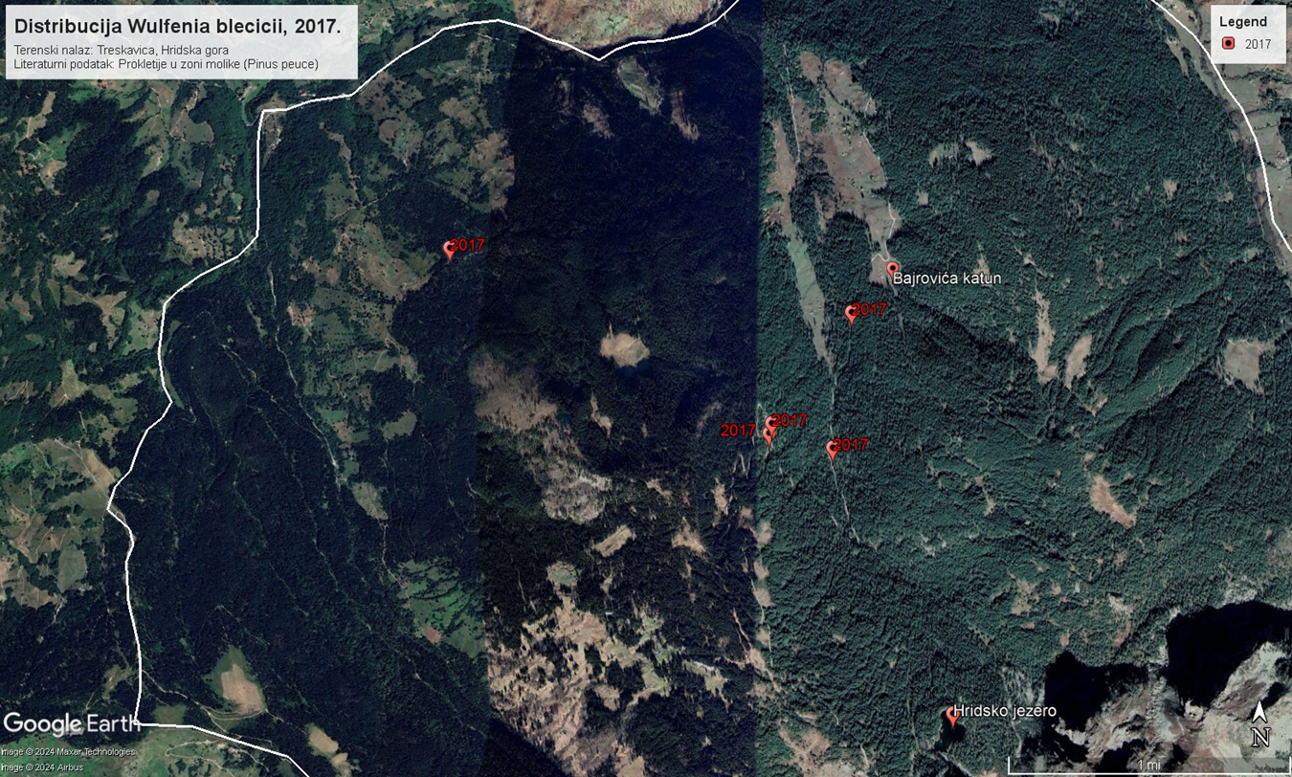
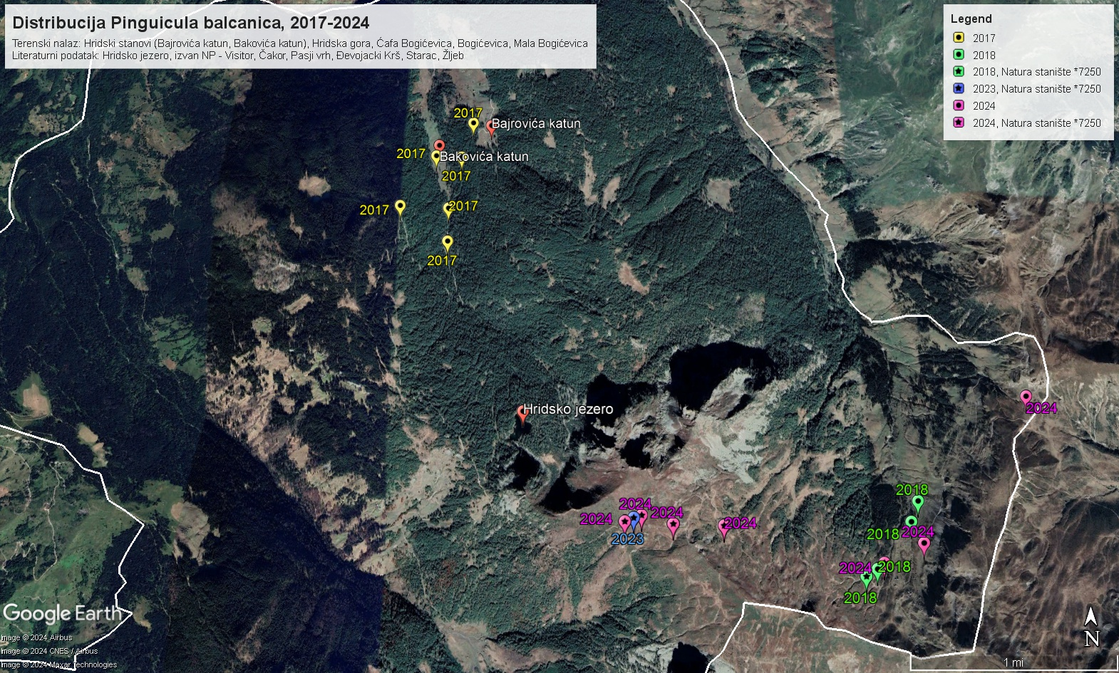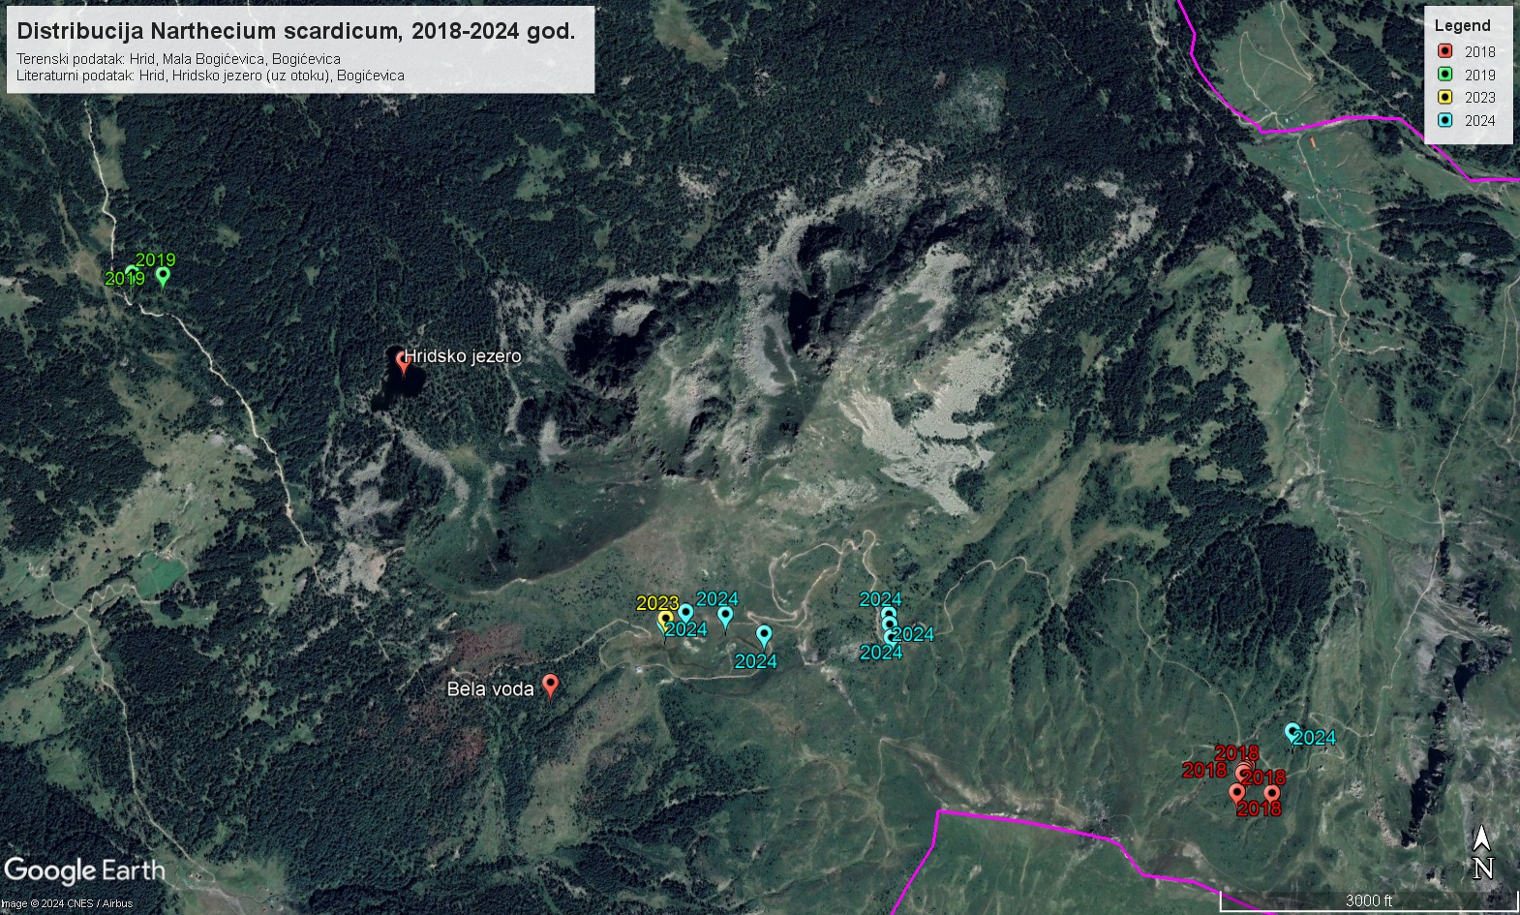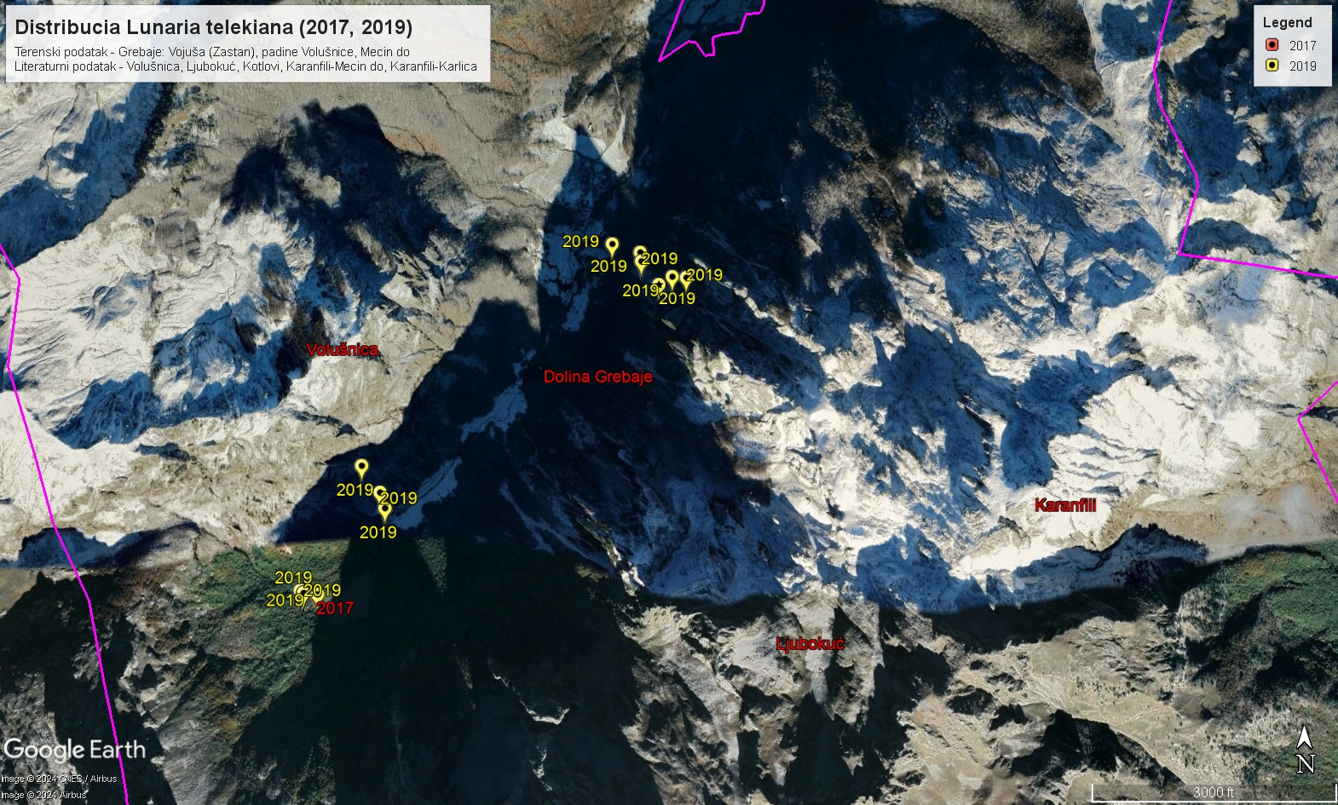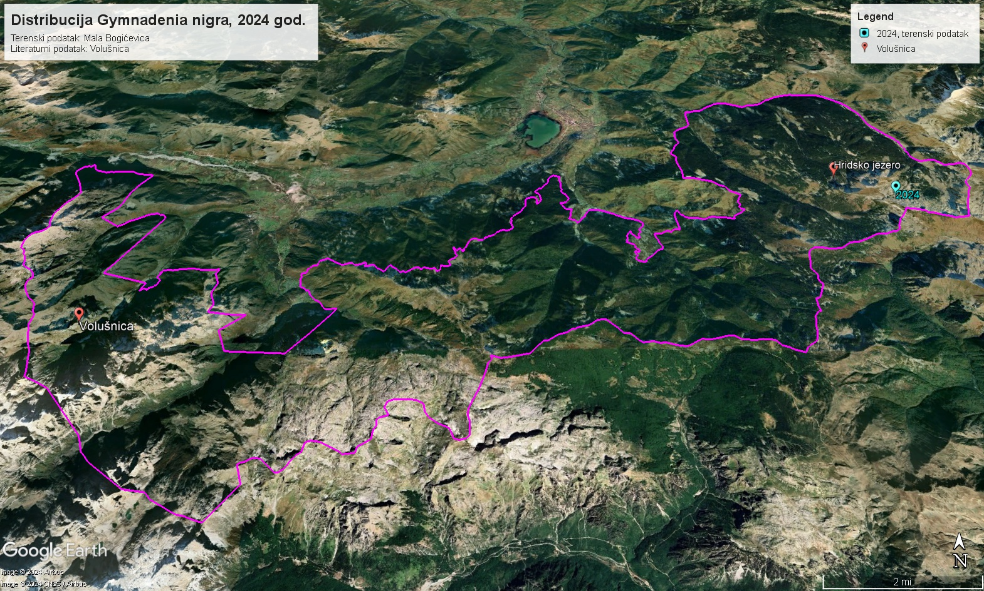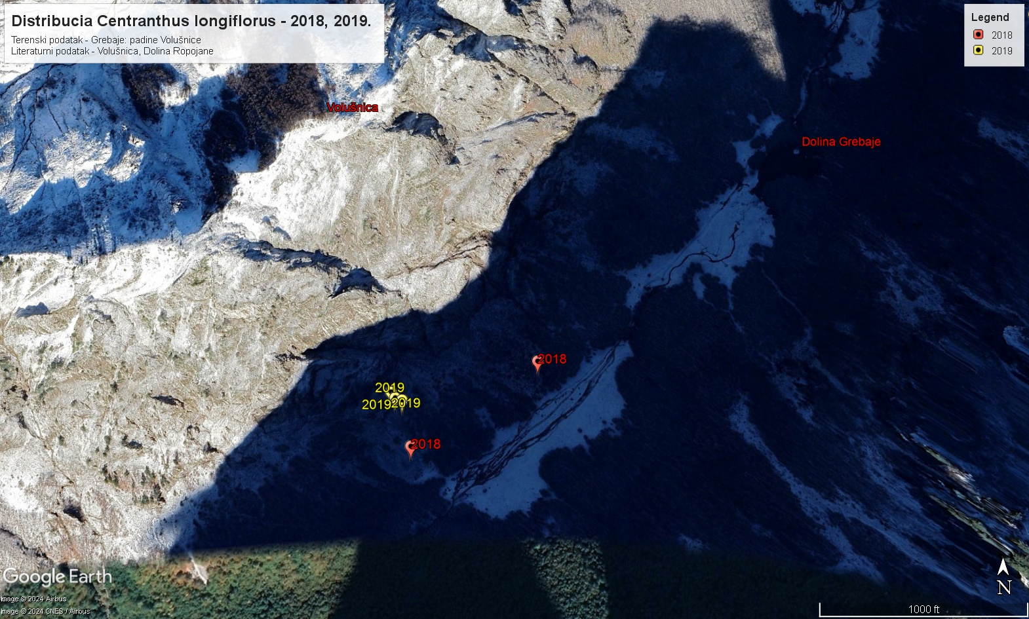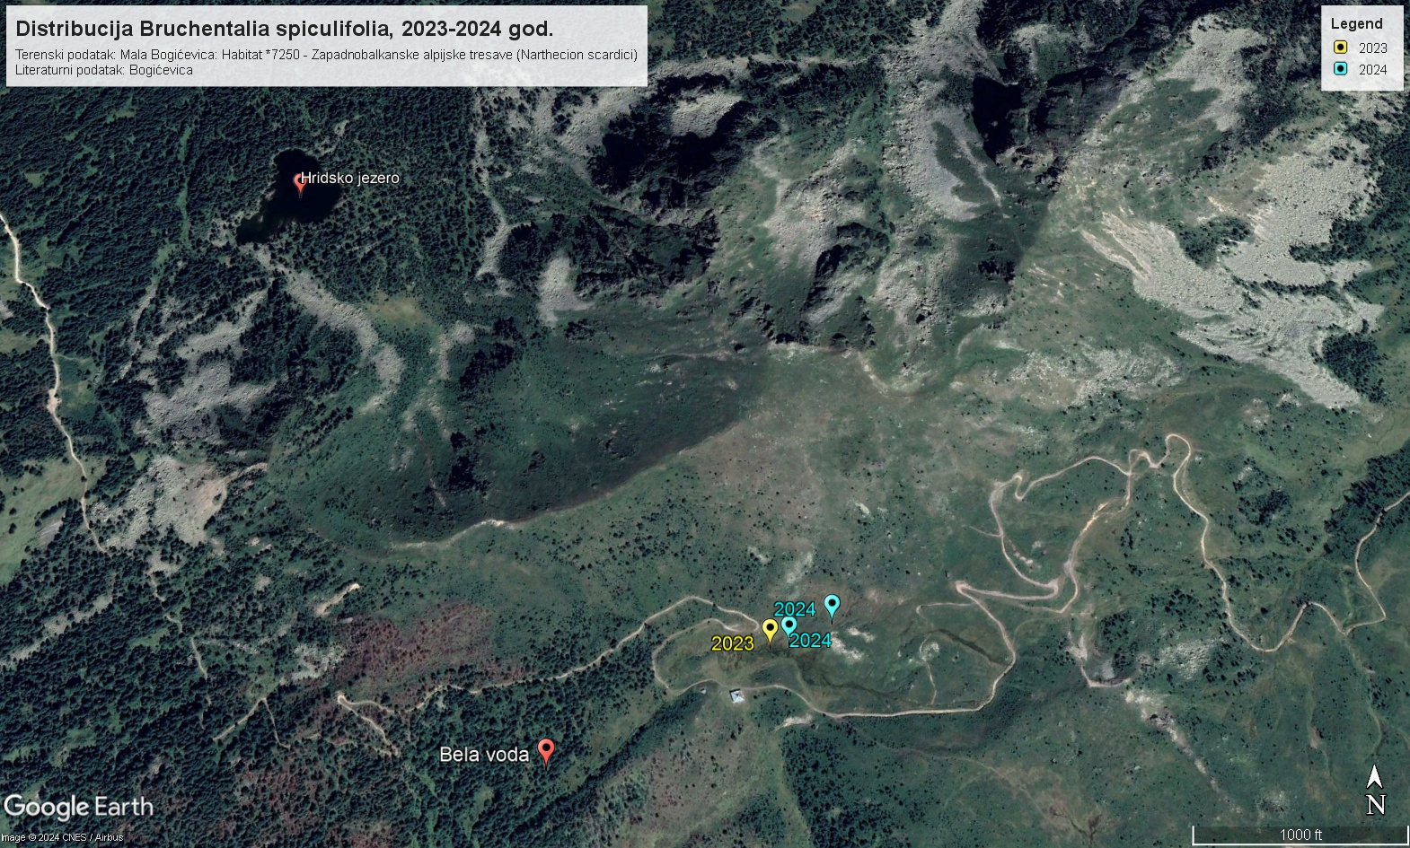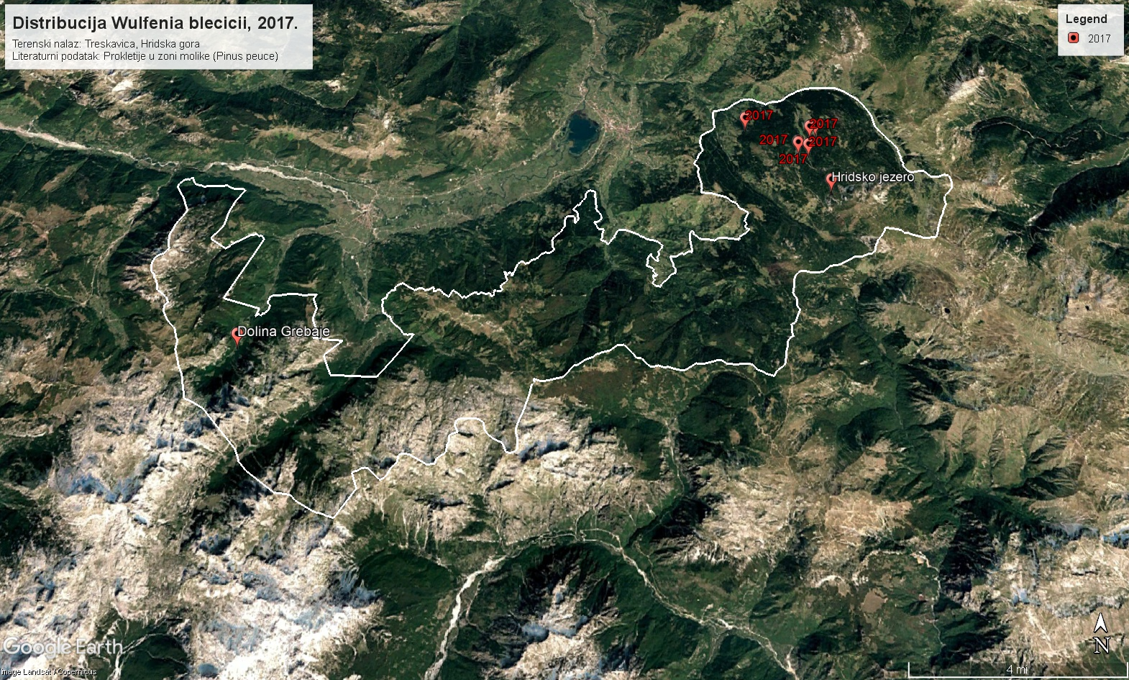

Kartografski prikaz stanišnih tipova na lokalitetu Ropojansko jezero

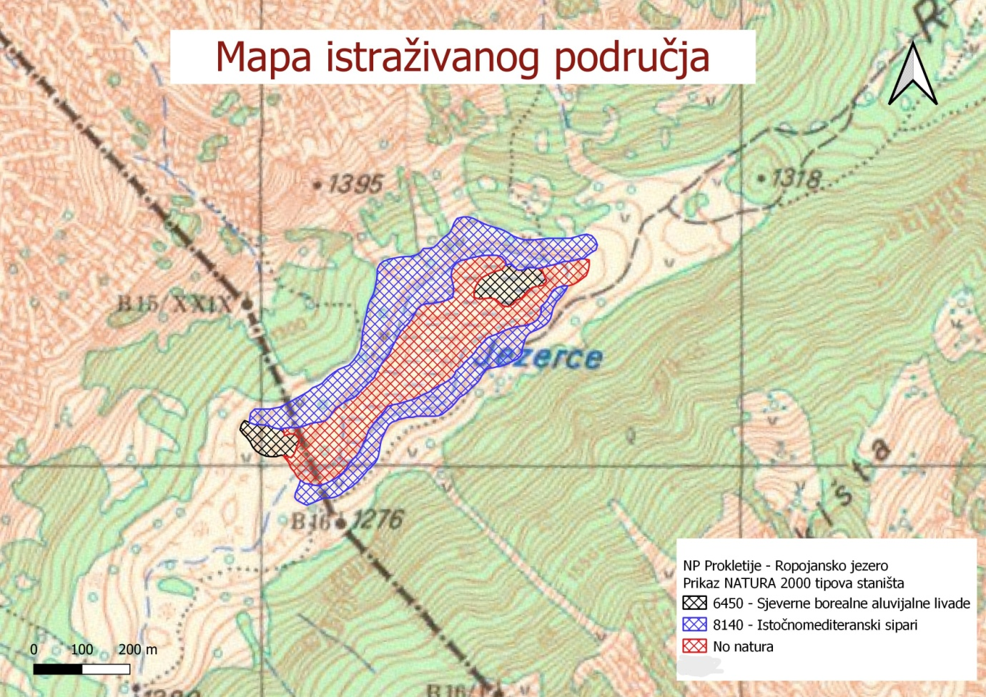

Transekt istraživanog područja sa registrovanim vrstama vodozemaca i gmizavaca na istraživanom području

